**Curso 2**

**Improving Deep Neural Networks: Hyperparameter Tuning, Regularization and Optimization**

# Semana 1

## Setting up your Machine Learning Application

### Train/Dev/Test sets

En esta semana aprenderás los aspectos prácticos de cómo hacer que tu red neuronal funcione bien con cosas que van desde la optimización de hiperparámetros hasta cómo configurar tus datos y cómo asegurarte de que tu algoritmo de optimización se ejecute rápidamente para que se entrene en cantidades de tiempo razonables. En esta primera semana, inicialmente hablaremos sobre configurar un problema de aprendizaje de máquina, luego hablaremos sobre la regularización y hablaremos sobre algunos trucos para asegurarnos de que la implementación de tu red neuronal sea correcta. Habiendo dicho eso, comencemos.

Tomar buenas decisiones sobre cómo configurar tus conjuntos de entrenamiento, validación y prueba puede marcar una gran diferencia y ayudarte a encontrar rápidamente una red neuronal de alto desempeño. Cuando entrenas una red neuronal, tienes que tomar muchas decisiones, como por ejemplo: ¿Cuántas capas tendrá tu red neuronal? Y ¿cuántas unidades ocultas quieres que tenga cada capa? Y ¿cuál es la tasa de aprendizaje? Y ¿cuáles son las funciones de activación que deseas utilizar para las diferentes capas? Cuando estas comenzando con una nueva aplicación, es casi imposible adivinar en un primer intento los valores correctos para todas estas opciones y para otros hiperparámetros. Por lo tanto, en la práctica, aplicar el aprendizaje de máquina es un proceso altamente iterativo, en el que a menudo se comienza con una idea, tal como construir una red neuronal de un cierto número de capas, con cierto número de unidades ocultas, tal vez con ciertos conjuntos de datos, etc. y luego solo tienes que programar y probar tu idea. Ejecutando tu código, puedes experimentar y obtener un resultado que te indique qué tan bien funciona esta red en particular, o esta configuración. Y con base en el resultado, luego puedes refinar tus ideas, cambiar tus opciones y tal vez sigas iterando para tratar de encontrar una red neuronal cada vez mejor.

Hoy en día, el aprendizaje profundo ha sido un gran éxito en muchas áreas, que van desde el procesamiento de lenguaje natural, al procesamiento de imágenes y video, el reconocimiento de voz. Muchas de estas aplicaciones usan datos estructurados. Y los datos estructurados incluyen desde anuncios hasta búsquedas en la web, que no son solo los motores de búsqueda en Internet, sino también, por ejemplo, sitios de compras en línea. Ya cualquier sitio web que quiera ofrecer excelentes resultados cuando ingresas términos en una barra de búsqueda. La seguridad informática, la logística, cosas como averiguar dónde enviar conductores para recoger y dejar las cosas, y muchos más. Entonces, lo que estoy viendo es que a veces un investigador con mucha experiencia en Procesamiento Natural del Lenguaje podría tratar de hacer algo en procesamiento de imágenes. O tal vez un investigador con mucha experiencia en reconocimiento de voz podría llegar a tratar de hacer algo en publicidad. O alguien de seguridad podría querer llegar a hacer algo en logística. Y lo que he visto es que las intuiciones detrás de un dominio o de un área de aplicación a menudo no se transfieren a otras áreas de aplicación. Y las mejores opciones pueden depender de la cantidad de datos que tengas, el número de características de entrada que tienes, o de la configuración de tu computadora, o si estás entrenando en GPUs o CPUs y muchas otras cosas. Así que para muchas aplicaciones creo que es casi imposible. Incluso a las personas muy experimentadas en deep learning, les resulta casi imposible adivinar correctamente la mejor elección de hiperparámetros la primera vez. Y así, hoy en día, el aprendizaje profundo aplicado es un proceso muy iterativo en el que tienes que recorrer este ciclo muchas veces para encontrar una buena opción de red para tu aplicación.

Así que una de las cosas que determina qué tan rápido puedes avanzar es cuán eficientemente puedes darle la vuelta a este ciclo. Y configurar bien tus conjuntos de datos en términos de sus conjuntos de train, desarrollo y prueba puede ayudarte a ser mucho más eficiente en eso.

Entonces, si estos son tus datos de entrenamiento, dibujemos eso como una gran caja.

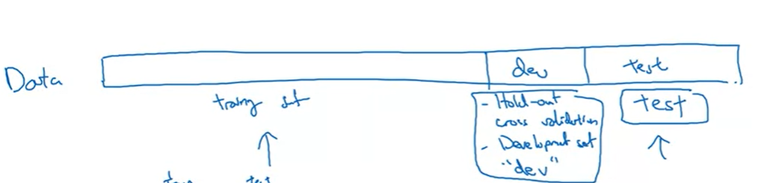

Luego, tradicionalmente, puedes tomar todos los datos que tienes y separar una porción de ellos para que este sea tu **conjunto de entrenamiento**. Una parte de este será tu conjunto de **validación cruzada**, y esto a veces también se denomina *conjunto de desarrollo*. Y por brevedad, voy a llamar a esto el conjunto de desarrollo, pero todos estos términos significan aproximadamente la misma cosa. Y luego, tal vez, tengas una porción final para que sea tu **conjunto de prueba**. Y así, el flujo de trabajo es que mantengas algoritmos de entrenamiento en tus conjuntos de entrenamiento. Y uses el conjunto de desarrollo o el conjunto de validación cruzada para ver cuál de muchos modelos diferentes funciona mejor en tu conjunto de desarrollo. Y luego, después de haber hecho esto lo suficiente, cuando tienes un modelo final que quieres evaluar, puede tomar el mejor modelo que hayas encontrado y evaluarlo en su conjunto de pruebas. Para obtener una estimación imparcial de qué tan bien está funcionando tu algoritmo.

Así que en la era anterior del aprendizaje automático, era una práctica común tomar todos tus datos y dividirlos tal vez un 70/30% para separar en los conjuntos entrenamiento/pruebas. Si no se tiene un conjunto de desarrollo explícito, o quizás un 60/20/20% dividido en términos de 60% de entrenamiento, 20% de desarrollo y 20% de pruebas. Y hace varios años esto fue considerado como la mejor práctica en aprendizaje automático. Si tienes tal vez 100 ejemplos en total, tal vez 1000 ejemplos en total, tal vez hasta 10,000 ejemplos. Este tipo de relaciones eran reglas de oro perfectamente razonables.

Pero en la era moderna del Big Data, donde, por ejemplo, es posible que tengas un millón de ejemplos en total, entonces la tendencia es que los conjuntos de desarrollo y pruebas se han convertido en un porcentaje mucho menor del total. Porque recuerda, **el objetivo del conjunto de desarrollo o el conjunto de desarrollo es que se probarán diferentes algoritmos en él y ver qué algoritmo funciona mejor**. Así que el conjunto de desarrollo solo necesita ser lo suficientemente grande para evaluar, digamos, dos diferentes opciones de algoritmo o diez diferentes opciones de algoritmos y rápidamente decidir cuál está mejor. Y es posible que no necesites un 20% de tus datos para eso. Así, por ejemplo, si tienes un millón de ejemplos de entrenamiento, podrías decidir que solo tener 10,000 ejemplos en el conjunto de desarrolladores es más que suficiente para evaluar cuales algoritmos funcionan mejor. Y en la misma línea, el objetivo principal de tu conjunto de pruebas es, dado tu clasificador final es darte una estimación bastante precisa de qué tan bien que lo está haciendo. Y de nuevo, si tienes un millón de ejemplos, tal vez podrías decidir que 10,000 ejemplos son más que suficientes para evaluar un único clasificador y darte una buena estimación de qué tan bien que lo está haciendo. Así que en este ejemplo donde tienes un millón de ejemplos, si necesitas solo 10,000 para dev y 10,000 para test, su proporción será más como esto 10,000 es 1% de 1 millón, por lo que Tendrás 98% de entrenamiento, 1% de desarrollo, 1% de test. Y también he visto aplicaciones donde, si tienes más de un millón de ejemplos, puedes terminar con 99.5% de entrenamiento 0.25% de desarrollo, 0.25% de prueba. O tal vez un 0,4% de desarrollo, 0,1% de prueba.

Así que para recapitular, al configurar tu problema de aprendizaje automático, a menudo lo configuro en conjuntos de entrenamiento, desarrollo y prueba, y si tienes un conjunto de datos relativamente pequeño, estas proporciones tradicionales podrían estar bien. Pero si tienes un conjunto de datos mucho más grande, también está bien configurar tus conjuntos de desarrollo y prueba para ser mucho más pequeños que el 20% o incluso el 10% de tus datos. Daremos más pautas específicas sobre los tamaños de los conjuntos de desarrollo y prueba más adelante en esta especialización.

Otra tendencia que estamos viendo en la era moderna del aprendizaje profundo es que cada vez más y más personas entrenan con conjuntos de entrenamiento y prueba con distribuciones diferentes. Digamos que está creando una aplicación que permite a los usuarios cargar muchas fotos y tu objetivo es encontrar fotos de gatos para mostrar a tus usuarios. Tal vez todos tus usuarios sean amantes de los gatos. Tal vez tu conjunto de entrenamiento proviene de imágenes de gatos descargadas de Internet, pero tus conjuntos desarrollo y prueba podrían incluir imágenes de gatos de usuarios que utilizan nuestra aplicación. Tal vez tu conjunto de entrenamiento tenga muchas imágenes sacadas de Internet, pero los conjuntos de desarrollo y prueba son imágenes cargadas por los usuarios. Resulta que muchas páginas web tienen imágenes de gatos de muy alta resolución muy profesionales o muy bien enmarcadas. Pero tal vez tus usuarios están subiendo imágenes más borrosas, de baja resolución recién tomadas con una cámara de teléfono celular en una condición más casual. Y así, estas dos distribuciones de datos pueden ser diferentes. La **regla de oro** que te recomendaría que sigas en este caso es **asegurarte de que los conjuntos de desarrollo y prueba provengan de la misma distribución**.

Diremos más sobre esta guía en particular, pero ya que utilizarás el conjunto de desarrollo para evaluar muchos modelos diferentes e intentando realmente mejorar el rendimiento en el conjunto de desarrollo, sería bueno si tu conjunto de desarrollo viniese de la misma distribución que tu conjunto de prueba. Pero debido a que los algoritmos de aprendizaje profundo tienen una gran necesidad de datos de entrenamiento, una de las tendencias que veo es que podrías usar todo tipo de tácticas creativas, como las páginas web de scrapping, para adquirir un conjunto de entrenamiento mucho más grande que el que tendrías de otra forma. Incluso si parte del costo de eso es que los datos tu conjunto de entrenamiento podrían no provenir de la misma distribución que tus conjuntos de desarrollo y prueba. Pero te das cuenta que siempre y cuando sigas esta regla de oro, ese progreso en tu algoritmo de aprendizaje automático será más rápido. Y voy a dar una explicación más detallada para esta regla general en particular luego en la especialización también.

Finalmente, podría estar bien no tener un conjunto de prueba. Recuerda que **el objetivo del conjunto de pruebas es darte una estimación imparcial del rendimiento de su red final, de la red que seleccionó**. Pero si no necesitas esa estimación imparcial, entonces podría estar bien no tener un conjunto de prueba. Entonces, lo que haces si solo tienes un conjunto de desarrollo pero no un conjunto de prueba, es entrenar el conjunto de entrenamiento y luego probar diferentes arquitecturas de modelos. Los evalúas en el conjunto de desarrollo, y luego lo usas para iterar e intentar llegar a un buen modelo. Porque has ajustado tus datos al conjunto de desarrollo, esto ya no te proporciona una estimación imparcial del rendimiento. Pero si no necesitas una, eso podría estar perfectamente bien.

En el mundo del aprendizaje automático, cuando solo tienes conjuntos de entrenamiento y desarrollo, pero no un conjunto de prueba separado, la mayoría de la gente llamará a esto un conjunto de entrenamiento y llamarán al conjunto desarrollo como el de prueba. Pero lo que realmente terminan haciendo es usar el conjunto de prueba como un conjunto de validación cruzada. Lo que tal vez no sea completamente un gran uso de la terminología, porque entonces están sobreajustando al conjunto de prueba. Entonces, cuando el equipo te dice que solo tienen un conjunto de entrenamiento y de prueba. Yo sería cauteloso y pensaría: ¿realmente tienen es un conjunto de entrenamiento y otro de desarrollo? Porque están sobre adaptando al conjunto de prueba. Culturalmente, podría ser difícil cambiar parte de la terminología de estos equipos y hacer que lo llamen un conjunto de desarrollo en lugar de un conjunto de pruebas. Aunque creo que llamarlos conjuntos de entrenamiento y desarrollo sería una terminología más correcta. Y esto es realmente una práctica correcta si no necesitas una estimación imparcial del rendimiento de tu algoritmo.

Así, una vez que hayas configurado tus conjuntos de entrenamiento, desarrollo y prueba, podrás iterar más rápidamente. También te permitirá medir de manera más eficiente el sesgo y la varianza de tu algoritmo para que puedas seleccionar más eficientemente formas de mejorar tu algoritmo. Vamos a empezar a hablar de eso en el siguiente video.

### Bias/Variance

Me he dado cuenta de que casi todos los que ejercen en ML tienden a ser muy sofisticados en la comprensión del Sesgo y la Varianza. El sesgo y la varianza son de esos conceptos que se aprenden fácilmente pero que son difíciles de dominar. Incluso si crees que has visto los conceptos básicos de sesgo y varianza, a menudo hay más formas de interpretarlos que lo que cabría esperar.

En la era del aprendizaje profundo, otra tendencia es que ha habido menos discusión de lo que se llama el **punto medio entre sesgo y varianza**. Es posible que hayas escuchado de esta cosa llamada el punto medio entre sesgo y varianza. Pero en la era del aprendizaje profundo se habla menos de este punto medio, así que todavía nos gustaría hacernos cargo del sesgo, todavía nos hacemos cargo de la varianza, pero hablamos menos sobre el punto medio entre sesgo y varianza. Vamos a ver qué significa esto.

Veamos el conjunto de datos que luce así.

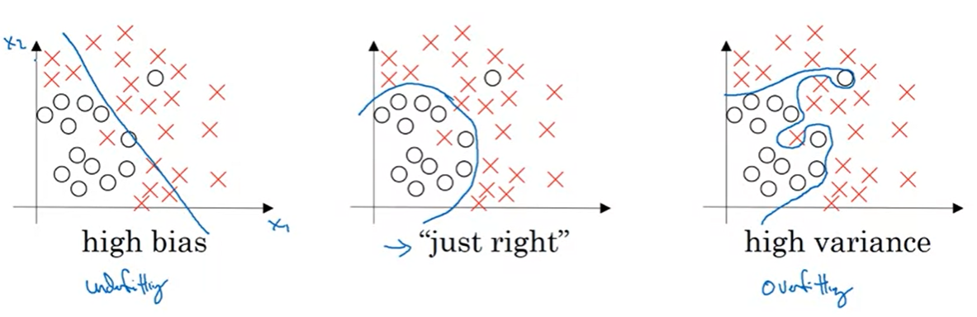

* Si ajustas una línea recta a los datos, tal vez conseguirás una regresión logística ajustada a eso. Esto no es un muy buen ajuste a los datos. Y este es un tipo sesgo elevado, lo que decimos es que esto no se ajusta lo suficientemente bien a los datos.
* En el extremo opuesto, si ajustas un clasificador increíblemente complejo, tal vez una red neuronal profunda, o una red neuronal con muchas unidades ocultas, tal vez puedas ajustar perfectamente los datos, pero eso tampoco parece ser un gran ajuste. Así que es un clasificador de alta varianza y esto es un sobre ajuste a los datos.
* Y podría haber algún clasificador en el medio, con un nivel medio de complejidad. Eso parece un ajuste mucho más razonable a los datos, así que llamamos a eso “adecuado”. Está en un punto intermedio.

Así que en un ejemplo 2D como este, con solo dos características, X1 y X2, puedes trazar los datos y visualizar el sesgo y la varianza. En problemas de alta dimensión, no puedes trazar los datos y visualizar el límite de la división. En cambio, hay un par de métricas diferentes, que veremos, para tratar de entender el sesgo y la varianza.

Continuando así nuestro ejemplo de clasificación de imágenes de gatos, donde eso es un ejemplo positivo y eso es un ejemplo negativo, los dos números clave a tener en cuenta para entender el sesgo y la varianza serán el error del conjunto de entrenamiento (Train set error) y el error en el conjunto de desarrollo (Dev set error).

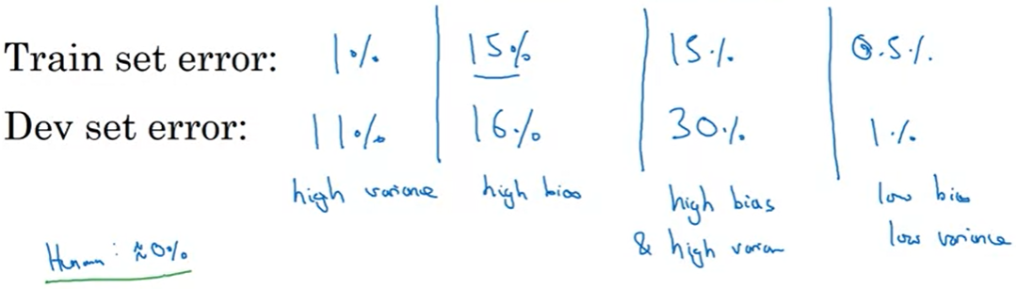

Así que, para facilitar la discusión, digamos que estás reconociendo gatos en fotos, es algo que la gente puede hacer casi perfectamente (error humano en la predicción tiende a cero). Entonces, digamos que,

* el error de tu conjunto de entrenamiento es del 1% y el error de tu conjunto de desarrollo es, por simplicidad, digamos que es del 11%. En este ejemplo, lo estás haciendo muy bien en el conjunto de entrenamiento, pero estás haciéndolo relativamente mal en el conjunto de desarrollo. Así que este algoritmo parece que podría haber sobre ajustado el conjunto de entrenamiento y de alguna forma no está generalizando correctamente a todo este conjunto de validación cruzada en el conjunto de desarrollo. Y si tienes un ejemplo como este, diríamos que esto tiene una **gran** **varianza**.
* Ahora, digamos que mides tu error en el conjunto de entrenamiento y en el de desarrollo, y obtienes un resultado diferente. Digamos que el error de entrenamiento es del 15% y tu error en el conjunto de desarrollo es 16%. En este caso, suponiendo que los humanos logran un error de aproximadamente 0%, que los humanos pueden ver estas imágenes y simplemente decir si es gato o no, entonces parece que el algoritmo ni siquiera está funcionando muy bien en el conjunto de entrenamiento. Así que, si ni siquiera se ajusta bien a los datos de entrenamiento, entonces esto es insuficiente para los datos. Y así, este algoritmo tiene un **alto sesgo**. Pero en contraste, esto en realidad se generaliza a un nivel razonable para el conjunto de desarrollo, mientras que el rendimiento en el conjunto de desarrollo es solo un 1% peor que el rendimiento en el conjunto de entrenamiento. Así que este algoritmo tiene un problema de alto sesgo, porque ni siquiera se ajusta el conjunto de entrenamiento. Bueno, esto es similar a la gráfica de la izquierda (underfitting).
* Ahora, aquí hay otro ejemplo. Digamos que tienes un 15% de error de entrenamiento, así que eso es un sesgo bastante alto, pero cuando evalúas el conjunto de dev, lo hace aún peor, tal vez lo hace el 30%. En este caso, diagnosticaría que este algoritmo tiene un **alto sesgo**, porque no lo está haciendo tan bien en el conjunto de entrenamiento, y además tiene **alta varianza**. Así que esto tiene realmente lo peor de ambos mundos.
* Y un último ejemplo, si tiene un error de conjunto de entrenamiento 0.5%, y 1% de error en desarrollo, entonces tal vez nuestros usuarios estén muy contentos, de que tengas un clasificador de gatos con solo el 1%, así tenemos un **sesgo bajo** y una **varianza baja**.

Una sutileza, que solo mencionaré brevemente y que discutiremos con detalle en un video posterior, es que este análisis se basa en el supuesto de que el rendimiento a nivel humano tiene casi un 0% de error o, más en general, que el **error óptimo**, a veces llamado **error de Bayes**, es casi el 0%. No quiero entrar en detalles sobre esto en este video en particular, pero resulta que, si el error óptimo o el error de Bayes fueran mucho más altos, digamos, si fuera del 15%, entonces si nos fijamos en este clasificador, 15% es en realidad perfectamente razonable para el conjunto de entrenamiento y tú no lo verías como un alto sesgo y además dirías que tiene una varianza bastante baja. Así que el caso de cómo analizar el sesgo y la varianza, cuando ningún clasificador funciona muy bien, por ejemplo, si tienes imágenes realmente borrosas, de modo que incluso un sistema humano o simplemente ningún sistema podría hacerlo muy bien, entonces tal vez el error de Bayes es mucho mayor, y luego hay algunos detalles de cómo cambiará este análisis.

Pero dejando de lado estos detalles por ahora:

* la solución es que al mirar tu **error en el conjunto de entrenamiento** puedes hacerte una idea de lo bien que se ajusta tu algoritmo, al menos con los datos de entrenamiento, y eso te dice si tienes un problema de **sesgo**.
* Y luego puedes mirar **cuánto más alto va tu error cuando vas del conjunto de entrenamiento al conjunto de desarrollo**, eso debería darte una idea de qué tan grave es el problema de la **varianza**, así que harás un buen trabajo generalizando desde un conjunto de entrenamiento al conjunto de desarrollo, eso te da una idea de cómo se comporta la varianza.

Todo esto bajo el supuesto de que el error de Bayes es bastante pequeño y que los conjuntos de entrenamiento y desarrollo se extraen de la misma distribución. Si esas suposiciones son violadas, hay un análisis más sofisticado que podrías hacer, del que hablaremos en el siguiente vídeo.

Ahora, en los gráficos de arriba, viste cómo se ve un alto sesgo, una alta varianza, y supongo que te haces una idea de cómo luce un buen clasificador. ¿Cómo se ve un alto sesgo y una alta varianza a la vez? Esto es lo peor de los dos mundos.

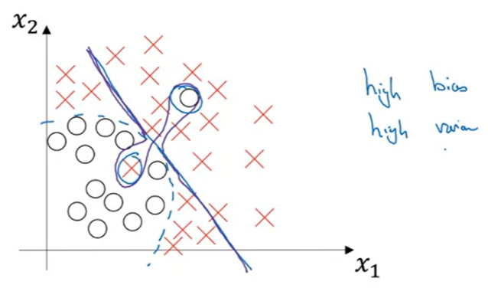Así que recuerda, dijimos que un clasificador lineal (línea azul), tiene un alto sesgo, porque es insuficiente para los datos.

Así que este sería un clasificador (línea morada) que es mayormente lineal y por lo tanto es insuficiente para los datos, estamos dibujando esto en morado. Pero si de alguna manera tu clasificador hace algunas cosas raras, entonces, en realidad, también está sobre ajustando partes de los datos. Así que el clasificador que dibujé en púrpura, tiene tanto sesgo alto como varianza alta. Tiene alto sesgo, porque, al ser un clasificador en su mayoría lineal, simplemente no es apropiado.

Por ejemplo la línea cuadrática (azul con guiones), al tener demasiada flexibilidad en el medio, de alguna manera se obtiene un ejemplo X y un ejemplo circulo, se sobreajusta a esos dos casos también.

Así que este tipo de clasificador tiene un alto sesgo porque es principalmente lineal, pero quizás necesites una función de curva o una función cuadrática. Y tiene una gran varianza, porque tiene demasiada flexibilidad y se ajusta a esos dos errores de etiqueta, o a esos ejemplos aislados en el medio también.

En caso de que esto parezca enredado, bueno, este ejemplo es un poco arbitrario en dos dimensiones, pero con entradas de muchas dimensiones. De hecho, sí consigues clasificadores con alto sesgo en algunas regiones y alta varianza en algunas regiones, es posible conseguir clasificadores como este en entradas de alta dimensión que parecen arbitrarias.

Para resumir, has visto cómo al observar el error de tu algoritmo en el conjunto de entrenamiento y el error de tu algoritmo en el conjunto de desarrollo, puedes intentar diagnosticar si tienes problemas de alto sesgo o alta varianza, o tal vez ambos, o tal vez ninguno. Y dependiendo de si tu algoritmo sufre de sesgo o varianza, resulta que hay diferentes cosas que puedes probar. Así que, en el siguiente video, quiero presentarles, lo que yo llamo una receta básica para el ML, que te permite intentar sistemáticamente mejorar tu algoritmo, dependiendo de si tiene un alto sesgo o problemas de alta varianza.

### Basic Recipe for Machine Learning

En el video anterior, viste cómo el mirar el error de entrenamiento y el error de desarrollo, puede ayudarte a diagnosticar si tu algoritmo tiene un sesgo o un problema de varianza, o tal vez ambos. Resulta que esta información te permite usar de forma más sistemática lo que se llama una receta básica para el aprendizaje automático, y te permite continuar mejorando sistemáticamente el rendimiento de tus algoritmos. Vamos a ver. Cuando se entrena una red neuronal.

Aquí hay una receta básica que usaré.

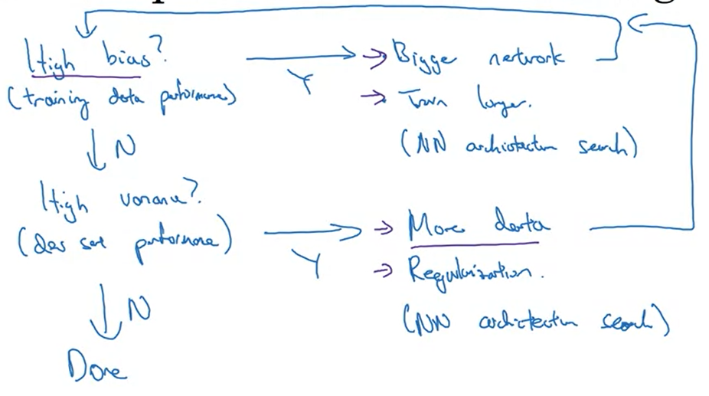

Después de haber entrenado un modelo inicial, primero preguntaré, ¿Tu algoritmo tiene un alto sesgo? Y así, para tratar de evaluar si hay un **alto sesgo**, deberías mirar, el conjunto de entrenamiento o el rendimiento sobre los datos de entrenamiento. Y así, si tiene un alto sesgo, ni siquiera se ajusta bien el conjunto de entrenamiento. Algunas cosas que podrías intentar serían:

* intentar escoger una **red más grande**, cosas como más capas o más unidades por capa,
* o podrías **entrenarla por más tiempo**. Tal vez ejecutar el entrenamiento por más tiempo o probar algunos **algoritmos de optimización más avanzados**, de la que hablaremos más tarde en este curso.
* O también puedes probar, esto es una especie de, tal vez funcione, tal vez no lo haga, pero luego veremos que hay muchas **arquitecturas de redes neuronales** diferentes y quizás pueda encontrar una arquitectura de red neuronal que se adapte mejor a este problema. Lo pongo entre paréntesis porque es una de esas cosas que, sólo tienes que intentar. Tal vez puedas hacer que funcione, tal vez no.

Así que usar una red más grande casi siempre ayuda. Y entrenar por más tiempo no siempre ayuda, pero ciertamente no hace daño. Así que cuando se entrena un algoritmo de aprendizaje, yo intentaría estas cosas al menos hasta que pueda librarme de los problemas de sesgo, luego puedo volver después de haber intentado esto y seguir haciéndolo hasta que pueda ajustar, al menos, ajustar bastante bien al conjunto de entrenamiento. Y usualmente si tienes una red lo suficientemente grande, por lo general, deberías poder ajustar bien a los datos de entrenamiento mientras sea un problema posible de hacer por alguien. Si la imagen es muy borrosa, puede ser imposible ajustarlo. Pero si al menos un humano puede hacer bien en la tarea, si crees que el error de Bayes no es demasiado alto, luego, entrenando una red lo suficientemente grande, deberías poder, con suerte, hacerlo bien, al menos en el conjunto de entrenamiento. Al menos para ajustar o sobre ajustar el conjunto de entrenamiento.

Una vez que reduzcas el sesgo a cantidades aceptables, pregunta, ¿Hay algún problema de varianza? Y para evaluar eso me gustaría ver el rendimiento sobre el conjunto de desarrollo. ¿Eres capaz de generalizar desde un conjunto de entrenamiento con buen rendimiento para tener un buen rendimiento en el conjunto de desarrollo? Y si tienes alta varianza, bueno, la mejor manera de resolver un problema de **alta varianza** es:

* **obtener más datos**. Si puedes conseguir esto, ya sabes, eso ayudaría. Pero a veces no puedes obtener más datos.
* O podrías intentar la **regularización**, de lo que hablaremos en el siguiente video, para tratar de reducir el exceso de ajuste.
* Y luego también, de nuevo, a veces solo hay que probarlo. Pero si puedes encontrar una **arquitectura de red neuronal más apropiada**, a veces eso también puede reducir tu problema de varianza, así como reducir tu problema de sesgo.

Pero, ¿cómo hacer eso? Es más difícil ser totalmente sistemático con cómo haces eso. Pero entonces intento estas cosas y de alguna manera vuelvo, hasta que ojalá encontremos algo con sesgo bajo y varianza baja, con lo cual el trabajo estaría listo.

Así que un par de puntos a destacar.

* Primero es que, dependiendo de si tienes un sesgo alto o una varianza alta, el conjunto de cosas que deberías probar podría ser bastante diferente. Así que usualmente usaré los conjuntos de desarrollo y entrenamiento para intentar diagnosticar si hay un problema de sesgo o varianza, y luego usaré esto para seleccionar el subconjunto apropiado de cosas para probar. Así, por ejemplo, si realmente tienes un problema de alto sesgo, obtener más datos de entrenamiento en realidad no va a ayudar. O al menos no es lo más eficiente. Entonces, tener claro qué problema presentas, si de sesgo o de varianza o ambos, puede ayudarte a concentrarte en seleccionar las cosas más útiles para probar.
* En segundo lugar, en la era anterior del aprendizaje automático, hay mucha discusión sobre lo que se llama el **punto medio entre sesgo y varianza.** Y la razón de eso fue que muchas de las cosas que podrías probar, podrías aumentar el sesgo y reducir la varianza, o reducir el sesgo y aumentar la varianza. Pero de vuelta en la era previa al aprendizaje profundo, no teníamos muchas herramientas que solo redujeran el sesgo o que solo redujeran la varianza sin dañar lo otro. Pero en el aprendizaje profundo moderno, la era de los grandes datos, siempre y cuando puedas seguir entrenando una red más grande, y mientras puedas seguir obteniendo más datos, que no es siempre el caso de cualquiera de estos, pero si ese es el caso, entonces conseguir una red más grande casi siempre solo reduce tu sesgo sin dañar necesariamente su varianza, siempre y cuando se regularice adecuadamente. Y obtener más datos casi siempre reduce tu varianza y no daña mucho tu sesgo.

Entonces, lo que realmente sucedió es que, con estos dos pasos, la *capacidad de entrenar una red más grande*, u *obtener más datos*, ahora tenemos herramientas para reducir el sesgo y únicamente bajar el sesgo, o bajar la varianza y únicamente bajar la varianza, sin realmente lastimar tanto la otra cosa. Y creo que esta ha sido una de las grandes razones por las que el aprendizaje profundo ha sido tan útil para el aprendizaje supervisado, que hay mucho menos de esta compensación donde hay que equilibrar cuidadosamente el sesgo y la varianza, pero a veces solo tienes más opciones para reducir el sesgo o reducir la varianza sin aumentar necesariamente la otra. Y, de hecho, mientras tengas una red bien regularizada, entrenar una red más grande casi nunca hace daño. Y el costo principal de entrenar una red neuronal demasiado grande es solo el tiempo computacional, siempre que estés regularizando.

Así que espero que esto le dé un sentido de la estructura básica de cómo organizar tu problema de aprendizaje automático para diagnosticar sesgo y varianza, e intente seleccionar la operación correcta para que puedas avanzar en su problema. Una de las cosas que mencioné varias veces en el video es la regularización, es una técnica muy útil para reducir la varianza. Hay un poco de punto medio entre sesgo - varianza cuando se utiliza la regularización. Podría aumentar un poco el sesgo, aunque a menudo no es demasiado si tienes una red suficientemente grande. Pero vamos a profundizar en más detalles en el siguiente video para que puedas comprender mejor cómo aplicar la regularización a tu red neuronal.

## Regularizing your Neural Network

### Regularization

Si sospecha que su red neuronal está sobre ajustando sus datos, es que tienes un problema de alta varianza. Una de las primeras cosas que debe probar es probablemente la regularización. La otra forma de abordar la alta variación, es obtener más datos de entrenamiento, lo que también es bastante confiable. Pero no siempre puedes conseguir más datos de entrenamiento o podría ser costoso obtener más datos. Pero agregar la regularización a menudo ayudará a prevenir el sobreajuste, o para reducir los errores en su red. Así que veamos cómo funciona la regularización.

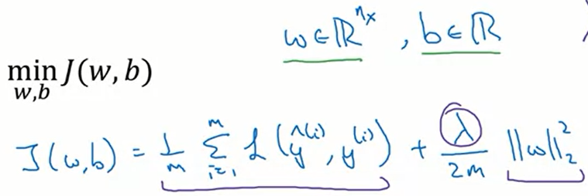Vamos a desarrollar estas ideas usando regresión logística. Recuerde que, para la regresión logística, intenta minimizar la función de costo J y que w y b en la regresión logística, son los parámetros. Entonces, w es un vector de parámetros de dimensión x, y b es un número real. Para agregar la regularización a la regresión logística, lo que se hace es agregar a esta función de costo, lambda, que se llama el parámetro de regularización.

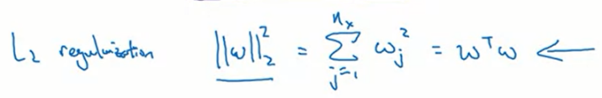Así que aquí, la norma de w al cuadrado es igual a la suma de j=1 a nx de wj2, o esto también se puede escribir con wT, es solo un cuadrado norma euclidiana del primo al vector w. Y esto se llama **regularización L2**. Porque aquí, estás usando las normales euclidianas, o de lo contrario la norma L2 con el primo al vector w.

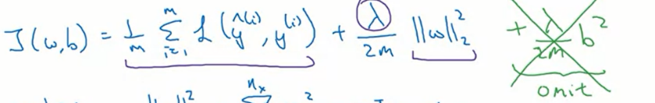Ahora, ¿por qué regulariza solo el parámetro w? ¿Por qué no añadimos algo aquí también sobre b? En la práctica, podrías hacer esto, pero generalmente omito esto. Porque si miras tus parámetros, w suele ser una dimensión bastante alta vector paramétrico, especialmente con un problema de alta varianza. Tal vez w solo tiene muchos parámetros, entonces no está ajustando todos los parámetros bien, mientras que b es solo un número. Así que casi todos los parámetros están en w en lugar de b. Y si agrega este último término, en la práctica, no hará mucha diferencia porque b es solo un parámetro sobre un número muy grande de parámetros. En la práctica, normalmente no me molesto en incluirlo. Pero puedes si quieres.

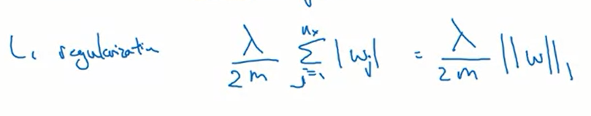Por lo tanto, la regularización de L2 es el tipo más común de regularización. Es posible que también hayas oído hablar de algunas personas que hablan sobre la **regularización de L1**. Y ahí es cuando agrega, en lugar de la norma L2, en su lugar, agrega un término que se denomina norma L1 del vector de parámetros w. Es solo una constante de escala. Si usas la regularización L1, entonces w terminará siendo escaso. Y lo que eso significa es que el vector w tendrá muchos ceros. Y algunas personas dicen que esto puede ayudar a comprimir el modelo, porque el conjunto de parámetros es cero, y necesita menos memoria para almacenar el modelo. Aunque, en la práctica, considero que la regularización L1 hace que su modelo sea escaso, ayuda solo un poco. Así que no creo que se use mucho, al menos no para el propósito de comprimir su modelo. Y cuando la gente entrena tus redes, la regularización de L2 se usa mucho más a menudo.

Así que un último detalle. **Lambda** aquí se llama parámetro de regularización. Y usualmente, configuras esto usando tu conjunto de desarrollo, o utilizando la validación cruzada. Cuando usted tiene una variedad de valores y ve lo que mejor hace, en términos de intercambiar entre hacer bien en su conjunto de entrenamiento versus también estableciendo que dos valores normales de tus parámetros sean pequeños. Lo que ayuda a prevenir el ajuste excesivo. Así que lambda es otro parámetro hiperparámetro que puede que tenga que ajustar. Y por cierto, para los ejercicios de programación, lambda es una palabra clave reservada en el lenguaje de programación Python. Así que, en el ejercicio de programación, tendremos lambd sin la a, para no chocar con la palabra clave reservada en Python.

Entonces, así es como se implementa la regularización de L2 para la regresión logística. ¿Qué tal una red neuronal? En una red neuronal, tiene una función de costo que es una función de todos sus parámetros, w[1], b[1] a w[L], b[L], donde mayúscula L es el número de capas en su red neuronal. Y así, la función de costo es:

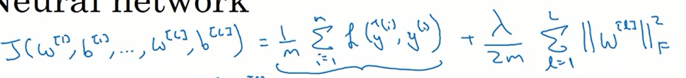

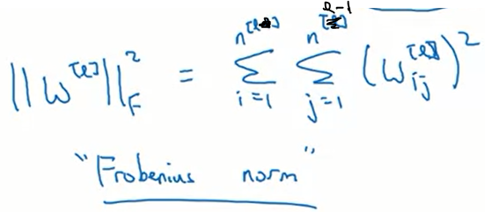Resumido en sus m ejemplos de entrenamiento y agregas la regularización sobre todos sus parámetros W, su matriz de parámetros es w, eso se llama la norma al cuadrado. Donde esta norma de una matriz, se define como la suma de la suma i de j, de cada uno de los elementos de esa matriz, al cuadrado.

Así que esta norma matricial, resulta que se llama Frobenius Norma de la matriz, denotada con una F en el subíndice. Solo significa la suma del cuadrado de elementos de una matriz.

Entonces, ¿cómo implementar pendiente de gradiente con esto? Anteriormente, calculábamos dw usando propagación hacia atrás, donde la propagación hacia atrás nos daría la derivada parcial de J con respecto a w, o realmente w para cualquier [l]. Y luego actualizas w[l], como w[l]- la tasa de aprendizaje veces d. 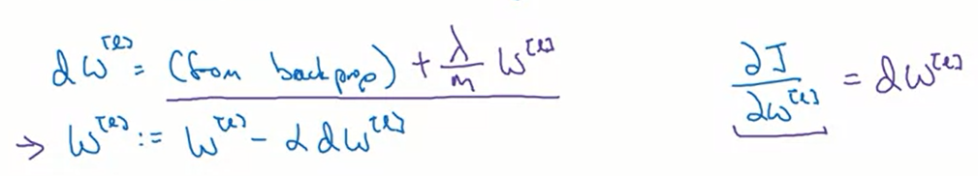Así que esto es antes de añadir este término de regularización adicional al objetivo.

Ahora que hemos añadido este término de regularización al objetivo y luego se calcula esta actualización, igual que antes. Y resulta que con esta nueva definición de dw[l], este nuevo dw[l] sigue siendo una definición correcta de la derivada de su función de costo, con respecto a sus parámetros, ahora que ha añadido el término de regularización adicional al final.

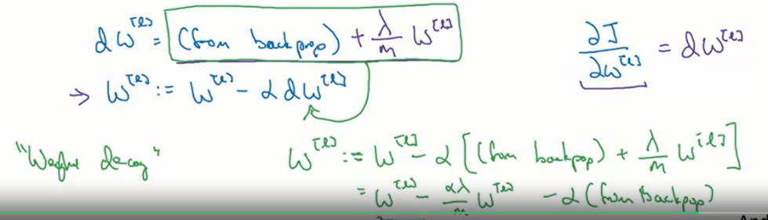Y es por esta razón que la regularización de L2 es a veces también llamada *descomposición de los pesos*. Así que si tomo esta definición de dw[l] (la recuadrada en verde) y simplemente la meto aquí (dentro de dw), entonces verás que la actualización es w[l] es w[l] veces la tasa de aprendizaje menos alfa veces el resultado de la propagación hacia atrás + lambda de m veces w[l]. Y esto es igual a w[l] - alfa lambda / m veces w[l] menos alfa veces lo que se obtuvo de la propagación hacía atrás.

Este término 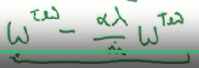 muestra que sea cual sea la matriz w[l], vas a hacerla un poco más pequeña. Esto es en realidad como si estuvieras tomando la matriz w y la multiplicases por 1-alfa lambda/m. Realmente estás tomando la matriz w y le restas alfa lambda/m veces esto. Así que esta es la razón por la regularización de la norma L2 también se llama descomposición del peso. Debido a que es igual que el descenso del gradiente ordinario, donde se actualiza w restando el alfa por el gradiente original que se obtuvo de la propagación hacia atrás. Pero ahora también estás multiplicando w por esta cosa, que es un poco menos que 1. Así que el nombre alternativo para la regularización de L2 es la descomposición del peso. Realmente no voy a usar ese nombre, pero la intuición detrás de llamarla descomposición del peso es que este primer término aquí, es igual a esto. Por lo tanto, solo está multiplicando las métricas de peso por un número ligeramente inferior a 1. Así es como implementas la regularización de L2 en la red neuronal.

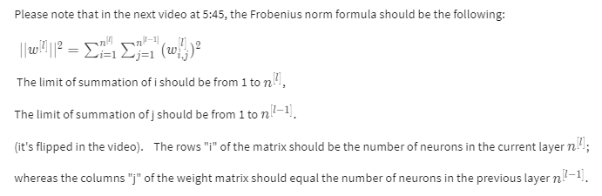

### Why regularization reduce Overfitting

¿Por qué la regularización ayuda con el sobreajuste? ¿Por qué ayuda a reducir los problemas de varianza? Veamos un par de ejemplos para tener una idea de cómo funciona. Entonces, recordemos que alto sesgo, alta varianza. Y acabo de poner imágenes de nuestro video anterior que se parecen a esto.

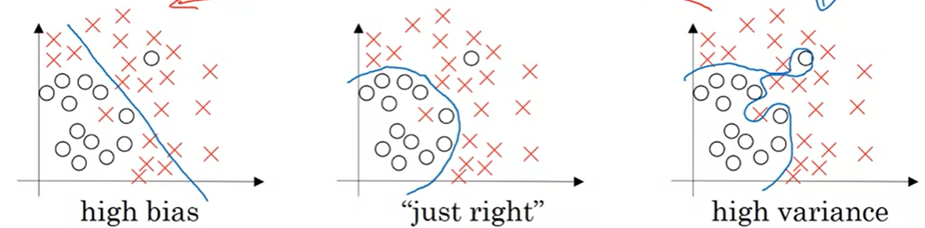

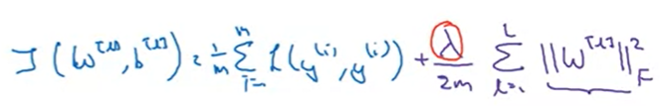Ahora, veamos una red neuronal grande y profunda adecuada que se esté sobreajustando. Así que tienes una función de costo como J de w y b que es igual a la suma de las pérdidas. Entonces lo que hicimos para la regularización fue sumar este término adicional que penaliza a las matrices de peso por ser demasiado grandes.

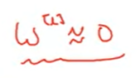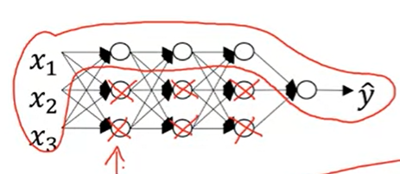Entonces, ¿por qué es que la reducción de la norma L dos o la norma de Frobenius o los parámetros podrían causar menos sobreajuste? Una poco de intuición es que, si la regularización hace que lambda sea realmente, muy grande, los modelos estarán realmente incentivados a establecer matrices de peso W que estén razonablemente cerca de cero. Así que una parte de la intuición es que tal vez establece que el peso sea tan cercano a cero para una gran cantidad de unidades ocultas que es básicamente cero y niega mucho del impacto de estas unidades ocultas. Y si ese es el caso, entonces esta red neuronal mucho más simplificada se convierte en una red neuronal mucho más pequeña. De hecho, es casi como una unidad de regresión logística, pero con capas apiladas de manera profunda.

Y eso te llevará de este caso de ajuste excesivo que se acerca mucho más a la izquierda al otro caso de alto sesgo. Pero espero que haya un valor intermedio de Lambda que resulte en un resultado más cercano a este caso justo en el medio. Pero la intuición es que al aumentar lambda para ser realmente grande harás que W esté cerca de cero, que en la práctica esto no es en realidad lo que sucede. Podemos pensar en ello como reducir a cero o al menos reducir el impacto de muchas de las unidades ocultas por lo que terminas con lo que podría sentirse como una red más simple se acercan más y más a como si estuvieras usando una regresión logística.

La intuición de reducir completamente a cero un grupo de unidades ocultas no es del todo correcta. Resulta que lo que realmente sucede es que todavía usarás todas las unidades ocultas, pero cada una de ellos tendría un efecto mucho menor. Pero terminas con una red más simple y será como si tuvieras una red más pequeña que, por lo tanto, es menos propensa al sobreajuste.

No estoy seguro de si esta intuición ayuda, cuando implementes la regularización en el ejercicio del programación, verás algunos de estos resultados de reducción de varianza tú mismo.

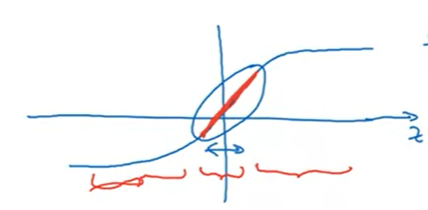Aquí hay otro intento de intuición adicional sobre por qué la regularización ayuda a prevenir el sobreajuste. Y para esto, voy a asumir que estamos usando la función de activación de Tanh. Esta es una g(z)=tanh(z). Así que, si ese es el caso, observa que mientras z sea bastante pequeño, entonces solo estás usando el régimen lineal de la función tanh. Es solo si se permite que z vague hacia valores más grandes o valores más pequeños como tal, que la función de activación comienza a volverse menos lineal.

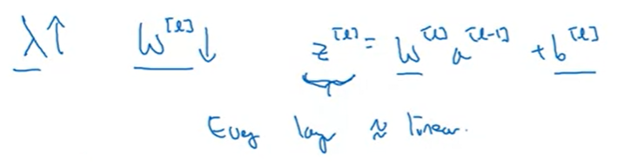Así que la intuición que podrías tomar de esto es que si lambda, el parámetro de regularización, es grande, entonces tienes que tus parámetros serán relativamente pequeños, porque son penalizados por ser grandes en una función de costo. Y así, si los valores de w son pequeños, entonces porque z, que es igual a w y luego técnicamente es más b, pero si w tiende a ser muy pequeño, entonces z también será relativamente pequeño. Y, en particular, si z termina tomando valores relativamente pequeños, entonces g(z) será aproximadamente lineal.

Así que es como si cada capa fuera aproximadamente lineal. Como si solo fuera una regresión lineal. Y vimos en el curso uno que, si cada capa es lineal, entonces toda su red es solo una red lineal. Y así, incluso una red muy profunda, con una red profunda con una función de activación lineal. Al final, solo son capaces de calcular una función lineal. Así que no es capaz de ajustarse a un problema de decisión muy muy complicado. Estos límites de decisión no muy lineales que le permiten realmente sobreajustarse a conjuntos de datos como vimos en el caso de varianza excesiva en la diapositiva anterior.

Tan solo para resumir, si la regularización se vuelve muy grande, los parámetros w muy pequeños, entonces z será relativamente pequeño, e ignoremos por ahora los efectos de b, entonces z será relativamente pequeño o, realmente, debería decir que toma en una pequeña gama de valores. Y así la función de activación si es tanh, por ejemplo, será relativamente lineal. Y así, toda tu red neuronal estará computando algo no muy lejos de una gran función lineal que por lo tanto es una función bastante simple en lugar de una función altamente no lineal altamente compleja. Y también es mucho menos capaz de sobre ajustarse. Y de nuevo, cuando hagas regularización por ti mismo en el ejercicio de programación, podrás ver algunos de estos efectos por ti mismo.

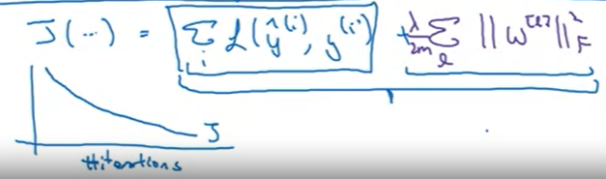Antes de terminar nuestra discusión sobre la regularización, solo quiero darte un consejo de implementación. Que es que, al implementar la regularización, tomamos nuestra definición de la función de costo J y en realidad la modificamos agregando este término adicional que penaliza que el peso sea demasiado grande. Y así, si implementas descenso por gradiente, uno de los pasos para depurar el descenso de gradiente es trazar la función de costo J como una función del número de iteraciones del descenso por el gradiente y lo que se quiere ver es que la función de costo J disminuya monotónicamente después de cada iteración del descenso por gradiente. Y si estás implementando la regularización, entonces recuerda que J ahora tiene esta nueva definición. Si trazas la antigua definición de J, sólo este primer término, entonces es posible que no veas una disminución monotonica. Así que, para depurar el descenso de gradiente, asegúrate de que estás graficando esta nueva definición de J que incluye este segundo término también. De lo contrario, es posible que no veas una disminución monótonica de J en cada iteración.

Así que eso es todo para la regularización L2 que es en realidad la técnica de regularización que más uso en el entrenamiento de módulos de aprendizaje profundo. En el aprendizaje profundo hay otra técnica de regularización utilizada a veces. Se llama regularización por dropout.

### Dropout Regularization

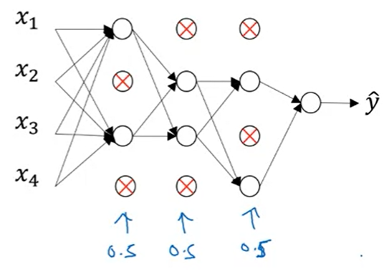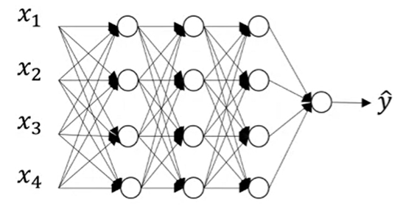Además de la regularización L2, otra técnica de regularización muy poderosa se llama "abandono" (Dropout). Vamos a ver cómo funciona. Digamos que entrenas una red neuronal como la de la izquierda y hay sobreajuste. Esto es lo que haces con dropout. Permíteme hacer una copia de la red neuronal. Con dropout, lo que vamos a hacer es ir a través de cada una de las capas de la red y asignaremos cierta probabilidad de eliminar un nodo de la red neuronal. Digamos que, para cada una de estas capas, vamos a -para cada nodo- lanzar una moneda y tendremos una probabilidad de 0.5 de mantener cada nodo y 0.5 de eliminarlo. Así, después de lanzar las monedas, tal vez decidiremos eliminar esos nodos, entonces lo que harás es realmente remover también todas las conexiones que entran y salen de ese nodo. Así que terminas con una red mucho más pequeña, en realidad muy disminuida. Luego la entrenas con propagación hacia atrás. Aquí hay un ejemplo de esta red mucho más pequeña. Y luego en diversos ejemplos, vuelves a lanzar monedas y mantendrás un conjunto de nodos diferente y abandonarás o eliminarás otros distintos. Y así, por cada ejemplar de entrenamiento, realizarías el entrenamiento sobre alguna de estas redes reducidas. Por lo tanto, tal vez parece una técnica un poco loca. Solo vas por ahí sacrificando nodos al azar, pero esto realmente funciona.

Pero te puedes imaginar, porque estás entrenando una red mucho más pequeña sobre cada ejemplar o tal vez sólo imaginarte porqué terminas siendo capaz de regularizar la red, dado que estás entrenando estas redes mucho más pequeñas.

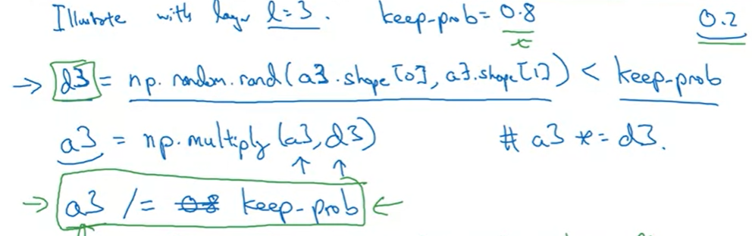Veamos cómo implementas dropout. Hay varias formas de implementar abandono. Voy a mostrarte la más común. La cual es técnica llamada **Inverted Dropout**. En aras de la exhaustividad, digamos que queremos ilustrar esto con la capa l = 3. Solo estoy ilustrando cómo representar dropout en una sola capa. Entonces, lo que vamos a hacer es establecer un vector d3 será el **vector de deserción para la capa 3** y esta va a ser de la misma forma que a3.

Y cuando veo si esto es menos que un número, que voy a llamar keep.prob (probabilidad de mantener). Y así, keep.prob es un número. Fue 0.5 en el ejemplo anterior, y tal vez ahora usaré 0.8 en este ejemplo, y habrá la probabilidad de que una unidad oculta dada se mantenga. Así que keep.prob = 0.8, entonces esto significa que hay una probabilidad de 0.2 de eliminar cualquier unidad oculta. Entonces, lo que hace es generar una matriz aleatoria. Y esto también funciona si has vectorizado. Entonces d3 será una matriz. Donde para cada ejemplo y cada unidad oculta se tiene una probabilidad de 0.8 de que el d3 correspondiente sea uno, y un 20% de probabilidad de que sea cero. Entonces, como estos números aleatorios son menores que 0.8, tienen una probabilidad de 0.8 de ser uno o ser verdaderos, y 20% o 0.2 de probabilidad de ser falso, de ser cero.

Y luego, lo que vas a hacer es tomar tus activaciones de la tercera capa, déjame llamarlo a3 en este pequeño ejemplo. Entonces, a3 tiene las activaciones que computas y puedes configurar a3 para que sea igual al anterior a3, multiplicado por d3 (esta es una multiplicación elemento a elemento). Pero lo que esto hace es para cada elemento de d3 que es igual a cero. Y había un 20% de probabilidad de que cada uno de los elementos fuera cero, simplemente multiplicar la operación termina poniendo a cero, al elemento correspondiente de d3.

Si haces esto en python, técnicamente d3 será una matriz booleana donde el valor es verdadero y falso, en lugar de uno y cero. Pero la operación de multiplicación funciona e interpreta los valores verdaderos y falsos como uno y cero. Si lo intentas tú mismo en python, lo verás. Luego, finalmente, vamos a tomar a3 y ampliarlo dividiendo por 0.8 o realmente dividiendo por nuestro parámetro keep.prob.

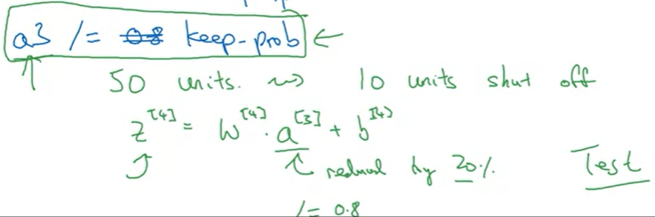Entonces, déjame explicarte lo que está haciendo este paso final. Digamos, por el bien del argumento, que tienes 50 unidades o 50 neuronas en la tercera capa oculta. Así que tal vez a3 es 50 por una dimensión o si vectorizas tal vez sea 50 por m dimensional. Entonces, si tienes un 80% de probabilidad de mantenerlos y un 20% de probabilidades de eliminarlos. Esto significa que, en promedio, terminas con 10 unidades apagadas o 10 unidades puestas a cero. Y así, ahora, si nos fijamos en el valor de z4, z4 = w4 * a3 + b4. Y así, se espera que esto se reducirá en un 20%. Con lo que quiero decir que el 20% de los elementos de a3 se pondrá a cero. Entonces, para no reducir el valor esperado de z4, lo que haces es que necesitas tomar esto (a3), y dividirlo por 0.8 porque esto corregirá o incrementará en aproximadamente el 20% que necesitas. Así que no se ha cambiado el valor esperado de a3. Y, entonces, esta línea aquí es lo que se llama la técnica de dropout invertido. Y su efecto es que, no importa lo que se establezca para mantener si es 0.8 o 0.9 o incluso 1, (si está configurado a uno, entonces no hay dropout, porque es mantener todo o 0.5 o lo que sea) esta técnica de dropout invertido dividiendo por keep.prob, asegura que el valor esperado de a3 permanezca igual. Y resulta que, en el momento de la prueba, cuando intentas evaluar una red neuronal, de lo que hablaremos en la siguiente diapositiva, esta técnica de dropout invertido, hay una línea que rodeé con un cuadro verde. Esto facilita el tiempo de prueba porque tiene menos problemas de escala.

De lejos la implementación más común de dropout hoy por lo que sé es dropout invertido. Te recomiendo que solo implementes esto. Pero hubo algunas iteraciones tempranas de dropout que no tenían esta división por la línea keep.prob, y así, en el momento de la prueba, el algoritmo se vuelve cada vez más complicado. Pero una vez más, las personas tienden a no usar esas otras versiones. Entonces, lo que haces es usar el vector d, y te darás cuenta de que, para diferentes ejemplos de entrenamiento, haces que diferentes unidades ocultas se vuelvan 0. Y, de hecho, si haces varias pasadas a través del mismo conjunto de entrenamiento, luego en diferentes pasadas a través del conjunto de entrenamiento, deberías poner a cero aleatoriamente diferentes unidades ocultas. Entonces, no es que para un ejemplo debas mantener a cero las mismas unidades ocultas, es que, en la iteración uno de descenso por gradiente puedes poner a cero algunas unidades ocultas. Y en la segunda iteración del descenso por gradiente donde vas a través del conjunto de entrenamiento la segunda vez, tal vez puedas poner a cero un patrón diferente de unidades ocultas. Y el vector d3, para la tercera capa, se utiliza para decidir qué poner a cero, tanto para la propagación hacia adelante como para la propagación hacia atrás.

Sólo estamos mostrando el caso de la propagación hacía adelante. Ahora, habiendo entrenado el algoritmo, en el momento de la **prueba**, esto es lo que harías. En el momento de la prueba, X=a[0], las activaciones de la capa cero para denotar solo el ejemplo de prueba x. Entonces, lo que vamos a hacer es no usar dropout en el momento de la prueba. Pero nota que en tiempo de prueba que no estás usando dropout explícitamente y no estás lanzando monedas al azar, no estás lanzando monedas para decidir qué unidades ocultas eliminar. Y eso es porque cuando estás haciendo predicciones en el momento de la prueba. Realmente no quieres que tu salida sea aleatoria. Si está implementando el dropout en el momento de la prueba, eso solo añade ruido a tus predicciones.

En teoría, una cosa que podrías hacer es ejecutar un proceso de predicción muchas veces, con diferentes unidades ocultas retiradas al azar y promediar. Pero eso es computacionalmente ineficiente y le dará aproximadamente el mismo resultado; resultados muy, muy similares a este procedimiento diferente también.

Y solo por mencionarlo, el dropout invertido, recuerda el paso en la línea anterior cuando dividimos por keep_prob. El efecto de eso fue asegurar que incluso cuando no se implementa dropout en el momento de prueba para escalar, el valor esperado de estas activaciones no cambia. Por lo tanto, no es necesario agregar un parámetro raro de escalado adicional en el tiempo de prueba. Eso es diferente a cuando estás en tiempo de entrenamiento. Así que eso es dropout.

### Understainding Dropout

Desconexión. ¿Esta cosa aparentemente loca de dejar fuera al azar a las unidades de su red? ¿Por qué funciona? Como usuario habitual, vamos a dar una mejor intuición. En el video anterior, di esta intuición que drop out aleatoriamente golpea las unidades en su red. Así que es como si en cada iteración estás trabajando con una red neuronal más pequeña. Y así, el uso de una red neuronal más pequeña parece que debería tener un efecto regularizador.

Aquí está la segunda intuición que es, ya sabes, vamos a verlo desde la perspectiva de una sola unidad.

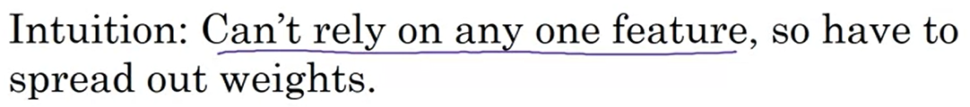

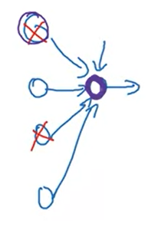Ahora para que esta unidad haga su trabajo tiene cuatro entradas y necesita generar alguna salida significativa. Ahora con el drop out, las entradas pueden ser eliminadas al azar. Así que lo que esto significa es que esta unidad que estoy rodeando de color púrpura no puede depender de ninguna característica porque cualquier característica podría desaparecer al azar o cualquiera de sus propias entradas podría desaparecer al azar. Así que, en particular, voy a ser reacios a poner todas sus apuestas en decir sólo esta entrada (entrada púrpura), a la derecha. Las formas eran reacios a poner demasiado peso en cualquier entrada porque podría ir lejos. Así que esta unidad será más motivada para difundir esta manera y darle un poco de peso a cada una de las cuatro entradas a esta unidad. Y mediante la difusión de los pesos esto tenderá a tener un efecto de la reducción de la norma cuadrada de los pesos.

Y así similar a lo que vimos con la regularización L2, el efecto de la implementación del dropout ayuda a prevenir el averfitting, pero resulta que dropout puede ser formalmente demostrado ser una forma adaptativa de regularización L2, pero la pena L2 en diferentes formas son diferentes dependiendo del tamaño de la activación se está multiplicando en esa forma. Pero para resumir es posible mostrar que el dropout tiene un efecto similar a la regularización L2, sólo que la regularización L2 aplicada a las diferentes vías puede ser un poco diferente e incluso más adaptable a la escala de las diferentes entradas.

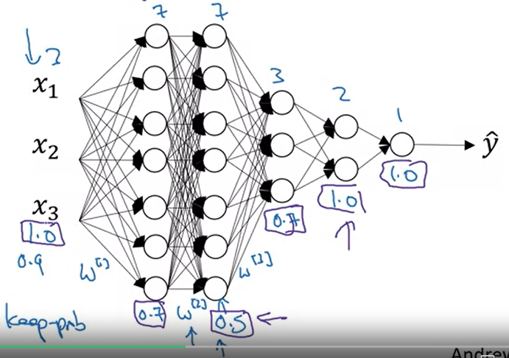Un detalle más para cuando usted está implementando dropout, aquí es una red donde usted tiene tres características de entrada. Aquí hay siete unidades ocultas 7, 3, 2, 1, por lo que una de las prácticas que tenemos que elegir fue el keep prop que es una oportunidad de mantener una unidad en cada capa. Así que también es factible para variar keep prop por capa. Así que, para la primera capa, su matriz W[1] será de (7,3). Su segunda matriz de peso será de (7,7). W[3] será de (3,7) y así sucesivamente. Y así W[2] es en realidad la matriz de peso más grande, debido a que son en realidad el mayor conjunto de parámetros, b y W[2], que es de (7, 7).

Así que para evitar, para reducir overfitting de esa matriz, tal vez para esta capa, supongo que esta es la capa 2, usted podría tener una clave de apoyo que es relativamente baja, digamos 0,5, mientras que para las diferentes capas donde usted podría preocuparse menos por más de 15, usted podría tener un problema clave más alto. Tal vez sólo 0,7, tal vez esto es 0,7. Y entonces para las capas que no nos preocupamos por el overfitting en absoluto usted puede tener un puntal clave de 1,0. Así que, ya sabes, para mayor claridad, estos son los números que estoy dibujando en los cuadros de color púrpura. Estos podrían ser diferentes keep props clave para diferentes capas. Observe que el problema clave 1.0 significa que usted está manteniendo cada unidad. Y por lo que realmente no está utilizando la caída para esa capa. Pero para las capas donde usted está más preocupado por overfitting realmente las capas con una gran cantidad de parámetros que podría decir keep prop a ser más pequeño para aplicar una forma más poderosa de dropout. Es como aumentar el parámetro de regularización lambda de la regularización L2 donde tratas de regularizar algunas capas más que otras.

Y técnicamente también se puede aplicar drop out a la capa de entrada donde se puede tener alguna posibilidad de actuar sólo una o más de las características de entrada, aunque en la práctica, por lo general no lo hacen a menudo. Y así el problema de la clave de 1,0 es bastante común para la entrada allí. También puede utilizar un valor muy alto, tal vez 0,9, pero es mucho menos probable que usted quiere eliminar la mitad de las características de entrada por lo que normalmente keep prop si usted aplica que todo será un número cercano a 1. Si incluso aplicar dropout en absoluto a la capa de entrada.

Así que, para resumir, si usted está más preocupado por algunas capas de ajuste que otros, puede establecer una clave más baja prop para algunas capas que otros. La desventaja es que esto le da aún más hiperparámetros para buscar usando la validación cruzada. Otra alternativa podría ser tener algunas capas en las que se aplique el dropout y otras en las que no se aplique el dropout y entonces tener sólo un hiperparámetro que sea un keep prop para las capas en las que se aplique el drop out.

Antes de terminar sólo un par de consejos de implantación. Muchas de las primeras implementaciones exitosas de los dropout fueron a la computer vision, por lo que en la computer vision, los tamaños de entrada tan grande en poner todos estos píxeles que casi nunca tiene suficientes datos. Así que el drop out se utiliza con mucha frecuencia por la computer vision y hay algunas investigaciones de visión común es que casi siempre lo utilizan casi por defecto. Pero realmente, lo que hay que recordar es que **el drop out es una técnica de regularización, ayuda a prevenir el sobreajuste**. Y así, a menos que mi avram es overfitting, en realidad no se molestan en utilizar dropout. Así que como algo menos a menudo en otras áreas de aplicación, sólo hay una computer vision, por lo general simplemente no tienen suficientes datos por lo que casi siempre overfitting, que es la razón por la que tienden a ser algunos investigadores de computer vision juran por el abandono por la intuición.

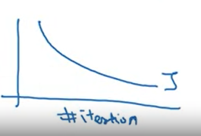Un gran inconveniente del drop out es que la función de coste J ya no está bien definida en cada iteración. Usted es al azar, llamando a un montón de nodos, y por lo tanto, si usted hace doble cheking del rendimiento de gran inter sent es en realidad más difícil de doble cheking. Usted tiene una función de costo bien definida J que va cuesta abajo en cada elevación porque la función de costo J que usted está optimizando es en realidad menos. Menos bien definida o es ciertamente difícil de calcular. Así que se pierde esta herramienta de depuración para tener un gráfico un proyecto como este. Así que lo que suelo hacer es desactivar el drop out o si se establece keep-propped = 1 y ejecutar mi código y asegurarse de que se controla rápidamente la disminución de J. Y luego activar el drop out y esperar que, no introduje, nada nuevo a mi código durante el drop out porque se necesitan otras formas, supongo, pero no trazar estas cifras para asegurarse de que su código está trabajando, el mayor está trabajando incluso con el drop out.

### Other Regularization Methods

Además de la regularización de L2 y dropout hay algunas otras técnicas para reducir la adaptación excesiva en su red neuronal. Echemos un vistazo.

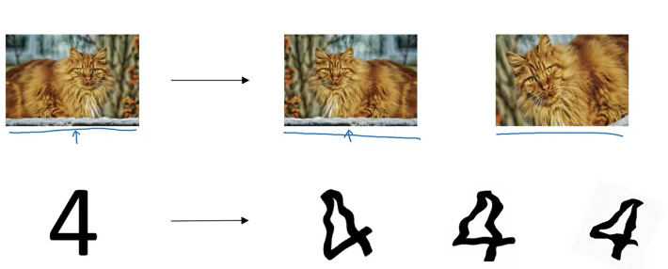**Data Augmentation**

Si está overfitting, obtener más datos de entrenamiento puede ayudar, pero obtener más los datos de capacitación pueden ser costosos y, a veces, simplemente no puede obtener más datos. Pero lo que puedes hacer es aumentar tu conjunto de entrenamiento tomando una imagen como esta, y por ejemplo, volteando horizontalmente y añadiendo que también con tu conjunto de entrenamiento. Así que ahora, en lugar de este único ejemplo en tu conjunto de entrenamiento, puedes agregar esto a tu ejemplo de entrenamiento. Así que al voltear las imágenes horizontalmente, podría duplicar el tamaño de su conjunto de entrenamiento. Debido a que el conjunto de entrenamiento ahora es un poco redundante, esto no es tan bueno como si tuviera un conjunto adicional de nuevos ejemplos independientes, pero puede hacer esto sin necesidad de pagar el gasto de salir a tomar más fotos de gatos. Y luego, aparte de voltear horizontalmente, también puedes tomar cultivos aleatorios de la imagen. Así que aquí estamos rotados y hacemos una especie de zoom aleatorio en la imagen y esto todavía parece un gato, entonces, al tomar distorsiones aleatorias y traducciones de la imagen, podrías aumente su conjunto de datos y haga ejemplos de capacitación falsos adicionales. Nuevamente, estos ejemplos de entrenamiento extra falso no agregan tanta información como si obtendríamos un nuevo ejemplo independiente de gato. Esta puede ser una forma económica de darle a su algoritmo más datos y por lo tanto, una especie de regularizarlo y reducir el sobreajuste. Y sintetizando ejemplos como este: lo que realmente le estás diciendo a tu algoritmo es que, si algo es un gato, entonces voltearlo horizontalmente sigue siendo un gato. Y luego, tal vez, al azar, a una parte de la imagen es probablemente todavía un gato para el reconocimiento óptico de caracteres, también puede traer su conjunto de datos tomando dígitos e imponiéndole rotaciones aleatorias y distorsiones.

Así que, si añades estas cosas a tu conjunto de entrenamiento, estos también son todavía fuerza de dígitos. Para ilustrar apliqué una distorsión muy fuerte. Así que este aspecto es muy ondulado, en la práctica, no es necesario distorsionar los cuatro tan agresivamente pero una distorsión más sutil se usa generalmente en la práctica, porque esto parece que realmente cuatro patas deformadas. Por lo tanto, el aumento de datos se puede utilizar como una técnica de regularización. De hecho similar a la regularización.

**Early stopping**

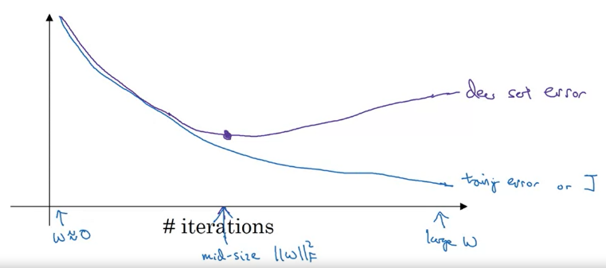Hay otra técnica que se usa a menudo llamada detención temprana. Entonces, lo que vas a hacer es a medida que corres el descenso de gradiente que vas a trazar tu, ya sea el error de entrenamiento, o error en el conjunto de entrenamiento. O simplemente trazar la función función de costo J optimizando, y eso debería disminuir monótonamente, porque a medida que iteras, con suerte, está operando alrededor de su función de costo J debería disminuir. Así que, con una parada temprana, lo que haces es trazar esto, y también trazar su error de conjunto de desarrollo. Y de nuevo, esto podría ser un error de clasificación en un sentido de desarrollo, o algo así.

Como la función de costo, como la pérdida logística o la pérdida de registro del conjunto de dev. Ahora, lo que encuentra es que el error de su conjunto de desarrolladores generalmente se reducirá a un tiempo, y entonces aumentará a partir de ahí. Entonces, ¿qué hace una parada temprana ?, dirás bien, parece que tu red neuronal estaba haciendo lo mejor posible en esa iteración, por lo que solo queremos dejar de operar en su red neuronal a mitad de camino y tomar cualquier valor alcanzado este error conjunto de desarrollo.

Entonces, ¿por qué funciona esto? Bueno, cuando no has corrido muchas iteraciones para su red neuronal todavía sus parámetros w estarán cerca de cero. Porque con la inicialización aleatoria probablemente inicialice w a pequeño aleatorio los valores así que antes de entrenar por mucho tiempo, w todavía es bastante pequeño. Y a medida que recorra, mientras entrena, creceremos más y más y más hasta que quizás tenga un valor mucho mayor de los parámetros w para su red neuronal. Entonces, ¿qué hacer antes de parar es al detenerse a mitad de camino? una tasa de tamaño medio w. Y tan similar a la regularización de L2 al elegir una red neuronal con menor tamaño norma para sus parámetros w, con suerte su red neuronal está sobre ajustando menos. Y el término detención anticipada se refiere al hecho de que solo eres detener el entrenamiento de su red neuronal antes.

A veces uso la parada temprana training cuando entreno una red neuronal. Pero tiene un inconveniente, déjame explicarte. Pienso que el proceso de aprendizaje automático comprende varios pasos diferentes. Uno, es que desea un algoritmo optimize. Para optimizar la función de costo J, y tenemos varias herramientas para hacer eso, como intersección de grado. Y luego hablaremos sobre otros algoritmos, como el impulso y RMS prop y Atom y así sucesivamente. Pero después de optimizar la función de costo J, también deseaba no sobre-ajustar. Y tenemos 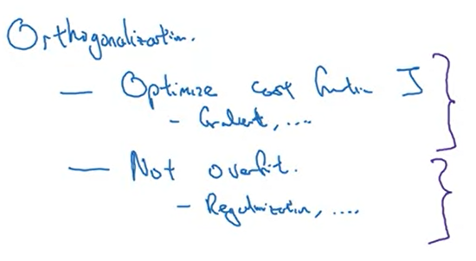algunas herramientas para hacer eso, como su regularización, obteniendo más datos y así sucesivamente. Ahora en el aprendizaje automático, ya tenemos tantos hiperparámetros que surgen. Ya es muy complicado elegir entre el espacio de los posibles algoritmos. Y, entonces, me parece más fácil pensar en el aprendizaje automático cuando tiene un conjunto de herramientas para optimizar la función de costo J, y cuando se está enfocando en autorizar la función de costo J. Todo lo que te importa es encontrar w y b, para que J (w, b) sea lo más pequeño posible. Simplemente no piensas en nada, sino en reducir esto. Y luego es completamente una tarea separada para no sobre ajustar, en otras palabras, para reducir la varianza. Y cuando haces eso, tienes un conjunto separado de herramientas para hacerlo. Y este principio a veces se llama **ortogonalización**. Y hay una idea, que quiere ser capaz de pensar en una tarea a la vez. Voy a decir más sobre la organización en un video posterior, así que, si aún no entiendes completamente el concepto, no te preocupes por eso.

Pero, para mí, la principal desventaja de la detención temprana es que esto combina estas dos tareas. Entonces ya no puedes trabajar en estos dos problemas de forma independiente, porque al dejar de gradiente decente temprano, usted está rompiendo lo que está haciendo para optimizar la función de costos J, porque ahora no está haciendo un gran trabajo reduciendo la función de costos J. No has hecho eso tan bien. Y luego, al mismo tiempo, intentas no sobrepasarte. Así que, en lugar de usar diferentes herramientas para resolver los dos problemas, estás usando uno que mezcla los dos. Y esto solo hace que el conjunto de las cosas que podrías probar son más complicadas de pensar.

En lugar de usar la detención temprana, una alternativa es usar la regularización L2 entonces puedes entrenar la red neuronal el mayor tiempo posible. Encuentro que esto hace que el espacio de búsqueda de los hipermarámetros sea más fácil de descomponer, y más fácil de buscar. Pero la desventaja de esto, sin embargo, es que es posible que tenga que probar muchos valores del parámetro de regularización lambda. Y así, esto hace que la búsqueda sobre muchos valores de lambda sea más computacional costosa. Y la ventaja de la detención temprana es que la ejecución del proceso de descenso de gradiente solo una vez, puedes probar valores de w pequeña, mediana w, y w grande, sin necesidad de probar una gran cantidad de valores de la regularización de L2 hiperparámetro lambda. Si este concepto todavía no tiene ningún sentido para ti, no te preocupes. Vamos a hablar de ortogonalización en mayor detalle en un video posterior, creo que esto tendrá un poco más de sentido.

A pesar de sus desventajas, muchas personas lo usan. Personalmente prefiero usar la regularización L2 y Prueba diferentes valores de lambda. Eso es suponiendo que puede permitirse el cálculo para hacerlo. Pero la detención temprana te permite obtener un efecto similar sin necesidad de probar explícitamente muchos valores de lambda. Así que ahora ha visto cómo usar el aumento de datos, así como si lo desea con la detención anticipada para reducir la variación o evitar que se adapte en exceso a su red neuronal. A continuación vamos a hablar de algunas técnicas para configurando tu problema de optimización para hacer que tu entrenamiento sea rápido.

## Setting Up your Optimization Problem

### Normalizing Inputs

Cuando se entrena una red neuronal, una de las técnicas para acelerar el entrenamiento es **normalizar las entradas**. Veamos qué significa eso. Veamos los conjuntos de entrenamiento con dos características de entrada. Las características de entrada x son bidimensionales y aquí tenemos un gráfico de dispersión de su conjunto de entrenamiento.

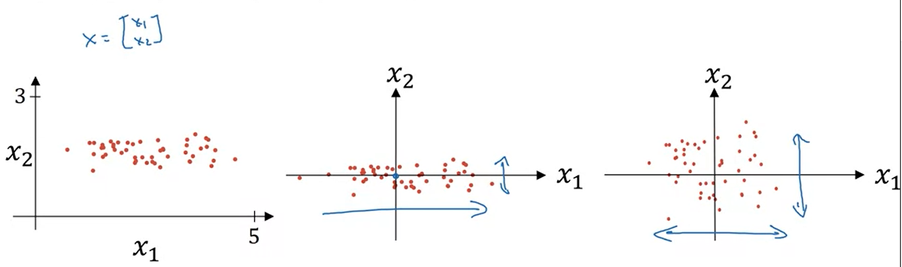

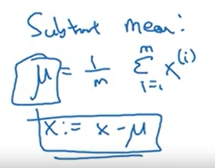La normalización de sus entradas corresponde a dos pasos:

* el primero es **restar o poner a cero la media**, por lo que sus conjuntos mu es como dice la formula. Esto es un vector y luego x se establece como x-mu para cada ejemplo de entrenamiento. Esto significa que sólo hay que mover el conjunto de entrenamiento hasta que tenga media cero.
* 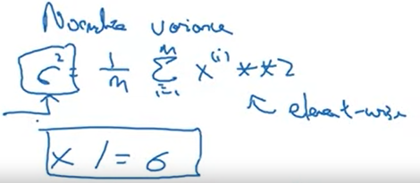Entonces el segundo paso es **normalizar las varianzas**. Observe que la característica x1 tiene una varianza mucho mayor que la característica x2 (segundo gráfico). Lo que hacemos es establecer sigma como la formula. Ahora sigma al cuadrado es un vector con las varianzas de cada una de las características. Observe que ya hemos restado la media, por lo que xi2, elemento-i al cuadrado es sólo las varianzas. Tomas cada ejemplo y lo divides por este vector sigma. En algunos cuadros, usted termina con esto donde ahora la varianza de x1 y x2 son ambos iguales a uno.

Un consejo. Si usas esto para escalar tus datos de entrenamiento, entonces usa el mismo mu y sigma para normalizar tu conjunto de pruebas. En particular, no querrá normalizar el conjunto de entrenamiento y el conjunto de prueba de forma diferente. Cualquiera que sea este valor y cualquiera que sea este valor, utilícelos en estas dos fórmulas para que usted escale su conjunto de prueba exactamente de la misma manera en lugar de estimar mu y sigma al cuadrado por separado en su conjunto de entrenamiento y en el conjunto de prueba, porque usted quiere que sus datos, tanto los de entrenamiento como los de prueba, pasen por la misma transformación definida por el mismo Mu y Sigma al cuadrado calculado en sus datos de entrenamiento.

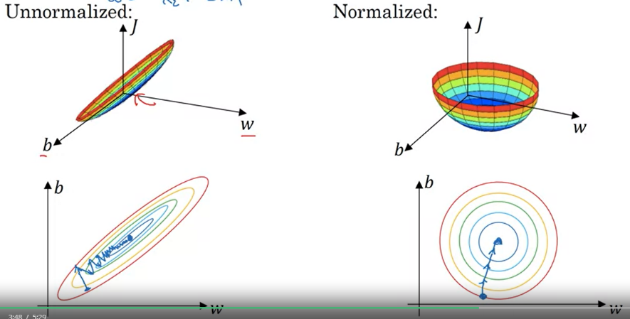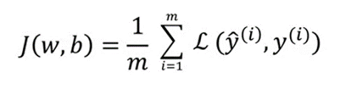¿Por qué hacemos esto? ¿Por qué queremos normalizar las características de entrada? Recordemos que la función de coste se define como está escrito en la formula. Resulta que, si usted utiliza características de entrada sin normalizar, es más probable que su función de costo se vea así, como una barra muy aplastada, una función de costo muy alargada (primer grafico arriba) donde el mínimo que está tratando de encontrar es tal vez allí.

Pero si sus características están en escalas muy diferentes, digamos que la característica x1 oscila entre 1 y 1.000 y la característica x2 oscila entre 0 y 1, entonces resulta que la relación o el rango de valores para los parámetros w1 y w2 terminarán tomando valores muy diferentes. Tal vez estos ejes deberían ser w1 y w2, pero la intuición de trazar w y b, la función de coste puede ser muy alargada algo así (primer grafico abajo). Si usted traza los contornos de esta función, usted puede tener una función muy alargada así. Mientras que, si usted normaliza las características, entonces su función de costo en promedio se verá más simétrica (segundas graficas). Si usted está ejecutando gradiente decente en una función de coste como el de la izquierda (abajo), entonces usted podría tener que utilizar una tasa de aprendizaje muy pequeño porque si usted está aquí, el gradiente decente podría necesitar un montón de pasos para oscilar hacia adelante y hacia atrás antes de que finalmente encuentra su camino hacia el mínimo. Mientras que, si tienes contornos más esféricos, entonces dondequiera que empieces, el descenso de gradiente puede ir más o menos directo al mínimo. Puedes dar pasos mucho más grandes donde el descenso por gradiente necesita, en lugar de tener que oscilar como en la imagen de la izquierda.

Por supuesto, en la práctica, w es un vector de alta dimensión. Tratando de trazar esto en 2D no transmite todas las intuiciones correctamente. Pero la intuición aproximada de que la función de coste será más redonda y más fácil de optimizar cuando las características están en escalas similares. No de 1-1000, 0-1, pero en su mayoría de menos 1-1 o sobre la varianza similar entre sí. Eso hace que tu función de coste J sea más fácil y rápida de optimizar. En la práctica, si una característica, digamos x1 rangos de 0-1 y x2 rangos de menos 1-1, y x3 rangos de 1-2, se trata de rangos bastante similares, por lo que esto va a funcionar muy bien, es cuando están en rangos dramáticamente diferentes como unos de 1-1000 y otro de 0-1. Eso realmente perjudica a su algoritmo de optimización. Que al establecer todos ellos a media cero y digamos varianza uno como lo hicimos en la última diapositiva, que sólo garantiza que todas sus características están en una escala similar y por lo general ayudará a que el algoritmo de aprendizaje se ejecute más rápido. Si sus características de entrada provienen de escalas muy diferentes, tal vez algunas características son de 0-1, la suma de 1-1000, entonces es importante para normalizar sus características. Si sus características provienen de escalas similares, entonces este paso es menos importante, aunque realizar este tipo de normalización casi nunca hace ningún daño. A menudo lo hará de todos modos, si no estoy seguro de si ayudará o no a acelerar el entrenamiento de su algoritmo.

### Vanishing/Exploding Gradients

Uno de los problemas de entrenamiento de redes neuronales, especialmente las redes neuronales muy profundas, es el de los gradientes que se desvanecen y explotan. Lo que eso significa es que cuando estás entrenando una red muy profunda, tus derivadas o tus pendientes, a veces pueden ser muy muy grandes o muy, muy pequeñas, tal vez incluso exponencialmente pequeñas, y esto dificulta el entrenamiento. En este video ves lo que este problema de gradientes que explotan y se desvanecen realmente significa, así como la forma en que puede utilizar las opciones de inicialización aleatoria de pesos de manera cuidadosa para reducir significativamente este problema.

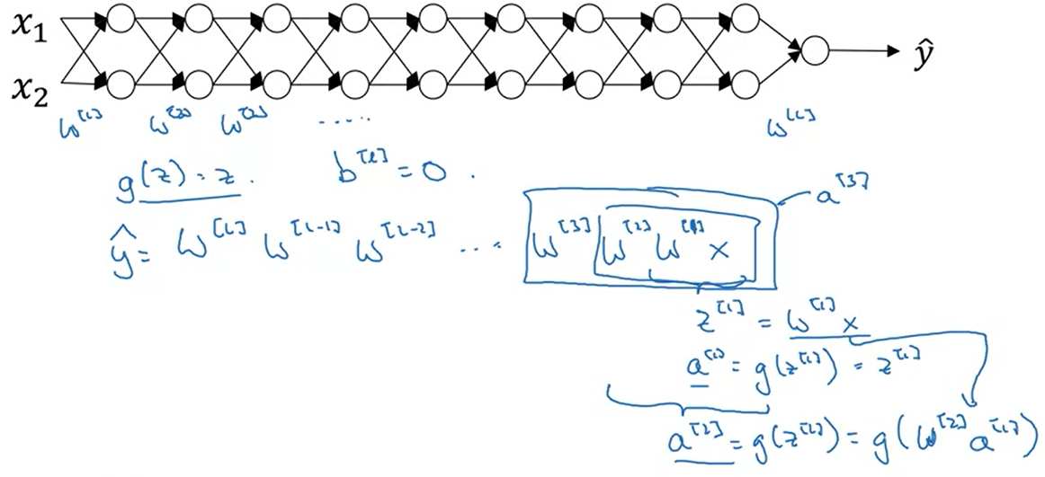A menos que estés entrenando una red neuronal muy profunda como esta, para ahorrar espacio en la diapositiva, lo he dibujado como si solo tuviera dos unidades ocultas por capa, pero también podrían ser más. Pero esta red neuronal tendrá parámetros w[1], w[2] hasta w[L]. Para simplificar, digamos que estamos usando una función de activación g(z) = z, una función de activación lineal. E ignoremos b, digamos que b[l]=0.

Así que en ese caso puedes mostrar que la salida Yhat será w[L] w[L-1] hasta la w[3], w[2], w[1] veces X. Pero si quieres comprobar mis matemáticas, w[1] veces X va a ser z[1] mas b, pero b=0. Pero entonces a[1]=g(z[1]). Pero porque usamos la función de activación lineal, esto es igual a z[1]. Así que este primer término w[1]X=a[1]. Y luego, con el mismo razonamiento, puedes deducir que w[2] multiplicado por w[1] multiplicado por X es igual a a[2], porque eso va a ser g(z[2]), va a ser g(w[2]) por a[1], que puedes insertar aquí. Así que esta cosa va a ser igual a a[2], y entonces esta cosa va a ser a[3] y así sucesivamente hasta que el producto de todas estas matrices te dé Y-hat.

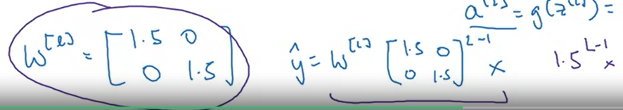Ahora, digamos que cada una de estas matrices de peso w[L] es solo un poco más grande que una vez la identidad. Entonces es [1.5 0 1.5 0]. Técnicamente, el último tiene dimensiones diferentes por lo que tal vez esto es sólo el resto de estas matrices de peso. Entonces Y-hat será, ignorando este último con diferente dimensión, esta matriz [1.5 0 1.5 0] a la potencia de L-1 vez X, porque asumimos que cada una de estas matrices (señala cada w de la yhat de la ecuación de arriba) es igual a esta cosa (semana con circulo violeta). Realmente es 1.5 veces la matriz de identidad, luego terminas con este cálculo. Y así, Y-hat será esencialmente 1.5 a la potencia de L, a la potencia de L-1 veces X, y si L es muy grande para una red neuronal muy profunda, Y-hat será muy grande. De hecho, simplemente crece exponencialmente, Crece como 1.5 a la cantidad de capas. Y si tienes una red neuronal muy profunda, El valor de Y explotará.

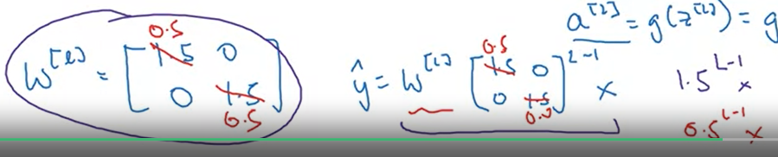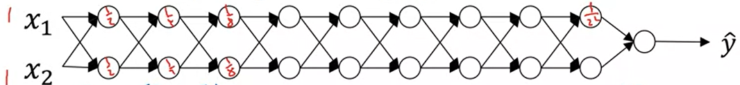Ahora, a la inversa, si reemplazamos esto por 0.5, así que algo menos de 1, entonces esto se convierte en 0.5 a la potencia de L. Esta matriz se convierte en 0.5 a la L menos una vez X, nuevamente ignorando w[L]. Y así, cada una de sus matrices son menos de 1, Entonces digamos que X1, X2 fueron 1, entonces las activaciones serán la mitad, una mitad un cuarto un cuarto, un octavo, un octavo, y así sucesivamente hasta que esto se convierte en 1/2 a la L. Entonces los valores de activación disminuirán exponencialmente en función de la profundidad, en función del número de capas L de la red. Así que, en una red muy profunda, las activaciones terminan disminuyendo exponencialmente.

Así que la intuición que espero que puedan sacar de esto es que en los pesos w, si todos son un poco más grandes que uno o solo un poco más grande que la matriz de identidad, luego con una red muy profunda las activaciones pueden explotar. Y si w es un poco menos que la identidad las activaciones disminuirán exponencialmente. Y a pesar de que pasé por este argumento en términos de activaciones que aumentan o disminuyen exponencialmente en función de L, un argumento similar puede ser usado para mostrar que las derivadas o los gradientes que la computadora va a enviar también aumentarán exponencialmente o disminuirán exponencialmente en función del número de capas.

Con algunas de las redes neuronales modernas, L es igual a 150. Microsoft obtuvo recientemente excelentes resultados con la red neuronal de 152 capas pero con una red neuronal tan profunda, si tus activaciones o gradientes incrementan o disminuyen exponencialmente en función de L, entonces estos valores pueden ser realmente grandes o muy pequeños y esto dificulta el entrenamiento, especialmente si tus gradientes son exponencialmente más pequeños que L, entonces el descenso del gradiente dará pasos muy pequeños. Tomará mucho tiempo para que el descenso del gradiente aprenda algo.

Para resumir, has visto cómo las redes profundas sufren de los problemas de desvanecimiento o explosión de gradientes. De hecho, durante mucho tiempo este problema fue una enorme barrera para entrenar redes neuronales profundas. Resulta que hay una solución parcial que no resuelve completamente este problema, pero ayuda mucho, que es elección cuidadosa de cómo se inicializan los pesos.

### Weight Initialization for Deep Networks

En el último video viste cómo las redes neuronales muy profundas pueden tener los problemas de desvanecimiento y desbordamiento de gradientes. Resulta que una solución parcial para esto, no lo resuelve por completo pero ayuda mucho, es una mejor o una cuidadosa elección de la inicialización aleatoria para tu red neuronal. Para entender esto, empecemos con el ejemplo de inicializar los pesos para una sola neurona y luego vamos a generalizar esto a una red profunda.

Veamos esto con un ejemplo con solo una sola neurona y luego hablaremos de acerca de la red profunda. Entonces con una sola neurona tu podrías ingresar cuatro características, x1 a x4, y luego tienes algún a=g(z) y entonces da salida algún yhat. Y más adelante, para una red profunda, ya sabes, estas entradas serán alguna capa a[l], pero por ahora vamos a llamarla x.

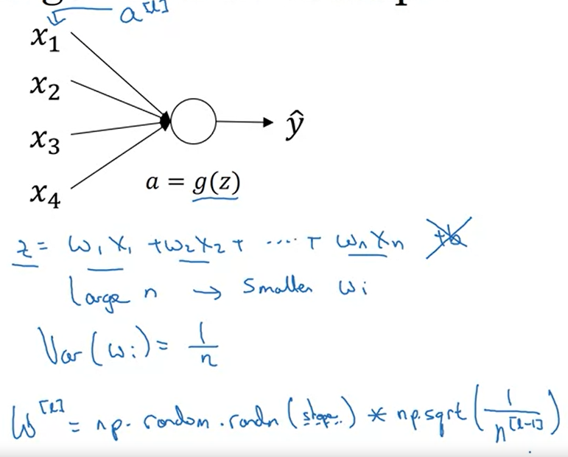Entonces z=w[1]x1 + w[2]x2 + ... + w[n]xn+b, pero vamos a ignorar b por ahora. Por lo tanto, para hacer que z no se desborde y no sea demasiado pequeño, nota que mientras más largo es n más pequeño quieres que w[i] sea,. Porque z es la suma de w[i]x[i] y si entonces estás sumando un montón de estos términos, quieres que cada uno de estos términos sean pequeños.

Una cosa razonable para hacer, sería establecer que la **varianza** de w[i]=1/n donde **n** es el **número de características de entrada que ingresan en una neurona**. Entonces, en la práctica, lo que puedes hacer es establecer que la matriz de pesos W para cierta capa sea 'np.random.randn', de cualquiera que sea el tamaño de la matriz acá y luego multiplicarlo por la raíz cuadrada de 1 sobre el número de las características que entran en cada neurona en la capa *l*. Entonces va a ser n[l-1] porque esa es la cantidad de unidades que están alimentando a cada una de las unidades de la capa l.

Resulta que, si estás usando una función de activación ReLU, en lugar de 1/n, establecer la varianza a 2/n funciona 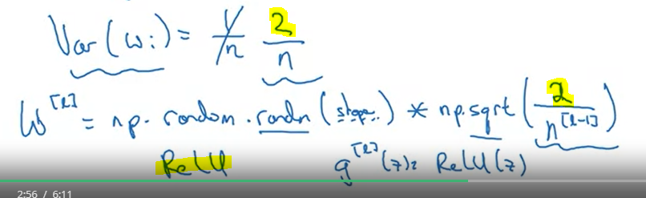 un poco mejor. Por lo tanto, a menudo vemos esto en la inicialización, especialmente si estás usando una función de activación ReLU, por lo que g[l](z) es ReLU(z). Y dependiendo de qué tan familiarizado estés con las variables aleatorias, resulta que algo como, una variable aleatoria gaussiana multiplicada por la raíz cuadrada de esto, establece la varianza para que sea esto de acá, sea igual a 2/n. Y la razón por la que fui de n a este n[l-1] es que, en este ejemplo la regresión logística tiene 'n' características de entrada, pero en un caso más general, la capa l tendría n[l-1] entradas para cada una de las unidades en esa capa.

Entonces, si las características de entrada o las activaciones de entrada tienen aproximadamente media igual a 0 y varianza estándar, varianza igual a 1, entonces esto causaría que z también esté en una escala similar. Y esto no resuelve, pero definitivamente ayuda a reducir los problemas de desvanecimiento y desbordamiento de los gradientes porque está intentando establecer a cada una de las matrices de peso W de modo que no sean mucho más grande de 1 ni mucho menor de 1 para que no se desborde o desvanezca demasiado rápido.

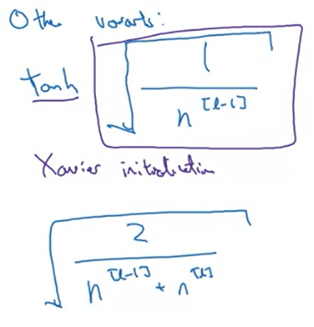Acabo de mencionar algunas otras variantes. La versión que acabo de describir está asumiendo una función de activación ReLU y proviene de un artículo por He et al. Algunas otras variantes, si estás utilizando una función de activación Tanh, hay un artículo que muestra que en lugar de usar la constante 2 es mejor usar la constante 1/n[l-1] en lugar de 2 y así lo multiplicas por la raíz cuadrada. Entonces, esta raíz cuadrada, reemplazará este término (el de np.sqrt), y usarás esto si estás usando una función de activación Tanh. A esto se le llama **inicialización de Xavier**. Y otra versión que nos enseñan **Yoshua Bengio** y sus colegas, tal vez lo veas en algunos artículos, es usar esta fórmula, que tiene otra justificación teórica.

Pero diría que, si estás usando una función de activación ReLU, que es realmente la función de activación más común, usaría esta fórmula (la primera escrita en código). Pero en la práctica, creo que todas estas fórmulas sólo te dan un punto de partida. Dan un valor predeterminado para usar en la varianza de la inicialización de tus matrices de pesos. Si deseas, la varianza aquí, este parámetro de la varianza podría ser otra cosa que podrías ajustar de tus hiperparámetros.

Entonces puedes tener otro parámetro que se multiplique en esta fórmula y ajustar ese multiplicador como parte de tu búsqueda de hiperparámetros. A veces, ajustar este hiperparámetro tiene un efecto modesto. No es uno de los primeros hiperparámetros que yo intentaría ajustar, pero también he visto algunos problemas en los que ajustando este, ayuda en una cantidad razonable. Pero esto, generalmente, tiene menos impacto para mí en términos de lo importante que es en relación con los otros hiperparámetros que puedes ajustar.

Espero que esto te dé cierta intuición sobre el problema del desvanecimiento y desbordamiento de los gradientes, y sobre cómo elegir una escala razonable para la inicialización de los pesos. Con suerte, esto ayudará a que tus pesos no se desborden demasiado rápido y no desciendan a cero demasiado rápido para que puedas entrenar una red razonablemente profunda sin que los pesos o los gradientes se desborden o se desvanezcan demasiado. Cuando entrenas redes profundas, este es otro truco que te ayudará a hacer que tus redes neuronales entrenen mucho rápido.

### Numerical Approximation of Gradients

Cuando implemente la propagación hacia atrás encontrará que hay una prueba llamada **gradients checkig** que pueden realmente ayudarte a asegurarte que su implementación de apoyo posterior es correcta. Porque a veces escribes todas estas ecuaciones y no estás seguro al 100% si tienes todos los detalles correctos y propagación interna hacia atrás. Así que, con el fin de construir hasta gradiente y comprobación, primero hablemos de cómo calcular numéricamente cálculos aproximados de gradientes y en el siguiente video, hablaremos sobre cómo puede implementar verificación de gradiente para asegurarse de que la implementación del telón de fondo es correcta.

Así que tomemos la función f y la replanteamos aquí y recordemos que esto es f(theta)= theta3, y déjame ingresar unos valores de inicio de theta. Digamos que theta es igual a 1. Ahora, en lugar de simplemente presionar theta 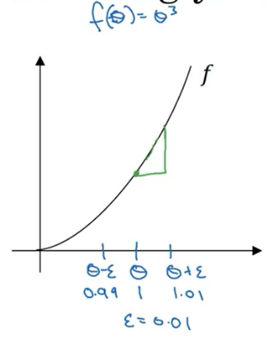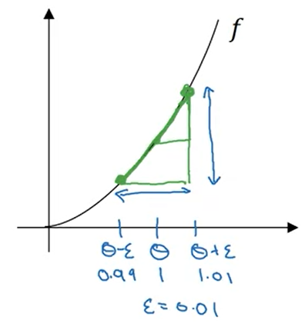para obtener el derecho a obtener theta más épsilon, vamos a empujarlo hacia la derecha y gírelo hacia la izquierda para obtener theta minus epsilon, al igual que theta mas epsilon. Entonces esto es 1, esto es 1.01, esto es 0.99 donde, de nuevo, epsilon es igual que antes, es 0.01. (grafico izquierda)

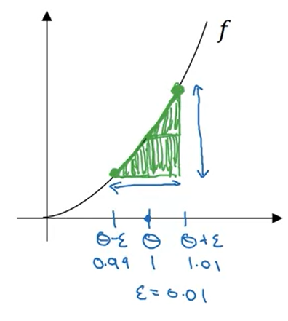Resulta que en lugar de tomar este pequeño triángulo y calculando la altura sobre el ancho, puede obtener una estimación mucho mejor del gradiente si tomas los puntos sobre f en theta menos épsilon y theta mas épsilon, y, en cambio, calcula la altura sobre el ancho de este triángulo más grande. (grafico derecha).

Así que por razones técnicas en las que no voy a entrar, la altura sobre el ancho de este más grande El triángulo verde le da una aproximación mucho mejor a la derivada en theta. Y lo viste tú mismo, tomando solo este triángulo inferior en la esquina superior derecha es como si tuvieras dos triángulos, este en la parte superior derecha y este en la parte inferior izquierda. Y estás teniendo en cuenta a ambos. Usando este triángulo verde más grande.

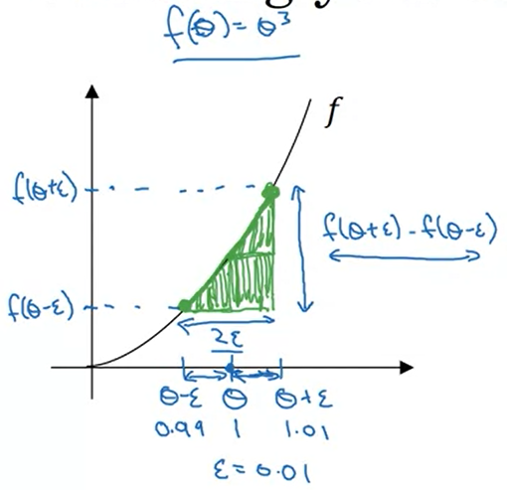Entonces, en lugar de una diferencia de un solo lado, estás tomando una diferencia de dos lados así que vamos a trabajar las matemáticas. Este punto aquí es f(theta+épsilon) y este punto aquí es f(theta-épsilon). Así que la altura de este gran triángulo verde es f(theta+épsilon)-f(theta-épsilon). Y luego el ancho, esto es 2 epsilon. Así que la altura del ancho será primero la altura dividido por el ancho. Y con suerte esto debería estar cerca de g(theta).

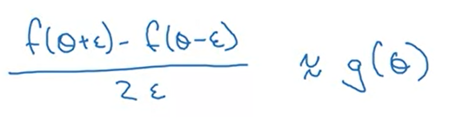

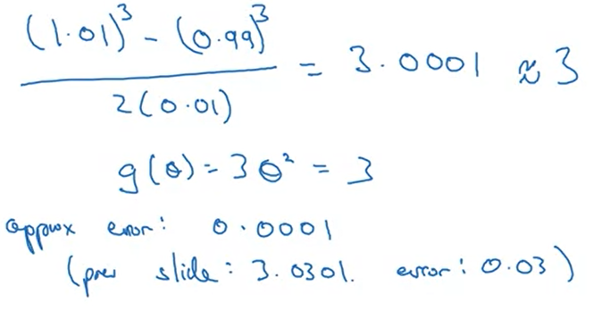Entonces, introduzca los valores, recuerde que f(theta)=theta3. Así que esto es como muestra el cálculo.

Considerando que, desde la diapositiva anterior, vimos que g(theta), esto era 3(theta)2 por lo que cuando theta=1, entonces estos dos valores son en realidad muy próximos entre sí. El error de aproximación es ahora 0.0001. Mientras que, en la diapositiva anterior, hemos tomado la unilateral de la diferencia solo theta + theta + epsilon habíamos conseguido 3.0301 y entonces el error de aproximación fue de 0.03 en lugar de 0.0001. Así que esta manera de diferencia bilateral aproximando la derivada encuentra que esto es extremadamente cercano a 3. Y así, esto te da una confianza mucho mayor de que g(theta) es Probablemente una correcta implementación del derivado de f.

Cuando usa este método para calificar, verificar y propagar, resulta que en la práctica creo que vale la pena usar este otro método porque es mucho más preciso.

Pero la conclusión es que esta fórmula de diferencia de dos caras es mucho más precisa. Y eso es lo que vamos a usar cuando hagamos la verificación de gradiente en el siguiente video.

Así que has visto cómo tomando una diferencia bilateral, puede verificar numéricamente si o no una función g, g(theta) que alguien otra cosa le da es una implementación correcta de la derivada de una función f. Veamos ahora cómo podemos usar esto para verificar si o no su propagación hacia atrás implementación es correcta o si podría haber un error allí que necesitas ir y resolver.

### Gradient Checking

**Gradient Cheking** es una técnica que me ha ayudado a ahorrar mucho tiempo, y me ha ayudado muchas veces a encontrar errores en mis implementaciones de Propagación Inversa. Miremos como ustedes podrían usarlo también para depurar, o para verificar que su implementación de propagación inversa es correcta.

Por lo tanto, su nueva red tendrá algún tipo de parámetros:

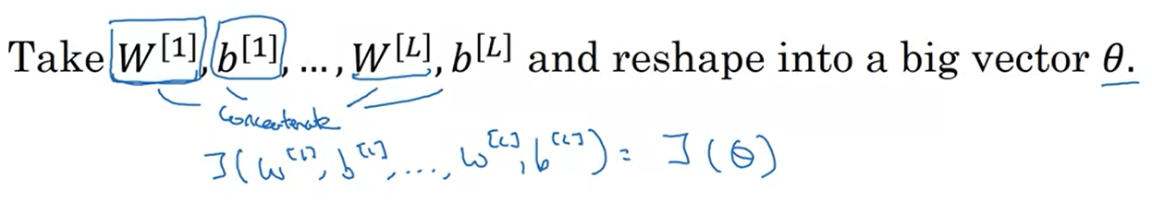

Así que para implementar la comprobación de gradiente, lo primero que debe hacer es tomar todos sus parámetros y remodelarlos en un vector gigante de datos. Entonces, lo que debes hacer es tomar W, que es una matriz, y reformularlo en un vector. Tienes que tomar todas estas Ws y remodelarlas entre en vectores, y luego concatenar todas estas cosas, así que tienes un vector theta gigante. Entonces decimos que la función costo J ​​es una función de las Ws y Bs. Ahora tendría la función de costo J siendo solo una función de theta.

A continuación, con W y B ordenados de la misma manera, también puede tomar dW, db e iniciarlos en un vector gigante d theta de la misma dimensión que theta.

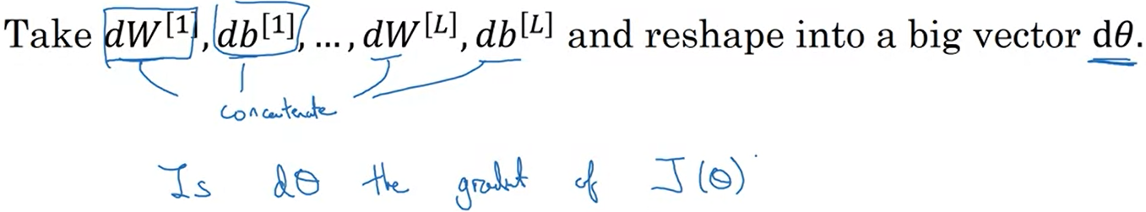

Así que igual que antes, formamos dW en la matriz, db ya es un vector. Así que el mismo tipo de remodelación y operación de concatenación, puede volver a dar forma a todos estos derivados en un vector gigante d theta. Que tiene la misma dimensión que theta.

Entonces la pregunta es, ahora, es el theta el gradiente o la pendiente de la función costo J? Así que aquí está cómo implementar Gradient Ckecking, y a menudo abreviar Grad check. Así que primero recordamos que J es ahora una función del parámetro gigante, theta, por lo tanto, la expansión a J(theta) es una función de theta1, theta2, etc.Cualquiera que sea la dimensión de este vector de parámetros gigantes theta.

Así que, para implementar la comprobación, lo que vas a hacer es implementar un bucle para que para cada i, entonces para cada componente de theta, vamos a calcular:

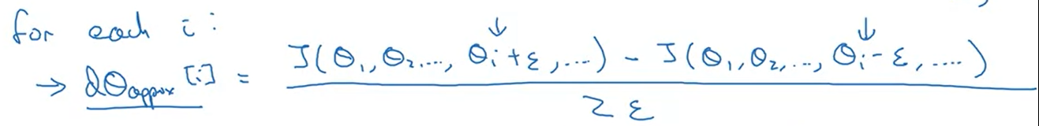

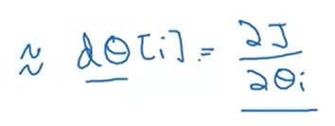Y lo que vimos del video anterior es que esto debería ser aproximadamente igual a:

De lo cual se supone que es el derivado parcial de J o de respecto a, supongo que theta i, si d theta i es el derivado de la función de costo J. Entonces, lo que vas a hacer es calcular esto para cada valor de i. Y al final, ahora terminas con dos vectores. Terminas con este d theta aprox, y esta va a ser la misma dimensión d como d theta. Y ambos son, a su vez, la misma dimensión que theta. Y lo que quiere hacer es verificar si estos vectores son aproximadamente iguales. Así que, en detalle, lo que hago es lo siguiente: Calcularía la distancia entre estos dos vectores:

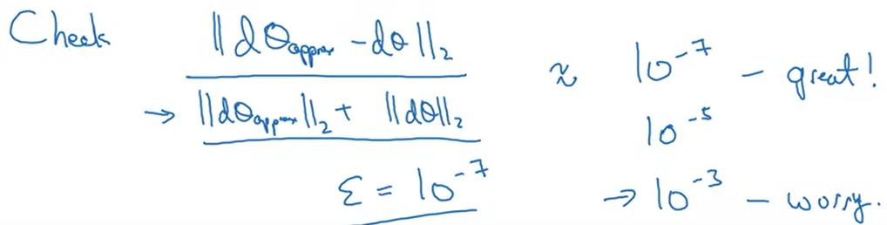

Note que no hay un cuadrado en la parte superior, así que esta es la suma de cuadrados de elementos de las diferencias, y luego tomas una raíz cuadrada, a medida que obtienes la distancia euclidiana. Y luego solo para normalizar por las longitudes de estos vectores, dividir por d theta aprox más d theta. Basta con tomar las longitudes euclidianas de estos vectores. Y la fila para el denominador es solo en caso de que alguno de estos vectores sea realmente pequeño o realmente grande, tu denominador convierte esta fórmula en una proporción.

Así lo implementamos en la práctica, yo uso epsilon = 10-7 y con esta gama de épsilon, o más pequeño, entonces eso es genial. Significa que la aproximación de tu derivada es muy probable que sea correcta. Esto es sólo un valor muy pequeño. Si es tal vez en el rango de 10-5, echaría un vistazo cuidadoso. Tal vez esto está bien. Pero podría verificar dos veces los componentes de este vector, y asegúrese de que ninguno de los componentes sea demasiado grande. Y si algunos de los componentes de esta diferencia son muy grandes, entonces tal vez tienes un error en alguna parte. Y si esta fórmula a la izquierda está en el otro es 10-3, entonces estaríamos mucho más preocupados que tal vez haya un error en alguna parte. Deberías mirar indivudualmente componentes de datos para ver si hay un valor específico de i para cuál d theta a través de i es muy diferente de d theta i. Y usa eso para tratar de rastrear si o no algunos de sus cálculos derivados pueden ser incorrectos. Y después de algunas cantidades de depuración, finalmente, termina siendo esto tipo de valor muy pequeño, entonces es probable que tenga una implementación correcta.

Así que cuando se implementa una red neuronal, lo que sucede a menudo es que implemento foreprop, implemento backprop y luego podría encontrar que este grad check tiene un valor relativamente grande. Y luego sospecharé que debe haber un error, ir en depuración, depuración, depuración. Y después de la depuración por un tiempo, si encuentro que pasa el Grad check con una pequeña valor, entonces puede estar mucho más seguro de que es correcto. Así que ahora sabes cómo funciona la comprobación de gradiente. Esto me ha ayudado a encontrar muchos errores en mis implementaciones de redes neuronales, y espero que te ayude también. En el siguiente video, quiero compartir con ustedes algunos consejos o algunas notas sobre cómo implementar la comprobación de gradiente.

### Gradient Checking Implementation Notes

En el último video que aprendiste sobre la comprobación de gradientes. En este video, quiero compartir con ustedes algunos consejos prácticos o algunas notas sobre cómo llevar a cabo la implementación de esto para su red neuronal.

* 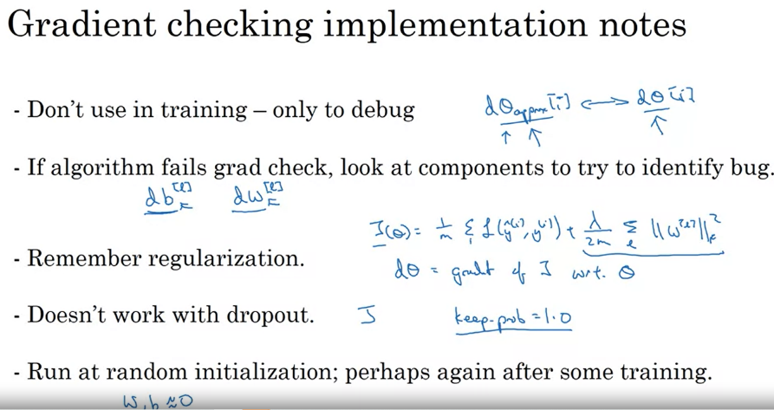Primero, no use el control de graduación en el entrenamiento, solo para depurar. Entonces lo que quiero decir es que, computando dƟaprox[i], para todos los valores de i, este es un cálculo muy lento. Entonces, para implementar el descenso de gradiente, utilizarías backprop para calcular dƟ y simplemente use backprop para calcular la derivada. Y es solo cuando estás depurando que podrías calcular esto para asegurarse de que está cerca de dƟ. Pero una vez que hayas hecho eso, entonces apagarás el control de graduación, y no ejecute esto durante cada iteración de descenso de gradiente, porque eso es demasiado lento.
* Segundo, si un algoritmo falla la verificación de graduación, mire los componentes individuales e intente identificar el error. Así que lo que quiero decir con esto es si dƟaprox está muy lejos de dƟ, lo que haría es mirar los diferentes valores para ver cuáles son los valores de dƟ aproximadamente que son realmente muy diferentes de los valores de dƟ. Así, por ejemplo, si encuentras que los valores de Ɵ o dƟ, están muy lejos, todos corresponden a db[l] para alguna capa o para algunas capas, pero los componentes para dw están bastante cerca. Recuerde, diferentes componentes de Ɵ corresponden a diferentes componentes de b y w. Cuando encuentre que este es el caso, entonces quizás encuentre que el error está en cómo estás calculando db, la derivada con respecto a los parámetros b. Y de manera similar, viceversa, si encuentra que los valores que están muy lejos, los valores de dƟapprox que están muy lejos de dƟ, encuentras todos esos componentes vinieron dw de dw o de dw en una capa determinada, entonces eso podría ayudarlo a concentrarse en la ubicación del error. Esto no siempre te permite identificar el error de inmediato, pero a veces te ayuda a darte algunas suposiciones sobre dónde localizar el error.
* A continuación, al hacer el control de graduación, recuerda el término de regularización si estás utilizando la regularización. Entonces, si su función de costo es J(Ɵ)=1 sobre la suma de sus pérdidas y luego más este término de regularización (ver figura arriba), entonces esta es la definición de J. Y deberías tener que dƟ es un gradiente de J con respecto a Ɵ, incluido este término de regularización. Así que solo recuerda incluir ese término.
* A continuación, la comprobación de graduación no funciona con dropout, porque en cada iteración, el dropout está eliminando aleatoriamente diferentes subconjuntos de las unidades ocultas. No hay una función de costo J fácil de calcular el dropout cuando está haciendo el descenso de gradiente. Resulta que el dropout se puede ver como la optimización de algunas funciones de costo J, pero es la función de costo J definida por sumando sobre todo exponencialmente grande subconjuntos de nodos que podrían eliminar en cualquier iteración. Por lo tanto, la función de costo J es muy difícil de calcular, y solo estás probando la función de costo cada vez que elimines diferentes subconjuntos aleatorios en los que usamos, dropout. Por lo tanto, es difícil usar el gradient checking para verificar dos veces tu cálculo con dropout. Entonces, lo que normalmente hago es implementar el gradient checking sin dropout. Por lo tanto, si lo desea, puede configurar keep-prob y dropout para que sea igual a 1.0. Y luego active el dropout y espere que mi implementación de dropout haya sido correcta.

Hay otras cosas que podría hacer, como corregir el patrón de nodos que se han caído y verifique que la el gradient checking para ese patrón sea correcta, pero en la práctica no suelo hacer eso. Así que mi recomendación es desactivar el dropout, use el el gradient checking para verificar que su el algoritmo es al menos correcto sin omitir, y luego activar el dropout.

* Finalmente, esto es una sutileza. No es imposible, rara vez sucede, pero no es imposible que tu la implementación del descenso de gradiente es correcta cuando w y b están cerca de 0, por lo que en la inicialización aleatoria. Pero a medida que corres el descenso de gradiente y w y b se hacen más grandes, tal vez su implementación de backprop sea correcta solo cuando w y b estén cerca de 0, pero se vuelve más inexacto cuando w y b se hacen grandes. Así que una cosa que podrías hacer, no hago esto muy a menudo, pero una cosa que podría hacer es ejecutar la el gradient checking en la inicialización aleatoria y luego entrenar a la red durante un tiempo para que w y b tiene algo de tiempo para alejarse de 0, de sus pequeños valores iniciales aleatorios. Y luego vuelva a ejecutar la el gradient checking después de haber entrenado para varias iteraciones.

En esta semana, has aprendido:

* cómo configurar tus juegos de tren, desarrollo y prueba,
* cómo analizar el sesgo y la varianza y qué cosas hacer si tiene un sesgo alto en comparación con alta varianza versus tal vez alto sesgo y alta varianza.
* También viste cómo aplicar formas diferentes de regularización, como la regularización de L2 y dropout en su red neuronal.
* Así que algunos trucos para acelerar el entrenamiento de su red neuronal.
* Y luego, finalmente, la comprobación de gradiente.

# Semana 2

## Optimization Algorithms

### Mini-batch Gradient Descent

Esta semana vas a aprender acerca de algoritmos de optimización que te permitirán entrenar redes neuronales mucho más rápido. Ya me han escuchado decir que aplicar machine learning es un proceso muy empírico, es un proceso muy iterativo en el que hay que entrenar muchos modelos para encontrar uno que funcione realmente bien. Por lo tanto, entrenar modelos rápido realmente ayuda. Una cosa que lo hace más difícil es el hecho que Deep Learning funciona mejor en un régimen de big data, en donde podemos entrenar redes neuronales con conjuntos de datos muy grandes y entrenar con un conjunto de datos grande es un proceso muy lento. Entonces, lo que se encuentras es que, al tener algoritmos de optimización rápidos, tener buenos algoritmos de optimización permite acelerar tu eficiencia y la de tu equipo.

Así que comencemos hablando sobre el **descenso del gradiente por mini-batch**. Anteriormente, aprendiste que la vectorización te permite computar de manera eficiente en todos los 'm' ejemplos, lo cual permite procesar todo tu conjunto de entrenamiento sin un ciclo for explícito. Es por eso que tomamos nuestros ejemplos de entrenamiento y los apilamos en esta matriz enorme X= [x(1), x(2), x(3),… , x(m)] donde m = ejemplos de entrenamiento. Y de manera similar para Y= [y(1), y(2), y(3),… , y(m)]. Por lo tanto, la dimensión de X será (nx, m) y la dimensión de Y será de (1, m).

La vectorización te permite procesar los 'm' ejemplos relativamente rápido. Si 'm' es muy grande, entonces esto aún puede ser lento. Por ejemplo, ¿qué pasaría si 'm' fuera 5 millones o 50 millones o incluso más? Con la implementación del descenso del gradiente en su conjunto de entrenamiento completo lo que debes hacer es, procesar tu conjunto de entrenamiento completo antes de tomar un pequeño paso de descenso por gradiente. Y luego tienes que procesar de nuevo todos tus conjuntos de entrenamiento de cinco millones de ejemplos antes de que tomes otro pequeño paso de descenso por gradiente.

Resulta que puedes obtener un algoritmo más rápido si permites que el descenso por gradiente comience a realizar algún progreso incluso antes de que termines de procesar completamente tu conjunto de entrenamiento gigante de 5 millones de ejemplos. En particular, esto es lo que puedes hacer. Digamos que divides tu conjunto de entrenamiento en conjuntos de entrenamiento más pequeños, y estos conjuntos de entrenamiento más pequeños se llaman **mini-batches**. Y digamos que cada uno de estos conjuntos de entrenamiento más pequeños tienen solo 1,000 ejemplos, cada uno. Entonces, tomas de [x(1),… , x(1000)]= X{1} y llamas a esto tu primer subconjunto de entrenamiento o también lo puedes llamar mini-batch. Y luego tomas los siguientes 1,000 ejemplos, [x(1001), …, x(2000)] = X{2}, los 1,000 siguientes y así sucesivamente. Entonces tienes 5,000 de estos mini-batch, porque 5,000 veces 1,000 es igual a 5 millones. Así que terminas con X{5000}. Luego haces lo mismo con Y, también dividirás tus datos de entrenamiento para Y acordemente. Entonces, llamaremos Y{1}= [y(1001), …, y(2000)], Y{2}, y así sucesivamente hasta tener Y{5000}.

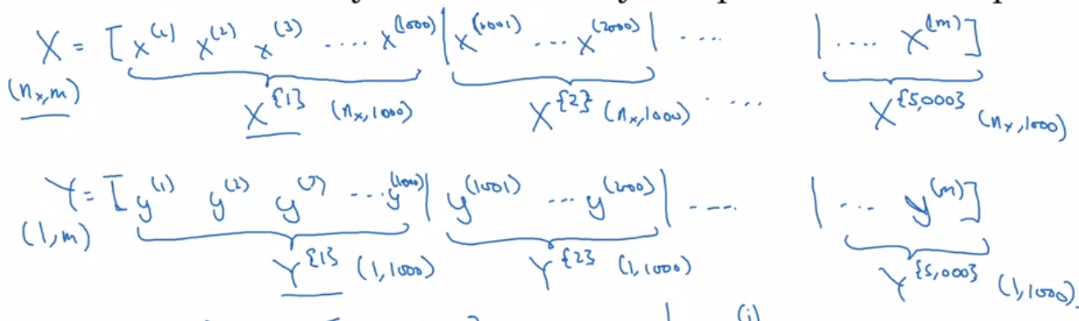

Ahora, el mini-batch 't' estará compuesto por X{t} y Y{t}. Y estos tienen 1,000 ejemplos de entrenamiento, con los pares correspondientes de entrada y salida.

Antes de continuar, solo para asegurarme de que la notación es clara:

* anteriormente hemos utilizado los paréntesis en superíndices 'i' para indexar en el conjunto de entrenamiento, por lo que x(i) es el ejemplo de entrenamiento 'i'.
* Utilizamos corchetes cuadrados en superíndice para indexar las diferentes capas de la red neuronal. Así que, z[l] son los valores de z, para la capa 'l' de la red neuronal.
* Y en este video introducimos la notación de llaves 't' para indexar los diferentes mini-batches. Entonces, tenemos X{t}, Y{t}.

Para verificar tu comprensión al respecto, ¿cuál es la dimensión de X{t} y Y{t}? Bueno, X es (nx, m), entonces, si X{1} es mil ejemplos de entrenamiento o los valores de X para 1,000 ejemplos, entonces esta dimensión debería ser   
(nx, 1000) y X{2} también será (nx, 1000) y así sucesivamente. Entonces, todos estos deben tener una dimensión   
(nx, 1000). Las dimesiones de Y son (1, 1000).

Para explicar el nombre de este algoritmo:

* **Descenso del gradiente por "batch"**, se refiere a el algoritmo del descenso del gradiente del que hemos estado hablando anteriormente. Donde procesas todo tu conjunto de entrenamiento todo al mismo tiempo. Y el nombre proviene de ver cómo se procesa todo su conjunto de ejemplos de entrenamiento, todo al mismo tiempo. Sé que no es un gran nombre, pero así es como se llama.
* Por el contrario, el **descenso del gradiente por “mini-batch”** se refiere al algoritmo del que hablaremos en la siguiente diapositiva y en el que se procesa un único “mini- batch” X{t}, Y{t} al mismo tiempo, en lugar de procesar todo el conjunto de entrenamiento X, Y al mismo tiempo.

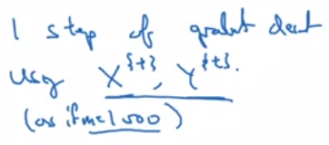Veamos cómo funciona el descenso del gradiente por mini-batch. Para usar el descenso del gradiente por mini-bath en tu conjunto de entrenamiento, ejecutamos, para t=1 hasta 5,000, porque teníamos 5,000 mini-batch, cada uno de tamaño 1,000. Y lo que vas a hacer dentro del for-loop es básicamente implementar una iteración del descenso del gradiente, utilizando X{t}, Y{t}. Y es como si tuvieras un conjunto de entrenamiento de tamaño 1,000 y como si fuera a implementar el algoritmo con el que ya estás familiarizado, pero solo en este pequeño conjunto de entrenamiento, donde el tamaño de m=1,000.

En lugar de tener un for-loop explícito sobre los 1,000 ejemplos usamos la vectorización para procesar todos los 1,000 ejemplos al mismo tiempo.

* Primero, implementamos la **propagación hacia adelante** sobre las entradas. En este caso X{t} y, lo hacemos implementando z[1]= W[1], y anteriormente, teníamos a X allí, pero ahora NO estamos procesando todo el conjunto de entrenamiento, solo estamos procesando el primer mini-batch por lo que esto se convierte en X{t}, estamos procesando el mini-batch “t”. Luego tendremos A[1]=g[1](Z[1]), esta una Z mayúscula ya que esto es una implementación vectorizada y así sucesivamente hasta que terminas con A[L]=g[L](Z[L])[1], y esta es tu predicción. Y nos damos cuenta de que aquí deberíamos usar una implementación vectorizada porque procesa 1,000 ejemplos a la vez en lugar de 5 millones de ejemplos.
* A continuación, calculamos la función de costo J, que escribiré como J=1/1000 ya que aquí 1,000 es el tamaño de tu pequeño conjunto de entrenamiento, por la suma de i=1 hasta “l” de la función de pérdida de yhat(i) y y(i). Y esta notación, para mayor claridad, se refiere a ejemplos del mini-batch X{t}, Y{t}. Y si está utilizando regularización, también puede tener este término de regularización lambda/2*1000 por la suma sobre “l”, de la norma Frobenius de la matriz de pesos al cuadrado. Debido a que esto es realmente el costo de un solo mini-batch, lo voy a indexar como el costo J{t}.

Observemos que todo lo que estamos haciendo es exactamente igual a cuando implementábamos el descenso del gradiente, excepto que, en lugar de hacerlo en X, Y, ahora lo estamos haciendo en X{t}, Y{t}.

* A continuación, implementamos la propagación hacia atrás para calcular los gradientes con respecto a J{t}, así que seguimos usando solo X{t}, Y{t} y luego actualizamos los pesos W, cada W[l] se actualiza como W[l] = W[l]-alfa*dW[l] y de manera similar b[l] =b[l]-alpha*db[l]. Así que, esto es una iteración a través del conjunto de entrenamiento, utilizando el descenso del gradiente por mini-batch.

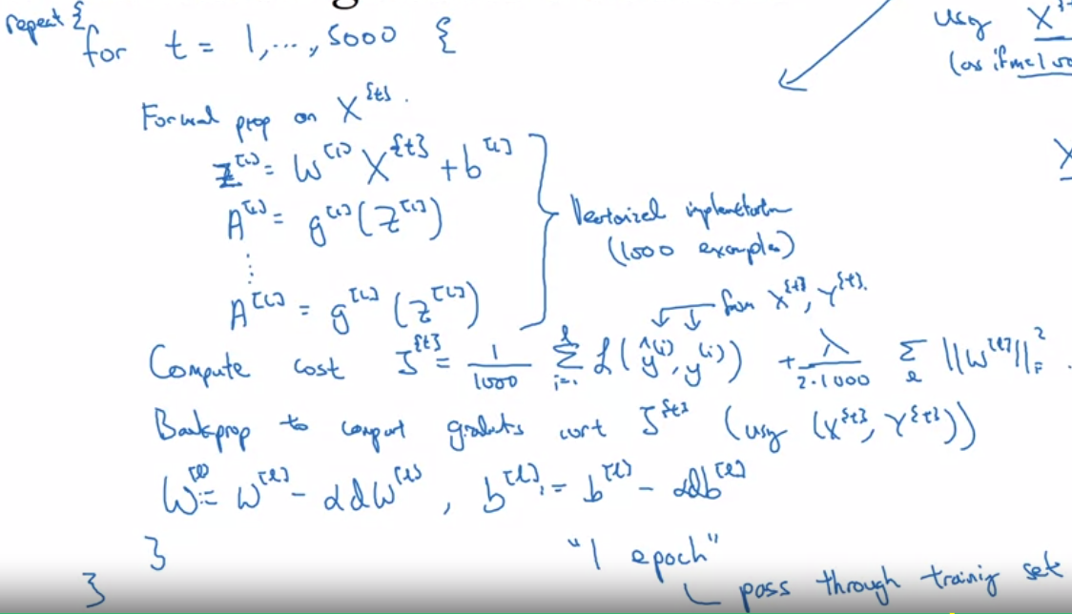

El código que he escrito aquí también se le conoce como una “epoch” de entrenamiento y una “epoch” es una palabra que significa una sola iteración a través del conjunto de entrenamiento. Mientras que con el descenso del gradiente por “batch”, una sola iteración a través del conjunto de entrenamiento le permite realizar una sola iteración del descenso del gradiente, con el descenso de gradiente por mini-batch, una sola iteración a través del conjunto de entrenamiento, que es una epoch, le permite realizar 5.000 pasos del descenso del gradiente.

Por supuesto, deseamos realizar realizar varias iteraciones a través del conjunto de entrenamiento por lo que podemos tener otro for-loop u otro while-loop ahí afuera. Por lo tanto, continuamos realizando iteraciones a través del conjunto de entrenamiento hasta que, con suerte, converja o aproximadamente converja cuando tengas un conjunto de entrenamiento muy grande, el descenso del gradiente por mini-batch se ejecuta mucho más rápido que el descenso de gradiente por “batch” y esto es prácticamente lo que todos en el Deep Learning utilizarán cuando se entrena un conjunto de datos de gran tamaño. En el siguiente video, profundicemos sobre el descenso del gradiente por mini-batch para que puedas comprender mejor lo que está haciendo esto y por qué funciona tan bien.

### Understanding Mini-batch Gradient Descent

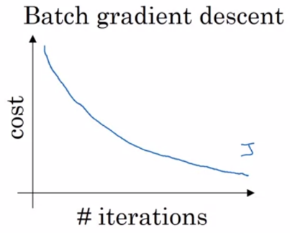En el video anterior, viste cómo puedes usar el descenso de gradiente de mini lotes para comenzar a progresar y comenzar a tomar pasos de descenso de gradiente, incluso cuando está solo a medio camino del procesamiento de su conjunto de entrenamiento incluso por primera vez. En este video, aprenderá más detalles de cómo implementar el descenso de gradiente y obtener una mejor comprensión de lo que está haciendo y por qué funciona.

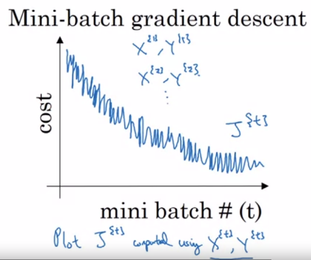Con un descenso de gradiente de lotes en cada iteración, recorre todo el conjunto de entrenamiento y esperaría que el costo disminuya en cada iteración. Así que si hemos tenido la función de costo J como una función de diferentes iteraciones que debería disminuir en cada iteración. Y si alguna vez sube incluso en iteración, entonces algo está mal. Tal vez estás corriendo camino a lo grande.

Sin embargo, en el descenso de gradiente de mini lotes, si traza el progreso en su función de costo, entonces no puede disminuir en cada iteración. En particular, en cada iteración estás procesando algunos X{t}, Y{t} y así si traza la función de costo J{t}, que esta computando usando solo X{t}, Y{t}. Entonces es como si en cada iteración estuvieras entrenando en un conjunto de entrenamiento diferente o realmente entrenando en un mini lote diferente. Así que trazas la función cruzada J, es más probable que veas algo que se parece a esto. Debería tender a la baja, pero también va a ser un poco más ruidoso.

Así que si trazas J{t}, ya que estás entrenando mini lotes en descenso, puede haber pasado varias epoch, puedes esperar ver una curva como esta. Entonces está bien si no se reduce en cada derivación. Pero debería tender hacia abajo, y la razón por la que será un poco no un poco ruidoso es que, quizás X{1} , Y{1} son solo las filas del mini lote fácil por lo que su costo podría ser un poco menor, pero entonces quizás solo por casualidad, X{2}, Y{2} es solo un mini lote más difícil. Tal vez necesitabas algunos ejemplos mal etiquetados, en cuyo caso el costo será un poco más alto y así sucesivamente. Así que es por eso que obtienes estas oscilaciones a medida que traza el costo cuando estás corriendo descenso de gradiente de mini lotes.

Ahora, uno de los parámetros que debe elegir es el tamaño de su mini lote.

* Así que m fue el tamaño del conjunto de entrenamiento en un extremo, si el tamaño del mini lote=m, luego terminas con pendiente de gradiente por lotes. En este extremo usted solo tendría un mini lote X{1}, Y{1}, y este mini-lote es igual a todo tu conjunto de entrenamiento. Por lo tanto, establecer un tamaño de mini-lote m solo le da un **descenso de gradiente por lotes**. (azul)
* El otro extremo sería si el tamaño de su mini lote, fuera = 1. Esto te da un algoritmo llamado **descenso de gradiente estocástico**. Y aquí cada ejemplo es su propio mini-lote. Entonces, lo que haces en este caso es mirar el primer mini lote, por lo que X{1}, Y{1}, pero cuando el tamaño de su mini lote es 1, esto solo tiene su primer ejemplo de entrenamiento, y luego, echa un vistazo a tu segundo mini lote, que es solo tu segundo ejemplo de entrenamiento, y tome su paso de descenso de gradiente con eso, y entonces lo haces con el tercer ejemplo de entrenamiento y así en mirar solo una muestra de entrenamiento en ese momento. (violeta)

Entonces, veamos qué harán estos dos extremos en la optimización de esta función de costo.

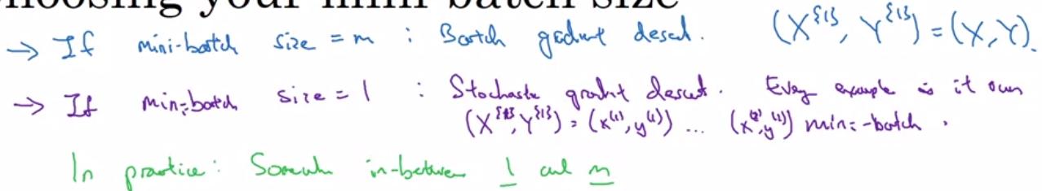

* 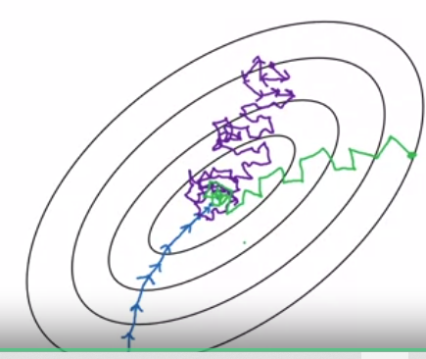Si estos son los contornos de la función de costo que está intentando minimizar. Entonces, el descenso de gradiente de lotes podría comenzar en algún lugar y ser capaz de tomar ruido relativamente bajo, pasos relativamente grandes. Y usted podría simplemente mantener que coincida con el mínimo.
* En contraste con el gradiente estocástico si comienzas en algún lugar, vamos a elegir un punto de partida diferente. Luego, en cada iteración que esté tomando el descenso de gradiente con un solo ejemplo, así que la mayoría de las veces se dirige en la dirección del mínimo global. Pero a veces golpeas en la dirección incorrecta. Si ese ejemplo sucede que te apunta en una mala dirección. Por lo tanto, el descenso del gradiente estocástico puede ser extremadamente ruidoso. Y en promedio, te llevará en una buena dirección, pero a veces también va en la dirección equivocada. Como el gradiente estocástico, el descenso no volverá a converger, siempre oscilará y vagará alrededor de la región del mínimo. Pero no siempre se dirigirá al mínimo y se quedará allí.

En la práctica, el tamaño del mini lote que usas estará en algún punto intermedio (verde). En algún lugar entre 1 y m, y 1 y m son respectivamente demasiado pequeños y demasiado grandes. Y he aquí por qué.

* Si usas descenso de clasificación por lotes, entonces este es el tamaño de su mini lote es igual a m. Entonces estás procesando un enorme conjunto de entrenamiento en cada iteración. Así que la principal desventaja de esto es que lleva demasiado tiempo demasiado tiempo por iteración suponiendo que tienes un conjunto 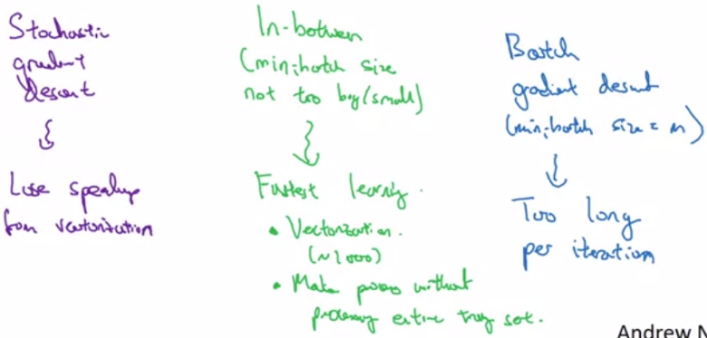de entrenamiento muy largo. Si tiene un pequeño conjunto de entrenamiento, entonces el descenso de gradiente por lotes está bien.
* Si vas a lo contrario, si usas descenso en gradiente estocástico, entonces es bueno que logres progreso después de procesar solo un ejemplo que en realidad no es un problema. Y el ruido puede ser mejorado o se puede reducir usando solo una tasa de aprendizaje más pequeña. Pero una gran desventaja del descenso del gradiente estocástico es que pierdes casi toda tu aceleración de la vectorización. Porque aquí estás procesando un solo ejemplo de entrenamiento a la vez. La forma en que procesa cada ejemplo será muy ineficiente.
* Entonces, lo que funciona mejor en la práctica es algo intermedio entre donde tienes algo de tamaño de mini lote no demasiado grande o demasiado pequeño. Y esto te da en la práctica el aprendizaje más rápido. Y te das cuenta de que esto tiene dos cosas buenas a su favor.
  + Una es que obtienes mucha vectorización. Así que en el ejemplo que usamos en el video anterior, si el tamaño de su mini lote fue luego, 1000 ejemplos, podría vectorizar a través de 1000 ejemplos que será mucho más rápido que procesar los ejemplos uno por uno.
  + Y segundo, también puedes progresar, sin tener que esperar hasta que proceses todo el conjunto de entrenamiento. Así que, de nuevo, usando los números que tenemos en video el video anterior, cada epoch en cada parte su conjunto de entrenamiento le permite ver 5,000 pasos de descenso de gradiente.

Por lo tanto, en la práctica, habrá algunos tamaños de mini lotes intermedios que funcionen mejor. Y así, con el descenso de gradiente de mini lotes, comenzaremos aquí (línea verde), tal vez una iteración hace esto, dos iteraciones, tres, cuatro y no se garantiza que siempre se dirija hacia el mínimo, pero tiende a dirigirse más consistentemente en la dirección del mínimo que el descenso consecuente. Y luego no siempre convierte exactamente una oscila en una región muy pequeña. Si eso es un problema, siempre puede reducir la velocidad de aprendizaje lentamente.

Hablaremos más sobre la decadencia de la tasa de aprendizaje o cómo reducir la tasa de aprendizaje en un video posterior.

Entonces, si el tamaño del mini lote no debe ser m y no debe ser 1 sino debería ser algo intermedio, ¿cómo lo haces para elegirlo? Bueno, aquí hay algunas pautas.

* 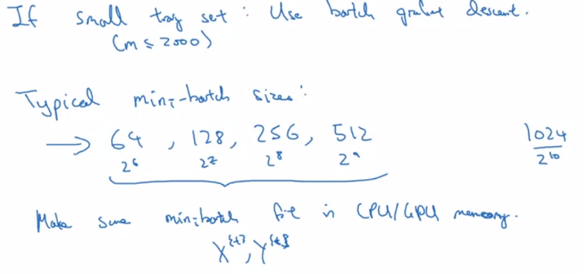Primero, si tiene un pequeño conjunto de entrenamiento, use solo use el descenso de gradiente por lotes (batch gradient). Si tiene un pequeño grupo de entrenamiento, entonces puedes procesar un conjunto completo de entrenamiento bastante rápido. Así que también podrías usar use descenso de gradiente por lotes. Lo que significa un pequeño conjunto de entrenamiento, diría si es menos de 2000 estaría perfectamente bien solo usar el descenso de gradiente por lotes.
* De lo contrario, si tiene un conjunto de entrenamiento más grande, los tamaños de mini lotes típicos serían, cualquier cosa desde 64 hasta quizás 512 es bastante típica. Y debido a la forma en que la memoria de la computadora se distribuye y accede, a veces su código se ejecuta más rápido si el tamaño de su mini lote es una potencia de 2. De acuerdo, entonces 64 es 2 al 6, es 128 es 2 al 7, 256 es 2 al 8, 512 es 2 a 9, así que a menudo implementaré mi tamaño de mini lote para tener una potencia de 2. Sé que en un video anterior usé un tamaño de mini lote de 1000, si realmente quisiera hacer eso, le recomendaría que use su 1024, que es 2 a la potencia de 10. Y si ve mini tamaños de lotes de tamaño 1024, es un poco más raro. Esta gama de tamaños de mini lotes, un poco más común.
* Un último consejo es asegurarse de que su mini lote, todos sus X{t}, Y{t} que encajan en la memoria de la CPU / GPU. Y esto realmente depende de tu aplicación y ¿Qué tan grande es una muestra de entrenamiento? Pero si alguna vez procesa un mini lote que no encaja en la CPU, Memoria de la GPU, ya sea que esté utilizando el proceso, los datos, entonces encuentras que el rendimiento cae repentinamente de un acantilado y de repente es mucho peor.

Así que espero que esto le dé un sentido de la gama típica de tamaños de mini lotes que la gente usa. En la práctica, por supuesto, el tamaño del mini lote es otro hiperparámetro que podría hacer una búsqueda rápida sobre para tratar de averiguar cuál es más suficiente de reducir la función de costo J. Entonces, lo que haría es probar varios valores diferentes. Pruebe diferentes potencias de dos y luego vea si puede elegir una que le permita optimización de pendiente de gradiente algoritmo lo más eficiente posible. Pero espero que esto te dé un conjunto de pautas para cómo empezar con esa búsqueda de hiperparámetros.

Ahora sabe cómo implementar el descenso de gradiente de mini lotes y hacer su algoritmo corre mucho más rápido, especialmente cuando estás entrenando en un conjunto de entrenamiento grande. Pero resulta que hay algoritmos aún más eficientes que el descenso de gradiente o descenso de gradiente de mini lotes. Vamos a empezar a hablar de ellos en los próximos videos.

### Exponentially weighted average

Quiero mostrarte algunos algoritmos de optimización. Son más rápidos que el descenso del gradiente. Para entender esos algoritmos, usted necesita poder usar algo llamado **promedios ponderados exponencialmente**. O también se llama **promedios móviles ponderados exponencialmente** en las estadísticas. Primero hablemos de eso, y luego usaremos esto para construir algoritmos de optimización más sofisticados.

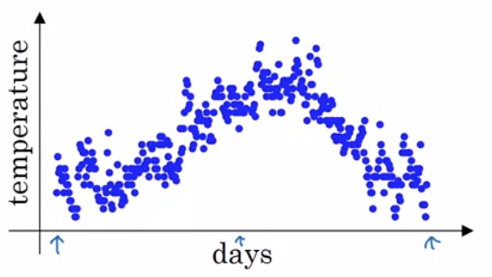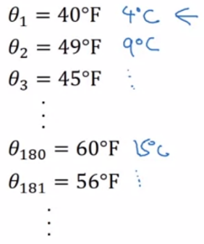Así que, aunque ahora vivo en los Estados Unidos, nací en Londres. Entonces, para este ejemplo obtuve la temperatura diaria de Londres del año pasado. Así, el 1 de enero, la temperatura era de 40 grados Fahrenheit. Ahora, sé que la mayor parte del mundo usa un sistema Celsius, pero supongo que vivo en Estados Unidos que usa Fahrenheit. Así que eso es cuatro grados centígrados. Y el 2 de enero, era nueve grados centígrados y así sucesivamente. Y luego, a mitad de año, un año tiene 365 días, eso sería, en algún momento el día 180 será en algún momento a finales de mayo, supongo, fue de 60 grados Fahrenheit, que es de 15 grados centígrados, y así sucesivamente. Por lo tanto, comienza a hacer más calor, hacia el verano y hacía más frío en enero.

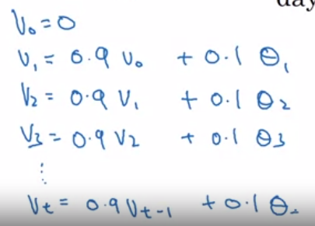Entonces, trazas los datos que terminas con esto. Donde el primer día es en algún momento de enero, que sabes, siendo el principio del verano, y ese es el fin de año, tipo de finales de diciembre. Es la mitad del año que se aproxima el verano, y este sería el dato de fin de año.

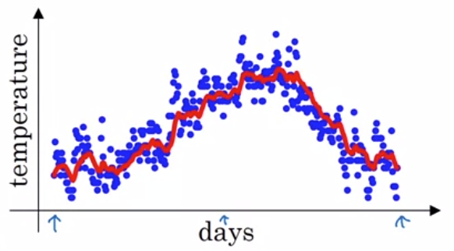Por lo tanto, esta información parece un poco ruidosa y si desea calcular las tendencias, el promedio local o un promedio móvil de la temperatura, esto es lo que puedes hacer. Vamos a inicializar V0=0. Y luego, todos los días, vamos a promediarlo con un peso de 0.9 veces lo que aparezca como valor, más 0.1 veces la temperatura de ese día. Entonces, Ɵ1 aquí sería la temperatura desde el primer día. Y en el segundo día, nuevamente vamos a tomar un promedio ponderado. 0.9 veces el valor anterior más 0.1 veces la temperatura actual y así sucesivamente. Día dos más 0.1 veces Ɵ3 y así sucesivamente. Y la fórmula más general es Vt en un día dado es 0.9 veces Vt-1 (del día anterior), más 0.1 veces la temperatura de ese día (Ɵt).

Por lo tanto, si calcula esto y lo grafica en rojo, esto es lo que obtienes. Obtienes un **promedio móvil** de lo que se llama un **Promedio ponderado exponencial** de la temperatura diaria.

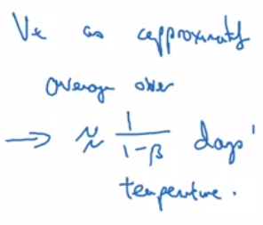Entonces, veamos la ecuación que teníamos de la diapositiva anterior, era Vt= (anteriormente teníamos 0.9 ahora 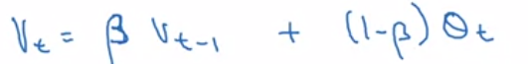 vamos a convertir eso en β, veces Vt-1 más (anteriormente tenía 0.1, ahora voy a convertir eso en uno 1-β por Ɵt, así, anteriormente tenías β=0.9. Resulta que por razones que vamos a más adelante, cuando calcules esto, puedes pensar en Vt como un promedio aproximado de más de algo así como uno sobre uno - β, la temperatura del día.

Así, por ejemplo,

* 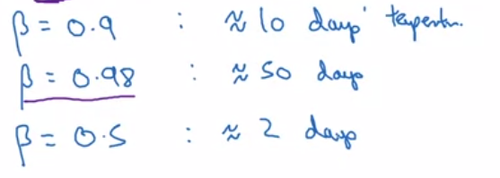Cuando la beta es 0.9, se podría pensar esto como promedio de los últimos 10 días de temperatura. Y esa era la línea roja. Ahora, intentemos algo más.
* 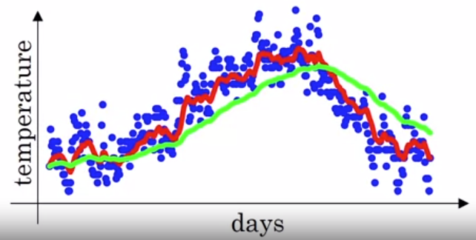Vamos a configurar beta para ser muy cerca de 1, digamos que es 0.98. Entonces, si nos fijamos en 1/1-0,98, esto es igual a 50. Entonces, esto es, ya sabes, piensa en esto como un promedio de aproximadamente los últimos 50 días de temperatura. Y si trazas eso obtienes esta línea verde.

Entonces, note un par de cosas con este muy alto valor de beta. La trama que obtienes es mucho más suave porque ahora estás con un promedio de más días de temperatura. Entonces, la curva es solo, ya sabes, menos ondulado ahora es más suave, pero por otro lado, la curva ahora se ha desplazado más hacia la derecha porque ahora estás promediando una ventana de temperaturas mucho más grande. Y al promediar en una ventana más grande, esta fórmula ponderada exponencialmente y se adapta más lentamente, cuando la temperatura cambia. Por lo tanto, hay un poco más de latencia. Y la razón de eso es cuando β=0.98 entonces es dando mucho peso al valor anterior y un peso mucho más pequeño solo 0.02, a lo que sea que estés viendo ahora mismo. Entonces, cuando la temperatura cambia, cuando la temperatura sube o baja, hay un promedio ponderado exponencialmente. Solo se adapta más lentamente cuando la beta es tan grande.

* 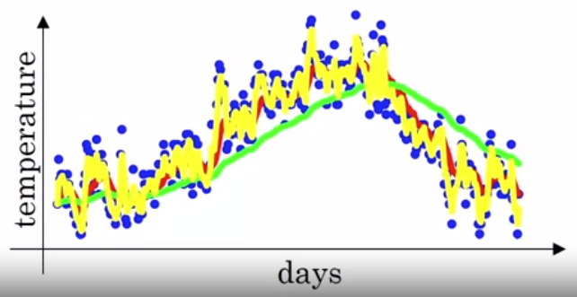Ahora, probemos otro valor. Si pones beta a otro extremo, digamos que es 0.5, Entonces esto por la fórmula que tenemos a la derecha. Esto es algo así como promediar más de dos días de temperatura, y trama que obtienes esta línea amarilla. Y al promediar sólo más de dos días de temperatura, tienes mucho, como si estuvieras promediando una ventana mucho más corta. Entonces, eres mucho más ruidoso, mucho más susceptibles a los valores atípicos. Pero esto se adapta mucho más rápidamente a lo que cambia la temperatura.

Por lo tanto, esta fórmula está altamente implementada, con un promedio ponderado exponencialmente. Una vez más, se llama una ponderación exponencial, media móvil en la literatura estadística. Vamos a llamarlo **media ponderada exponencialmente** para abreviar y al variar este parámetro o más adelante veremos un hiperparámetro como si estás aprendiendo algoritmo puede obtener efectos ligeramente diferentes y por lo general habrá algún valor entre eso funciona mejor. Eso te da la curva roja que tal vez se vea como un promedio beta de la temperatura que la curva verde o la amarilla.

Ahora ya conoce los conceptos básicos de cómo calcular promedios ponderados exponencialmente. En el siguiente video, vamos a tener un poco más de intuición sobre lo que está haciendo.

### Understandin Exponentially weighted average

En el último video, hablamos de promedios ponderados exponencialmente. Esto resultará ser un componente clave de varios algoritmos de optimización que utilizaste para entrenar tus redes neuronales. Entonces, en este vídeo, quiero profundizar un poco más en intuiciones para lo que realmente hace este algoritmo.

Recuerde que esta es una ecuación clave para implementar promedios ponderados exponencialmente. Y así, si   
β= 0.9 tienes la línea roja (del gráfico anterior). Si estuviera mucho más cerca de uno, si fuera 0.98, obtienes la línea verde. Y si es mucho más pequeño, tal vez 0.5, obtienes la línea amarilla.

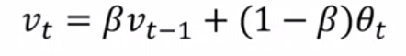Miremos un poco más que eso para entender cómo se está calculando los promedios de la temperatura diaria. Así que aquí está esa ecuación de nuevo, digamos que beta es igual a 0.9 y escribamos algunas ecuaciones a las que corresponde. Entonces, cuando lo estás implementando tienes t0 a t1, t2 a t3, aumentando los valores de t. Para analizarlo, lo he escrito con valores decrecientes de t. Y esto continúa.

Así que tomemos esta primera ecuación aquí, y entendamos qué es realmente V100. Así que V100 va a ser, déjame invertir estos dos términos, va a ser (va reemplazando las ecuaciones):

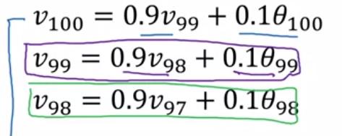

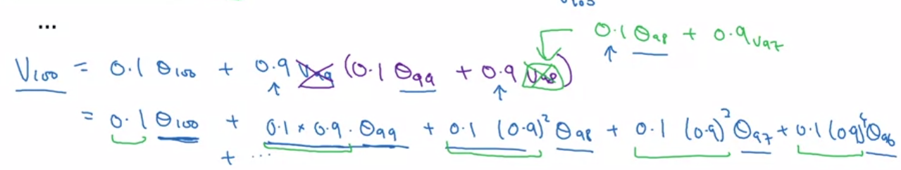

Así que esta es realmente una forma de sumar y eso es un promedio ponderado de Ɵ100, que es la temperatura actual de los días y estamos buscando una perspectiva de V100 que se calcula en el día 100 del año. Pero esos son la suma de tu Ɵ100, Ɵ99, Ɵ98, Ɵ97, Ɵ96, y así sucesivamente. Así que una forma de dibujar esto en una gráfica sería si, digamos que tenemos algunos días de temperatura. Así que esto es theta y esto es t. Entonces Ɵ100 será el valor de la suma, entonces Ɵ99 será el valor de la suma, y así sucesivamente, algunos días de temperatura. Y lo que tenemos es entonces una función de decadencia exponencial.

Así que a partir de 0.1 hasta 0.9, por 0,1 hasta 0,9 al cuadrado, por 0,1, y así sucesivamente. Así que tienes esta función de decadencia exponencial. Y la forma en la que calculas V100, es tomar el producto de elementos entre estas dos funciones y sumarlos. Así que tomas este valor, Ɵ100 por 0,1, por este valor de Ɵ100 por 0.1, por 0.9, este es el segundo término y así sucesivamente.

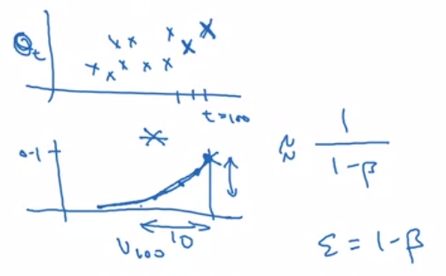Así que, estás tomando la temperatura diaria, multiplicando con esta función de decadencia exponencial y después sumando. Y esto se convierte en tu V100. Resulta que, hasta los detalles que son para más adelante pero todos estos coeficientes, suman 1 o suman muy cerca de 1, hasta un detalle llamado **corrección de sesgo**, del que hablaremos en el siguiente video. Pero debido a eso, esto realmente es un promedio ponderado exponencial.

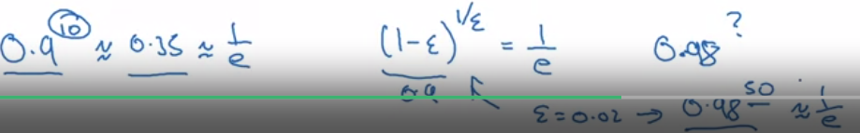Y, por último, puede que te preguntes, ¿En cuántos días la temperatura está por encima de este promedio? Bueno, resulta que 0.9 a la potencia de 10, es aproximadamente 0.35 y esto resulta ser aproximadamente 1/e, una de las bases de los algoritmos naturales. Y, más generalmente, si tienes 1-Ɛ, así que en este ejemplo, Ɛ sería 0.1, así que si esto era 0.9, entonces uno menos Ɛ elevado a uno sobre Ɛ. Esto es sobre uno sobre Ɛ, esto alrededor de 0.34, 0.35. Y así, en otras palabras, Se tarda unos 10 días para que la altura de este decaiga a alrededor de 1/3 casi uno sobre Ɛ del pico. Así que es por esto, que cuando βes igual a 0.9, decimos que esto es como si estuvieras computando un promedio ponderado exponencial que se enfoca sólo en la temperatura de los últimos 10 días. Porque es después de 10 días que el peso decae a menos de un tercio del peso del día actual.

Considerando que, en contraste, si βera igual a 0,98, entonces, bueno, ¿a qué potencia se debe elevar 0.98 para que sea realmente pequeño? Resulta que 0,98 elevado a la potencia de 50 será aproximadamente igual a uno sobre Ɛ. Así que la forma para que sea mayor, es que sea superior que 1/Ɛ durante los primeros 50 días, y luego decaerán bastante rápido a eso. Así que intuitivamente, esto es lo más difícil y rápido, que puedes pensar en esto como un promedio de alrededor de 50 días de temperatura. Porque, en este ejemplo, para usar la notación aquí a la izquierda, es como si Ɛes igual a 0.02, así que 1/Ɛ = 50. Y por cierto, así es cómo obtuvimos la fórmula, que estamos promediando, uno sobre uno menos beta aproximadamente. Justo aquí, Ɛreemplaza a 1 - β. Esto dice que, hasta qué cierto se debe considerar como un promedio punto aproximadamente la temperatura de muchos días. Pero esto es solo una regla general para pensar en ello, y no es una declaración matemática formal.

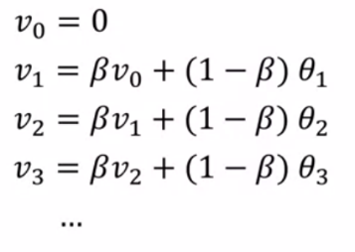Finalmente, hablemos de cómo implementas esto realmente. Recordemos que comenzamos por V0 inicializado como cero, luego calcule V1 el primer día, V2, y así sucesivamente. Ahora, para explicar el algoritmo, fue útil anotar V0, V1, V2, etc. como variables distintas. Pero si estás implementando esto en la práctica, esto es lo que haces: inicializas V para ser llamado a cero, y luego en el primer día, pondrías V=βV+(1-β)*Ɵ1. Y al día siguiente, actualizas V=βV+(1-β)*Ɵ2, y así sucesivamente. Y algo de eso usa la notación VƟ para denotar que esta V, está calculando el promedio ponderado exponencialmente del parámetro theta.

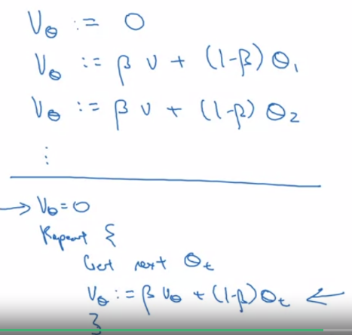Así que solo para decir esto de nuevo, pero para un nuevo formato, asignas VƟ =0, y luego, repetidamente, tener uno cada día, obtendrías el siguiente Ɵt, y luego lo asignas en V, Ɵ se actualiza como β* el antiguo valor de VƟ+(1-β)+(1-β) por el valor actual de VƟ.

Así que una de las ventajas de esta fórmula de promedio ponderado exponencial, es que se necesita muy poca memoria. Solo necesitas mantener un número real en la memoria de la computadora, y continúas sobrescribiéndolo con esta fórmula basada en los últimos valores que obtuviste. Y es realmente esta razón, la eficiencia, simplemente ocupa una línea de código básicamente y solo almacenamiento y memoria para un solo número para calcular este promedio ponderado exponencialmente. Realmente no es la mejor manera, no es la forma más precisa de calcular un promedio. Si tuvieras que calcular una ventana móvil, donde sumas explícitamente en los últimos 10 días, la temperatura de los últimos 50 días y solo se divide por 10 o se divide por 50, eso usualmente te da una mejor estimación.

Pero la desventaja de eso, de mantener explícitamente todas las temperaturas alrededor y sumar la de los últimos 10 días, es que requiere más memoria, y es más complicado de implementar y computacionalmente más costoso. Así que por si acaso, veremos algunos ejemplos en los siguientes videos, donde necesitas calcular promedios de muchas variables. Esta es una forma muy eficiente de hacerlo tanto desde la computación y el punto de vista de la eficiencia de la memoria, por lo que se utiliza en una gran cantidad de aprendizaje automático. Sin mencionar que solo hay una línea de código que es, quizás, otra ventaja.

Entonces, ahora, sabes cómo implementar promedios ponderados exponencialmente. Hay un detalle técnico más que vale la pena saber, llamada, corrección de sesgo. Veremos eso en el siguiente video, y después de eso, Usarás esto para construir Un mejor algoritmo de optimización que la creación directa.

### Bias correction in exponentially weighted average

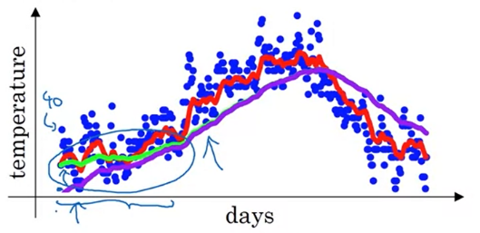Has aprendido a aplicar las medias ponderadas exponencialmente. Hay un detalle técnico llamado **corrección de sesgo** que puede hacer que su cálculo de estos promedios sea más preciso. Veamos cómo funciona.

En el vídeo anterior, has visto que esta cifra de β=0,9 (línea roja), esta cifra de β=0,98 (línea verde). Pero resulta que si implementas la fórmula como está escrita aquí, en realidad no obtendrás la curva verde cuando β=0.98, en realidad obtendrás la curva púrpura aquí.

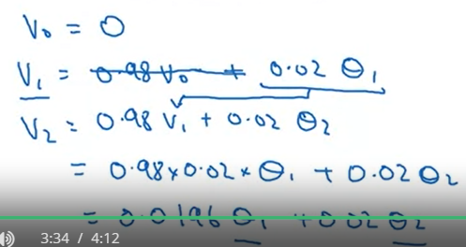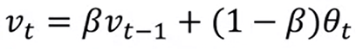Usted nota que la curva púrpura comienza muy bajo. Veamos cómo arreglar eso. Cuando se implementa una media móvil, se inicializa con V0=0, y luego V1 es:

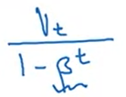Si la temperatura del primer día es, digamos, 40 grados Fahrenheit, entonces V1 será 0,02 veces 40, que es 0,8, por lo que se obtiene un valor mucho más bajo aquí. Eso no es una muy buena estimación de la temperatura del primer día. V2 será 0,98 veces V1 más 0,02 veces Ɵ2. Si se introduce V1, que es esto aquí abajo, y se multiplica, entonces se encuentra que V2 es en realidad igual a 0,98 veces 0,02 veces Ɵ1 más 0,02 veces Ɵ2 y eso es 0,0196 Ɵ1 más 0,02 Ɵ2. Asumiendo que Ɵ1 y Ɵ2 son números positivos. Al calcular esto, V2 será mucho menor que Ɵ1 o Ɵ2, por lo que V2 no es una muy buena estimación de la temperatura de los dos primeros días del año.

Resulta que hay una forma de modificar esta estimación que la hace mucho mejor, que la hace más precisa, especialmente durante esta fase inicial de su estimación. En lugar de tomar Vt dividido por 1-βt, donde t es el día actual en el que te encuentras.

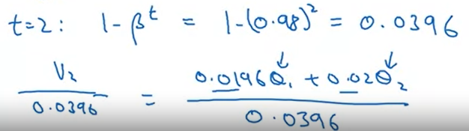Pongamos un ejemplo concreto. Cuando t=2,   
1-βt=1 - 0,982= 0,0396. Tu estimación de la temperatura en el día 2 se convierte en V2/0,0396=0,0196 veces Ɵ1 + 0,02 Ɵ2. Te das cuenta de que estas dos cosas actúan como denominador, 0,0396. Esto se convierte en una media ponderada de Ɵ1 y Ɵ2 y esto elimina este sesgo.

Usted nota que a medida que t se hace grande, βt se acercará a 0, que es la razón por la que cuando t es lo suficientemente grande, la corrección de sesgo casi no hace ninguna diferencia. Esta es la razón por la que cuando t es grande, la línea púrpura y la línea verde prácticamente se superponen. Pero durante esta fase inicial de aprendizaje, cuando todavía estás calentando tus estimaciones, la corrección de sesgo puede ayudarte a obtener una mejor estimación de la temperatura. Es la corrección de sesgo la que te ayuda a pasar de la línea púrpura a la línea verde.

En el aprendizaje automático, para la mayoría de las implementaciones de la media ponderada exponencialmente, la gente no suele molestarse en implementar correcciones de sesgo porque la mayoría de la gente prefiere simplemente ponderar ese período inicial y tener una evaluación ligeramente más sesgada y luego partir de ahí. Pero nos preocupa el sesgo durante esta fase inicial, mientras su media móvil ponderada exponencialmente se está calentando, entonces la corrección del sesgo puede ayudarle a obtener una mejor estimación desde el principio. Con esto, ya sabes cómo implementar las medias móviles ponderadas exponencialmente. Sigamos y utilicemos esto para construir algunos algoritmos de optimización mejores.

### Gradient descent whit Momentum

Hay un algoritmo llamado **Momentum** (Impulso) o **pendiente de gradiente con momentum** que casi siempre funciona más rápido que el algoritmo de descenso de gradiente estándar. En una oración, la idea básica es calcular un promedio ponderado exponencialmente de sus gradientes, y luego use ese gradiente para actualizar sus pesos en su lugar. En este video, vamos a descomprimir esa descripción de una oración y mira cómo puedes implementar esto.

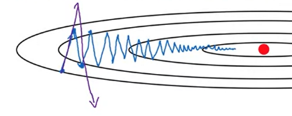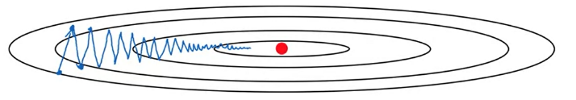Como ejemplo, digamos que está intentando optimizar una función de costo que tiene contornos como este. Así que el punto rojo denota position la posición del mínimo. Tal vez comiences el descenso de gradiente aquí (línea azul) y si tomas una iteración de gradiente o bien el descenso o el descenso puede terminar arriba. Pero ahora estás en el otro lado de esta elipse, y si das otro paso de gradiente, tal vez termines haciendo eso. Y luego otro paso, otro paso, y así sucesivamente. Y ves que los descensos de gradiente darán muchos pasos, sólo lentamente oscile hacia lo mínimo. Y esto arriba y abajo oscilaciones ralentiza el descenso del gradiente y evita que uses una tasa de aprendizaje mucho mayor.

Figura N° 1

En particular, si tuviera que utilizar una tasa de aprendizaje mucho más grande, podría terminar en disparando y terminando divergiendo así (línea púrpura). Y así, es que es necesario evitar que las oscilaciones obtengan fuerzas demasiado grandes para usar una tasa de aprendizaje eso no es en sí demasiado grande.

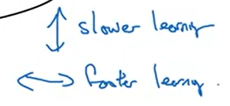Otra forma de ver este problema es que en el eje vertical quieras que tu aprendizaje sea un poco más lento, porque no quieres esas oscilaciones. Pero en el eje horizontal, quieres un aprendizaje más rápido, porque quieres que se mueva agresivamente de izquierda a derecha, hacia ese mínimo, hacia ese punto rojo. Así que esto es lo que puede hacer si implementa el descenso de gradiente con impulso.

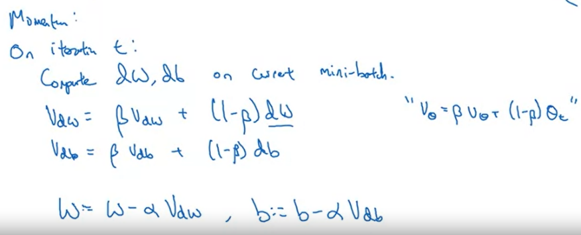En cada iteración, o más específicamente, durante la iteración, se calcularían los derivados habituales dw, db. Omitiré el superíndice corchete l's pero se calcula dw, db en el mini-lote actual. Y si estás usando descenso de gradiente por lotes, entonces el mini lote actual sería solo tu lote completo. Y esto funciona tan bien como un descenso de gradiente de lotes. Así que, si tu mini-lote actual es tu conjunto de entrenamiento completo, esto funciona bien también. Y entonces lo que haces es tu calcular vdW para ser β.vdw+ (1 – β).DW. Así que esto es similar a cuando estamos computando previamente Ɵ = β vƟ+(1 - β) Ɵt.

Entonces está calculando un promedio móvil de los derivados para w que está obteniendo. Y luego usted también calcula vdb en forma similar. Y luego actualizarías weights tus pesos usando W y b como la ecuación. Entonces, lo que esto hace es suavizar los pasos del descenso de gradiente.

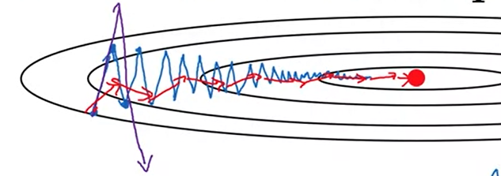Por ejemplo, digamos que en los últimos pocos derivados que calculaste fueron 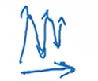, si promedia estos gradientes, encontrará que las oscilaciones en la vertical la dirección tenderá a promediar a algo más cercano a cero. Entonces, en la dirección vertical, donde quieres ralentizar las cosas, esto lo hará promediar números positivos y negativos, por lo que el promedio será cercano a cero. Considerando que, en la dirección horizontal, todas las derivadas apuntan a la derecha de la dirección horizontal, por lo que el promedio en la dirección horizontal todavía será bastante grande. Por eso, con este algoritmo, con algunas iteraciones usted encuentra que el descenso del gradiente con impulso termina finalmente tomando solo pasos que son mucho más pequeños oscilaciones en la dirección vertical, pero están más dirigidos a simplemente moverse rápidamente en la dirección horizontal. Y así, esto le permite a su algoritmo tomar un camino más directo, o para amortiguar las oscilaciones en este camino al mínimo (línea roja).

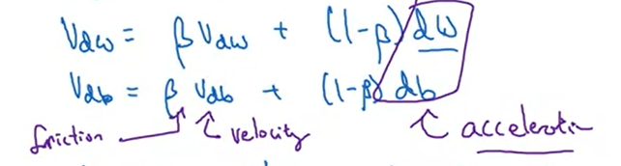Una intuición para este impulso, que funciona para algunas personas, pero no todo el mundo es que si intentas minimizar la función de forma de tazón. Pero si minimizan este tipo de función en forma de tazón. Estos términos derivados que usted puede pensar como que proporcionan **aceleración** a una bola que estás rodando cuesta abajo. Y estos términos de ímpetu en los que puedes pensar representan la **velocidad**. Y así, imagina que tienes un tazón, y tomas una bola y derivado imparte aceleración a esta pequeña bola como la bolita está rodando por esta colina, y así, rueda más rápido y más rápido, debido a la aceleración. Y los datos, debido a que este número es un poco menos que uno, muestra una fila de la **fricción** y evita que tu bola se acelere sin límite.

Pero así, en lugar de la pendiente de gradiente, simplemente tomando cada paso independientemente de todos los pasos anteriores. Ahora, tu pequeña bola puede rodar cuesta abajo y gane impulso, pero puede acelerar hacia abajo este tazón y, por lo tanto, ganar impulso.

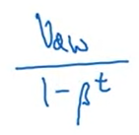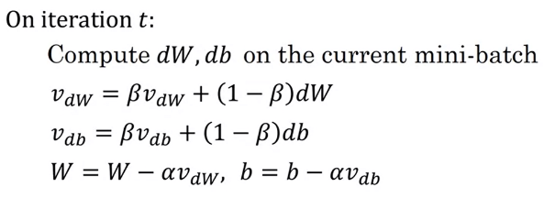Finalmente, veamos algunos detalles sobre cómo implementar esto. Aquí está el algoritmo y por lo que ahora tiene dos hiperparámetros de la **tasa de aprendizaje** (α) y **β**, que **controla su media ponderada exponencialmente**. El valor más común para β=0.9. Estamos promediando los últimos diez días de temperatura. Así que es el promedio de los últimos diez gradientes de iteración. Y en la práctica, β=0.9 funciona muy bien. Siéntete libre de probar diferentes valores y realice una búsqueda de hiperparámetros, pero 0.9 parece ser un valor bastante sólido.

Bueno, y ¿qué hay de la corrección de sesgo? Entonces, ¿quieres tomar vdW y vdb y dividirlo por   
1-βt. En la práctica, la gente no suele hacer esto porque después de solo diez iteraciones, su promedio móvil se habrá calentado y ya no es una estimación de sesgo. Así que, en la práctica, realmente no veo a personas molestándose con la corrección de sesgos al implementar el descenso de gradiente o impulso. Y, por supuesto, este proceso inicializa el vdW=0.

Tenga en cuenta que esta es una matriz de ceros con la misma dimensión que dW, que tiene la misma dimensión que W. Y Vdb también se inicializa a un vector de ceros. Entonces, la misma dimensión que db, que a su vez tiene la misma dimensión que b.

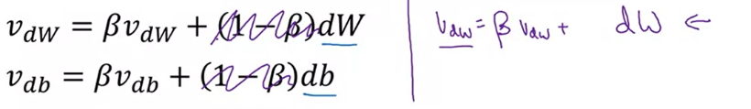Finalmente, solo quiero mencionar que si leen la literatura sobre gradiente el descenso con impulso a menudo lo ve con este término omitido, con este término menos (1-β) omitido. Así que terminas con vdW es igual a β.vdw + dW. Y el efecto neto de usar esta versión en púrpura es que vdW termina siendo escalado por un factor de (1-β), o realmente 1/(1-β). Y así, cuando estás realizando estas actualizaciones de pendiente de gradiente, α solo necesita para cambiar por un valor correspondiente de 1/(1-β). En la práctica, ambos funcionarán bien, solo afecta cuál es el mejor valor de la tasa de aprendizaje α pero me parece que esta formulación particular es un poco menos intuitiva. Porque un impacto de esto es que, si terminas sintonizando el hiperparámetro β, entonces esto afecta la escala de vdW y vdb también. Y así terminas necesitando volver a sintonizar la tasa de aprendizaje, α, tal vez. Así que personalmente prefiero la formulación que he escrito. Pero ambas versiones que tienen β=0.9 es una opción común de hiperparámetro. Es solo en α (la tasa de aprendizaje) tendría que ajustarse de manera diferente para estas dos versiones diferentes.

Así que eso es todo para descenso gradiente con impulso. Esto funcionará casi siempre mejor que el sencillo. algoritmo de descenso de gradiente sin impulso. Pero todavía hay otras cosas que podríamos hacer para acelerar su algoritmo de aprendizaje.

### RMSprop

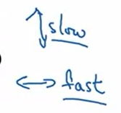Hay otro algoritmo llamado **RMSprop**, que significa **raíz cuadrada media**, que también puede acelerar el gradiente descendiente. Veamos cómo funciona. Recordemos nuestro ejemplo de antes (Figura N° 1), que si implementas gradiente descendiente, puedes terminar con grandes oscilaciones en la dirección vertical, incluso mientras se está tratando de avanzar en la dirección horizontal.

Con el fin de proporcionar intuición para este ejemplo, digamos que el eje vertical es el parámetro b y el eje horizontal es el parámetro w. Podría ser w1 y w2 donde algunos de los parámetros del centro fueron nombrados como b y w por el bien de la intuición. Y, por lo tanto, deseas desacelerar el aprendizaje en la dirección b, o en la dirección vertical. Y acelerar el aprendizaje, o al menos no retardarlo en la dirección horizontal. Así que esto es lo que hace el algoritmo RMSprop para lograr esto.

En la iteración t, calculará, como de costumbre, la derivada dW, db en el mini-lote actual. Así que iba a mantener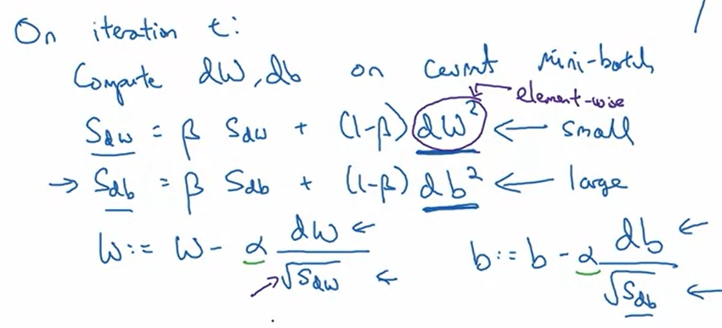 esta media ponderada exponencialmente. En lugar de VdW, voy a usar la nueva notación SdW. Así que SdW es como la ecuación. dW2 es una operación de elementos sabios. Entonces, lo que esto está haciendo es realmente mantener una ponderación exponencial promedio de los cuadrados de los derivados. Y de manera similar, también tenemos Sdb.

A continuación, RMSprop luego actualiza los parámetros de la siguiente manera: W se actualiza como W menos la tasa de aprendizaje, y mientras que antes teníamos α.dW, ahora es dW dividido por la raíz cuadrada de SdW. Y b se actualiza como b menos la tasa de aprendizaje en lugar de solo el gradiente, esto también ahora dividido por Sdb.

Así que miremos la intuición sobre cómo funciona esto. Recordemos que en la dirección horizontal o en este ejemplo, en la dirección W queremos aprender más rápido. Mientras que en la dirección vertical en este ejemplo en la dirección b, queremos ralentizar todas las oscilaciones en la dirección vertical. Así que con estos términos SdW y Sdb, lo que esperamos es que SdW sea relativamente pequeño, de modo que aquí estamos dividiendo por un número relativamente pequeño. Mientras que Sdb será relativamente grande, por lo que aquí estamos dividiendo, relativamente por un gran número para ralentizar las actualizaciones en una dimensión vertical.

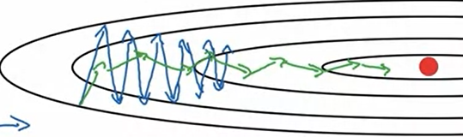Y de hecho, si miras las derivadas, estas son mucho más grande en la dirección vertical que en la dirección horizontal. Entonces, la pendiente es muy grande en la dirección b. Así que con derivadas como esta, db es muy grande y dw es relativamente pequeño. Debido a que la función es mucho más inclinada en la dirección vertical que como en la dirección b, que en la dirección w, que en la dirección horizontal. Y así que, db2 será relativamente grande. Por lo tanto, Sdb será relativamente grande, mientras que en comparación con ese dW será más pequeño, o dW2 será más pequeño, y, por lo tanto, SdW será más pequeño. Así que el efecto neto de esto, es que tus cambios en la dirección vertical están divididos por un número mucho mayor, y de esta manera ayuda a amortiguar las oscilaciones. Mientras que las actualizaciones en la dirección horizontal se dividen por un número menor. Entonces, el impacto neto de usar RMSprop es que tus actualizaciones terminarán más como esto (línea verde).

Tus cambios en la dirección vertical y luego en la dirección horizontal te permitan seguir avanzando. Y un efecto de esto también es que, por lo tanto, puede utilizar una mayor tasa de aprendizaje alfa, y obtener un aprendizaje más rápido sin divergir en la dirección vertical.

Ahora solo por aclarar, he estado llamando a las direcciones vertical y horizontal, b y w, solo para ilustrar esto. En la práctica, estás en un espacio de parámetros de grandes dimensiones, así que tal vez las dimensiones verticales donde estás tratando de amortiguar la oscilación, es un conjunto de suma de parámetros, w1, w2, y w17. Y las dimensiones horizontales pueden ser w3, w4 y así sucesivamente. Y así, la separación que hay en WMP es solo para ilustrar. En la práctica, dW es un vector de parámetros muy grandes dimensiones. db también es un vector de parámetros de gran dimensión, pero la intuición es que en las dimensiones es donde obtienes estas oscilaciones, y terminas calculando una suma más grande. Un promedio ponderado para estos cuadrados y derivadas, y así terminas amortiguando las direcciones en las cuales hay estas oscilaciones. Así que eso es RMSprop, y significa propiedad de la media de la raíz cuadrada, porque aquí estás elevando las derivadas al cuadrado, y luego calculas la raíz cuadrada aquí al final.

Así que finalmente, solo un par de los últimos detalles sobre este algoritmo antes de continuar. En el siguiente video, vamos a combinar RMSprop con el momentum. Así que en lugar de usar el hiperparámetro β, que habíamos usado para el momentum, voy a llamar a este hiperparámetro **β2** solo para no generar conflicto. El mismo hiperparámetro para el momentum como para RMSprop. Y también para asegurarse de que su algoritmo no se divide por 0. ¿Qué pasa si la raíz cuadrada de SdW, está muy cerca de 0? Entonces las cosas podrían estallar. Solo para garantizar la estabilidad numérica, cuando implementas esto en la práctica, agrega un Ɛ muy pequeño al 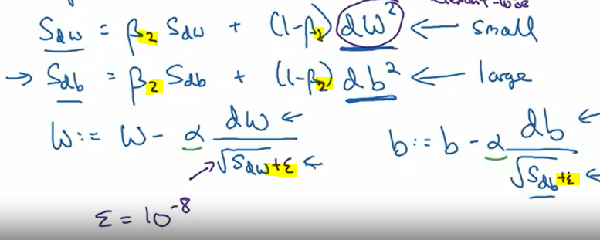denominador. En realidad, no importa, qué épsilon se use 10-8 sería un valor predeterminado razonable, pero esto solo garantiza un poco mayor estabilidad numérica que por redondeo numérico o por cualquier razón, para que no termines dividiendo por un número muy pequeño.

Así que eso es RMSprop, y similar al momentum, tiene los efectos de amortiguar las oscilaciones en el gradiente descendiente, gradiente descediente por mini-lotes. Y te permite tal vez usar una mayor tasa de aprendizaje α. Y ciertamente acelerando la velocidad de aprendizaje de tu algoritmo. Así que ahora ya sabes implementar RMSprop, esta será otra manera de acelerar tu algoritmo de aprendizaje.

Un dato divertido sobre RMSprop, en realidad, se propuso por primera vez no en un trabajo de investigación académica, pero en un curso de Coursera que Jeff Hinton había enseñado en Coursera hace muchos años. Supongo que Coursera no tenía la intención de ser una plataforma para la difusión de novedosa investigación académica, pero funcionó bastante bien en ese caso. Y fue realmente del curso Coursera que RMSprop comenzó a ser ampliamente conocido y realmente despegó. Hablamos de momentum. Hablamos de RMSprop. Resulta que si los pones juntos, puedes obtener una mejor optimización del algoritmo. Hablemos de eso en el próximo vídeo.

### Adam Optimization Algorithm

Durante la historia del aprendizaje profundo, muchos investigadores, incluidos algunos muy conocidos, han propuesto a veces algoritmos de optimización y han demostrado que funcionan bien en unos pocos problemas. Pero esos algoritmos de optimización demostraron posteriormente que no se generalizaban tan bien a la amplia gama de redes neuronales que se pueden entrenar. Con el tiempo, creo que la comunidad de aprendizaje profundo desarrolló cierto escepticismo sobre los nuevos algoritmos de optimización. Mucha gente pensó que el descenso de gradiente con impulso funciona realmente bien, era difícil proponer cosas que funcionaran mucho mejor. RMSprop y el algoritmo de optimización Adam, del que hablaremos en este vídeo, es uno de esos raros algoritmos que realmente ha resistido, y que ha demostrado funcionar bien en una amplia gama de arquitecturas de aprendizaje profundo. Es uno de los algoritmos que no dudaría en recomendarles que prueben, porque mucha gente lo ha probado y ha visto que funciona bien en muchos problemas. El algoritmo de optimización Adam es básicamente tomar el impulso y RMSprop, y ponerlos juntos. Vamos a ver cómo funciona.

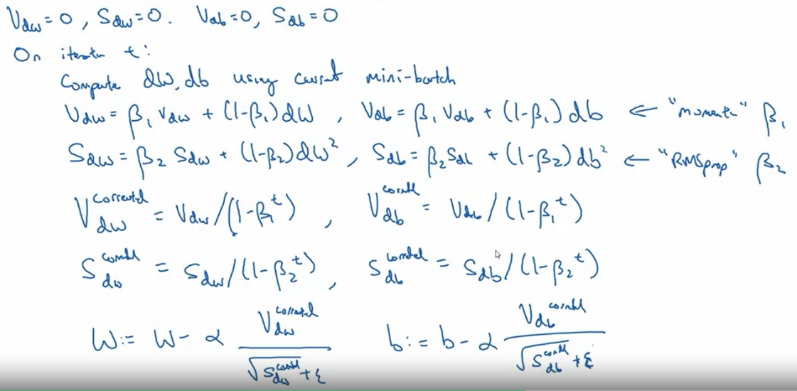Para implementar Adam, usted inicializa Vdw=0, Sdw=0, y de manera similar Vdb=0, Sdb=0. Entonces en la iteración t, usted computaría las derivadas, computa dw, db usando el mini lote actual. Por lo general, se hace esto con el descenso de gradiente de mini lotes, y luego se hace el promedio ponderado exponencialmente del momento. Vdw es como la ecuación, donde β1 se usa para distinguirlo del hiperparámetro, β2 que usaremos para la parte de RMSprop de esto. De manera similar tienes Vdb es como la ecuación y luego haces el RMSprop, como la actualización también.

Esta es la actualización de impulso con el hiperparámetro β1, y esta es la actualización de RMSprop con el hiperparámetro β2. En la implementación típica de Adam, se implementa la corrección de sesgo. Vas a tener Vcorregidodw, corregido significa después de la corrección de sesgo, de dw como muestra la formula, si has hecho t elevaciones, y de manera similar, Vcorregidodb corregido es igual a la ecuación y luego de manera similar implementas esta corrección de sesgo en S también, así que hay Scorregidodw, Scorregidodb. Finalmente, se realiza la actualización W y b como las ecuaciones. Si sólo estamos implementando el impulso, usarías Vdw, o tal vez Vcorregidodw. Pero ahora añadimos en la parte RMSprop de esto, así que también vamos a dividir por la raíz cuadrada de Scorregidodw+Ɛ, y de manera similar, b se actualiza como una fórmula similar.

Este algoritmo combina el efecto del descenso de gradiente con impulso junto con el descenso de gradiente con RMSprop. Este es un algoritmo de aprendizaje comúnmente utilizado que ha demostrado ser muy eficaz para muchas redes neuronales diferentes de una gran variedad de arquitecturas. Este algoritmo tiene una serie de hiperparámetros:

* 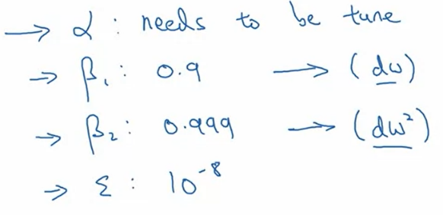El hiperparámetro de la **tasa de aprendizaje** **α** sigue siendo importante, y por lo general necesita ser sintonizado, por lo que sólo hay que probar un rango de valores y ver lo que funciona.
* Hicimos una elección por defecto para **β1=0,9**, por lo que este es el promedio ponderado de dw. Este es el **término de impulso**.
* El hiperparámetro para **β2=0,999** es el que recomiendan los autores del documento de Adam inventores del algoritmo de Adam. Una vez más, esto es el cálculo de la media ponderada móvil de dw2.
* La elección de **Ɛ** no importa mucho, pero los autores del papel de Adam recomiendan un **10-8**, pero este parámetro, realmente no es necesario establecerlo, y no afecta mucho al rendimiento.

Pero cuando se implementa Adam, lo que la gente suele hacer es simplemente utilizar unos valores por defecto de β1 y β2, como era Ɛ. No creo que nadie haya afinado realmente Ɛ, y luego probar un rango de valores de α para ver qué funciona mejor. También se puede afinar β1 y β2, pero no se hace tan a menudo entre los practicantes que conozco.

¿De dónde viene el término Adam? **Adam** significa **Estimación Adaptativa del Impulso (Adapting Momentum Estimation)**, por lo que β1 está calculando la media de las derivadas. Esto se llama el primer momento, y β2 se utiliza para calcular la media ponderada exponencialmente de los cuadrados, y eso se llama el segundo momento. Eso da lugar al nombre de estimación adaptativa de impulsos. Pero todo el mundo lo llama simplemente algoritmo de optimización Adam.

Eso es todo para el algoritmo de optimización de Adán. Con él, creo que realmente entrenar sus redes neuronales mucho más rápido. Pero antes de terminar por esta semana, vamos a seguir hablando de la sintonía de hiperparámetros, así como obtener algunas intuiciones más sobre lo que el problema de optimización para las redes neuronales parece. En el próximo vídeo, hablaremos de la disminución de la tasa de aprendizaje.

### Learning Rate Decay

Una de las cosas que puede ayudar a acelerar su algoritmo de aprendizaje es reducir lentamente su tasa de aprendizaje con el tiempo. A esto lo llamamos **disminución de la tasa de aprendizaje**. Veamos cómo se puede implementar esto.

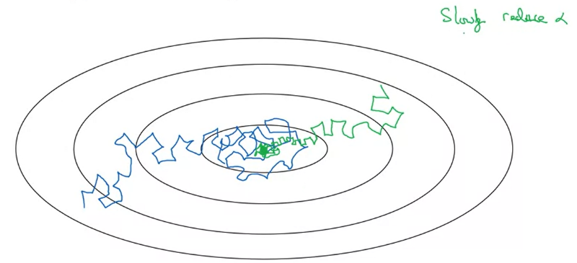Comencemos con un ejemplo de por qué podría querer implementar la disminución de la tasa de aprendizaje. Supongamos que está implementando mini-lotes de descenso de gradiente con un mini-lote razonablemente pequeño, tal vez un mini-lote tiene sólo 64, 128 ejemplos. Entonces, al iterar, tus pasos serán un poco ruidosos y tenderán hacia este mínimo de aquí, pero no convergerán exactamente (línea azul). Pero su algoritmo podría terminar vagando alrededor y nunca realmente convergen porque usted está usando algún valor fijo para α y sólo hay un poco de ruido en sus diferentes mini-lotes. Pero si usted fuera a reducir lentamente su tasa de aprendizaje α, entonces durante las fases iniciales, mientras que su tasa de aprendizaje α es todavía grande, todavía puede tener un aprendizaje relativamente rápido. Pero entonces, a medida que αse reduce, los pasos que des serán más lentos y más pequeños, y así, acabarás oscilando en una región más ajustada alrededor de este mínimo en lugar de alejarte a medida que el entrenamiento continúe (línea verde).

La **intuición** detrás de la reducción lenta de α es que tal vez durante los pasos iniciales del aprendizaje, podrías permitirte dar pasos mucho más grandes, pero luego, a medida que el aprendizaje se acerca a la convergencia, entonces tener una tasa de aprendizaje más lenta te permite dar pasos más pequeños. Así es como se puede implementar el decaimiento de la tasa de aprendizaje.

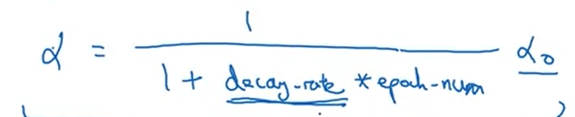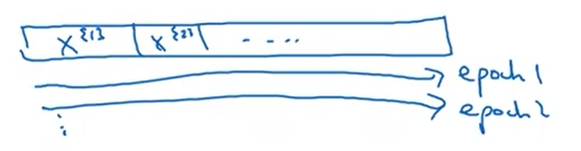Recuerde que una epoch es una pasada por los datos. Si tienes un conjunto de entrenamiento como el siguiente, tal vez lo dividas en diferentes mini-lotes. Entonces, la primera pasada por el conjunto de entrenamiento se llama primera epoch, y luego la segunda pasada es la segunda epoch, y así sucesivamente. Una cosa que podrías hacer es establecer tu tasa de aprendizaje α para que sea igual a 1 sobre 1 más un parámetro, que voy a llamar la tasa de decaimiento, por el número de epoch. Esto va a ser veces alguna tasa de aprendizaje inicial α0 tenga en cuenta que la **tasa de decaimiento**. Aquí se convierte en otro hiperparámetro que puede necesitar para ajustar.

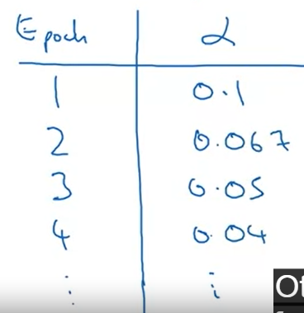Aquí hay un ejemplo concreto. Si usted toma varias épocas, así que varias pasadas a través de sus datos, si α0=0,2 y la tasa de decaimiento = 1, entonces durante su primera epoch, α= 0,1. Eso es sólo la evaluación de esta fórmula cuando la tasa de decaimiento es igual a 1 y el número de epoch es 1. En la segunda epoch, su tasa de aprendizaje decae a 0,067. En la tercera, 0.05. En la cuarta, 0,04, y así sucesivamente. Siéntete libre de evaluar más de estos valores por ti mismo y hazte una idea de que, en función del número de epoch, tu tasa de aprendizaje disminuye gradualmente, de acuerdo con esta fórmula de arriba.

Si desea utilizar el decaimiento de la tasa de aprendizaje, lo que puede hacer es probar una variedad de valores tanto del hiperparámetro α0, como de este hiperparámetro de tasa de decaimiento, y luego tratar de encontrar un valor que funcione bien.

Aparte de esta fórmula para la tasa de decaimiento de aprendizaje, hay algunas otras formas que la gente utiliza.

* 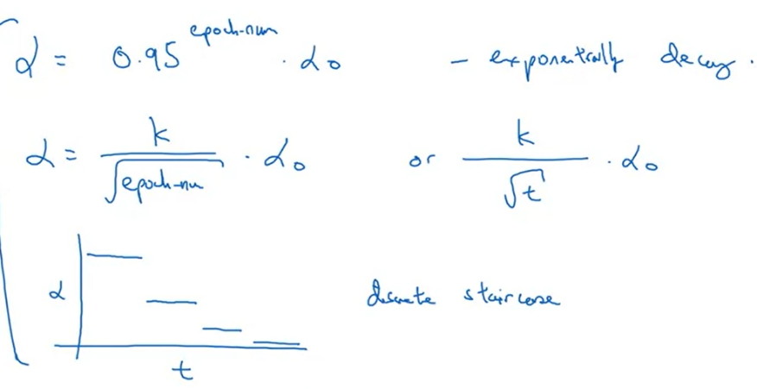Por ejemplo, esto se llama **decaimiento exponencial**, donde α es igual a algún número menor que 1, como 0,95, por el número de epoch por α0. Esto exponencialmente decaerá rápidamente su tasa de aprendizaje.
* Otras fórmulas que la gente utiliza son cosas como α es igual a alguna constante sobre la raíz cuadrada del número de epoch por α0, o alguna constante k y otro hiperparámetro sobre el número de mini lotes t enraizado al cuadrado por α0. A veces también se ve que la gente utiliza una tasa de aprendizaje que disminuye y discreta que, para un cierto número de pasos, usted tiene una cierta tasa de aprendizaje, y luego después de un tiempo, lo disminuye a la mitad, después de un tiempo, a la mitad, después de un tiempo, a la mitad, y así, esto es una **escalera discreta** (discrate stair case).

Hasta ahora, hemos hablado de utilizar alguna fórmula para gobernar cómo α, la tasa de aprendizaje cambia con el tiempo. Otra cosa que la gente hace a veces es el **decaimiento manual**. Si estás entrenando un solo modelo a la vez, y si tu modelo tarda muchas horas o incluso muchos días en entrenarse, lo que algunas personas harían es simplemente observar tu modelo mientras se está entrenando durante un gran número de días, y luego ahora dices, oh, parece que la tasa de aprendizaje se redujo, voy a disminuir α un poco. Por supuesto, esto funciona, este control manual de α, realmente afinando α a mano, hora por hora, día por día. Esto funciona sólo si usted está entrenando sólo un pequeño número de modelos, pero a veces la gente hace eso también.

Ahora tienes algunas opciones más de cómo controlar la tasa de aprendizaje α. Ahora, en caso de que estés pensando, esto es un montón de hiperparámetros, ¿cómo puedo seleccionar entre todas estas opciones diferentes? Yo diría que no te preocupes por ahora, y la próxima semana, hablaremos más sobre cómo elegir sistemáticamente los hiperparámetros. En mi caso, diría que la disminución de la tasa de aprendizaje suele estar más abajo en la lista de cosas que pruebo. Establecer un valor fijo de α y conseguir que esté bien ajustado tiene un gran impacto, la disminución de la tasa de aprendizaje ayuda. A veces puede realmente ayudar a acelerar el entrenamiento, pero es un poco más abajo en mi lista en términos de las cosas que probaría. Pero la próxima semana, cuando hablemos de la sintonización de hiperparámetros, verás formas más sistemáticas de organizar todos estos hiperparámetros y cómo buscar eficientemente entre ellos. Eso es todo para la disminución de la tasa de aprendizaje.

Por último, también quiero hablar un poco sobre los óptimos locales y los puntos de inflexión en las redes neuronales para que puedas tener una mejor intuición sobre los tipos de problemas de optimización que tu algoritmo de optimización está tratando de resolver cuando estás tratando de entrenar estas redes neuronales.

### The problem of local optima

En los primeros días del deep learning, la gente solía preocuparse mucho por el algoritmo de optimización quedando atrapado en malos optima locales. Pero a medida que esta teoría del aprendizaje profundo ha avanzado, También está cambiando nuestra comprensión de los óptimos locales. Déjame mostrarte cómo pensamos ahora en optima local y problemas en el problema de optimización en el deep learning.

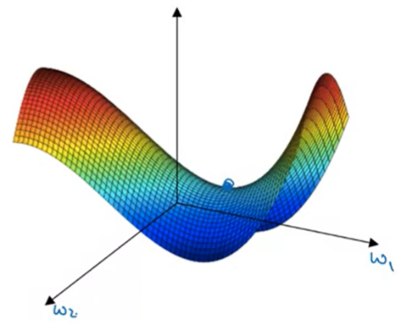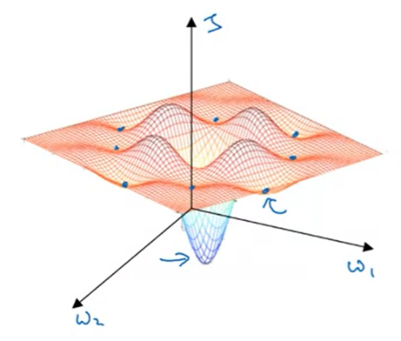Esta era una imagen que la gente solía tener en mente cuando se preocupaban por los óptimos locales. Tal vez usted está tratando de optimizar algún conjunto de parámetros, Los llamamos w1 y w2, y la altura en la superficie es la función de costo J. En esta imagen, parece que hay muchos óptimos locales en todos esos lugares. Y sería fácil para calificar el sentido, o uno de los otros algoritmos para atascarse en un local óptimo en lugar de encontrar su camino hacia un óptimo global. Resulta que, si estás trazando una figura como esta en dos dimensiones, entonces es fácil crear gráficos como este con muchos óptimos locales diferentes. Y estas parcelas de muy baja dimensión sirven para guiar su intuición.

Pero esta intuición no es realmente correcta. Resulta que, si creas una red neuronal, la mayoría de los puntos de gradientes cero no son óptimos locales como los puntos como este. En cambio, la mayoría de los puntos de gradiente cero en una función de costo son puntos de **silla de montar** (Saddle point). Entonces, ese es un punto donde el gradiente cero, de nuevo, solo es quizás w1, w2, y la altura es el valor de la función de costo J. Pero informalmente, una función de espacio dimensional muy alto, si el gradiente es cero, entonces en cada dirección puede ser una función de luz convexa o una función de luz cóncava. Y si estás dentro, de un espacio de 20.000 dimensiones, entonces para que sea un optima local, todas las 20,000 direcciones necesitan verse así (forma convexa). Y entonces la posibilidad de que eso suceda es tal vez muy pequeña, tal vez 2-20.000.

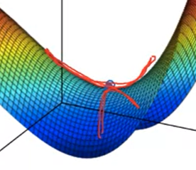En lugar de eso, es mucho más probable que obtengas algunas direcciones donde la curva se dobla así (convexa). así como algunas direcciones donde se dobla la función curva cóncava abajo en lugar de hacer que todos se doblen hacia arriba. Por eso es que en espacios de muy alta dimensión estás en realidad es mucho más probable que se tope con un punto de silla como el que se muestra a la derecha, entonces el óptimo local.

Es por eso que este punto aquí (donde se dienta el jinete), donde la derivada es cero, ese punto se llama un punto de silla de montar (saddle point). Realmente hay un punto en esta silla donde te sientas, supongo, y que pasa a tener derivado cero.

Y así, una de las lecciones que aprendimos en la historia del aprendizaje profundo es que muchas de nuestras intuiciones sobre los espacios de baja dimensión, como lo que puedes trazar a la izquierda, realmente no se transfieren a los espacios de muy alta dimensión sobre los que operan otros algoritmos. Porque si tienes 20.000 parámetros, entonces J como tu función sobre un vector dimensional de 20,000, entonces es mucho más probable que vea puntos de silla de montar que el óptimo local.

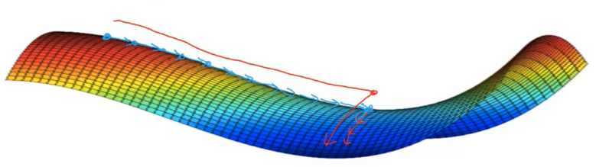¿Si los optimos locales no son un problema, entonces que es un problema? Resulta que las **mesetas (plateaus)** realmente pueden ralentizar el aprendizaje y una meseta es una región donde la derivada está cerca de cero durante un tiempo prolongado. Así que, si estás aquí, luego los descensos de gradiente se moverán hacia abajo de la superficie y porque el gradiente es cero o cerca de cero, la superficie es bastante plana. Realmente puedes tomar mucho tiempo, ya sabes, para encontrar lentamente su camino a tal vez este punto en la meseta. Y luego debido a una perturbación aleatoria de izquierda o derecha, tal vez entonces finalmente su algoritmo puede encontrar su camino fuera de la meseta. Deje que tome esta pendiente muy larga antes de que encuentre su camino. Aquí y podrían salir de esta meseta.

Así que las conclusiones de este video son,

* primero, en realidad eres bastante poco probable que te quedes atascado en malos óptimos locales, siempre y cuando estés entrenando una red neuronal razonablemente grande, guardar muchos parámetros, y la función de costo J se define sobre un espacio dimensional relativamente alto.
* Pero, en segundo lugar, esas mesetas son un problema y puedes hacer que el aprendizaje sea bastante lento. Y aquí es donde los algoritmos como momentum o RmsProp o Adam realmente puede ayudar a tu algoritmo de aprendizaje también. Y estos son escenarios donde algoritmos de observación más sofisticados, como Adam, en realidad puede acelerar la velocidad a la que sales de la meseta.

Así que porqué tu tu red está resolviendo problemas de optimizaciones sobre espacios tan elevados, para ser honestos, no creo que nadie tenga grandes intuiciones sobre cómo se ven realmente estos espacios, y nuestra comprensión de ellos todavía está evolucionando. Pero espero que esto te de las intuiciones necesarias para los desafíos que pueden enfrentar los algoritmos de optimización.

# Semana 3

## Hyperparameter Tuning

### Tuning Process

Ya has visto que las redes neuronales cambiantes pueden implicar establecer muchos hiperparámetros diferentes. Ahora, ¿cómo hace para encontrar un buen ajuste para estos hiperparámetros? En este video, quiero compartir con ustedes algunas pautas, algunos consejos sobre cómo organizar sistemáticamente su proceso de ajuste del hiperparámetro, lo que esperamos sea más eficiente para usted convergen en un buen ajuste de los hiperparámetros.

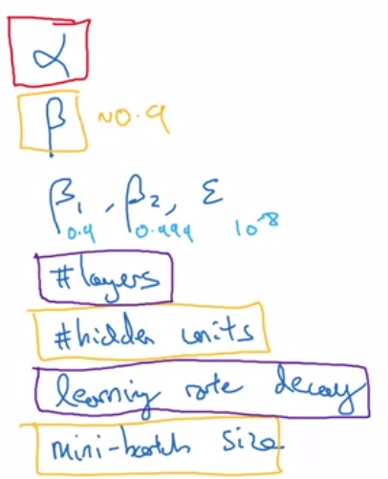Una de las cosas dolorosas sobre el entrenamiento de la profundidad es la gran cantidad de hiperparámetros con los que tiene que lidiar, que van desde la tasa de aprendizaje α hasta el término de impulso β, si se utiliza el Momentum, o los hiperparámetros para el algoritmo de optimización de Adam que son β1, β2 y Ɛ. Tal vez tienes que elegir el número de capas, tal vez tengas que elegir el número de unidades ocultas para las diferentes capas, y tal vez quieras usar el decaimiento de la tasa de aprendizaje, así que no solo usas una sola tasa de aprendizaje α. Y luego, por supuesto, es posible que tengas que elegir el tamaño del mini lote.

Así que resulta que algunos de estos hiperparámetros son más importantes que otros. La mayoría de las aplicaciones de aprendizaje que diría, α, la tasa de aprendizaje es el hiperparámetro más importante para sintonizar.

Aparte de α, algunos otros hiperparámetros que tiendo a afinar quizás, sería tal vez el término de Momentum, por ejemplo, 0.9 es un buen valor predeterminado. También me gustaría ajustar el tamaño del mini lote para asegúrese de que el algoritmo de optimización se está ejecutando de manera eficiente. A menudo también juguetea con las unidades ocultas. De los que he circulado en naranja, estos son realmente los tres que consideraría segundo en importancia para la tasa de aprendizaje α.

Y luego tercero en importancia después de juguetear con los demás, el número de capas a veces puede hacer una gran diferencia, y así puede decaer la tasa de aprendizaje.

Y luego, cuando utilizo el algoritmo de Adam, en realidad nunca afiné el β1, β2 y Ɛ. Casi siempre uso 0.9, 0.999 y   
10-8, aunque puede intentar ajustarlos también si lo desea.

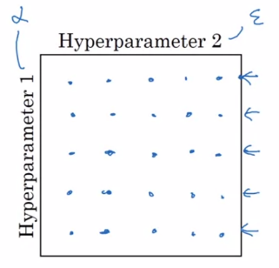Pero esperemos que te dé una idea aproximada de qué hiperparámetros podría ser más importante que otros, alfa, lo más importante, por supuesto, seguido tal vez por los que he circulado en naranja, seguido quizás por los que circulé en púrpura. Pero esto no es una regla dura y rápida y creo otros practicantes de aprendizaje profundo pueden bien no estar de acuerdo conmigo o tengo diferentes intuiciones sobre estos.

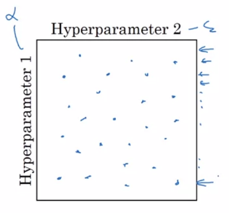Ahora, si estás tratando de ajustar un conjunto de hiperparámetros, ¿Cómo seleccionas un conjunto de valores para explorar? En generaciones anteriores de algoritmos de aprendizaje automático, si tuvieras dos hiperparámetros, que estoy llamando hiperparámetro 1 e hiperparámetro 2, era una práctica común muestrear los puntos en una cuadrícula y sistemáticamente explorar estos valores. Aquí estoy colocando una **cuadrícula** de cinco por cinco. En la práctica, podría ser más o menos que la cuadrícula de cinco por cinco, pero usted prueba en este ejemplo los 25 puntos y luego elige el hiperparámetro que funcione mejor. Y esta práctica funciona bien cuando el número de hiperparámetros es relativamente pequeño.

En el aprendizaje profundo, lo que tendemos a hacer, y lo que te recomiendo hacer en su lugar, es elegir los puntos al azar. Así que adelante, elija tal vez la misma cantidad de puntos, 25 puntos por ejemplo, y luego pruebe los hiperparámetros en este conjunto de puntos elegidos al azar. Y la razón por la que haces eso es que es difícil saberlo por adelantado qué hiperparámetros serán los más importantes para su problema. Y como viste en la diapositiva anterior, algunos hiperparámetros son en realidad mucho más importantes que otros.

Así que, para tomar un ejemplo, digamos que el hiperparámetro uno es α, la tasa de aprendizaje. Y para tomar un ejemplo extremo, digamos que el hiperparámetro 2 era ese valor Ɛ que tienes en el denominador del algoritmo de Adam. Así que su elección de αes muy importante y su elección de Ɛ no importa. Así que, si muestras en la cuadrícula, entonces realmente has probado cinco valores de alfa y usted puede encontrar que todos los diferentes valores de Ɛ te dan esencialmente la misma respuesta. Así que ahora has entrenado 25 modelos y solo entró en la prueba 5 valores para la tasa de aprendizaje α, que creo que es realmente importante.

Mientras que, en contraste, si tuvieras que muestrear al azar, entonces habrás probado 25 valores distintos de la tasa de aprendizaje α y por lo tanto ser más ms probable que encuentre un valor que funcione realmente bien.

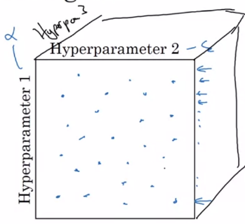He explicado este ejemplo, utilizando sólo dos hiperparámetros. En la práctica, es posible que esté buscando muchos más parámetros hiperparámetros que estos, así que, si tienes, 3 hiperparámetros, supongo que, en lugar de buscar sobre un cuadrado, está buscando en un cubo donde esta tercera dimensión es hiperparámetro tres y luego por muestreo dentro de este cubo tridimensional que se llega a probar muchos más valores de cada uno de sus tres hiperparámetros.

Y en la práctica podrías estar buscando sobre incluso más hiperparámetros que tres y a veces es simplemente difícil saber de antemano cuáles resultan ser los hiperparámetros realmente importantes para su aplicación y muestreo al azar en lugar de que en la cuadrícula muestra que eres más rico explorando conjunto de valores posibles Para los hiperparámetros más importantes, sean cuales sean, cuando muestrea hiperparámetros.

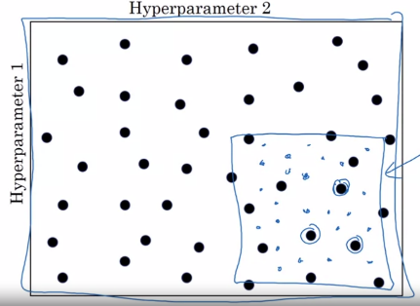Otra práctica común es utilizar un esquema de **muestreo de grueso a fino**. Así que digamos en este ejemplo bidimensional que muestra estos puntos, y tal vez usted encontró que este punto funciona mejor (círculos azul) y tal vez algunos otros puntos a su alrededor tendían a funcionar realmente bien, luego, en el curso del esquema final, lo que podría hacer es acercarse a una región más pequeña de los hiperparámetros y luego muestrea más densidad dentro de este espacio. O tal vez de nuevo al azar, pero para luego enfocar más recursos en la búsqueda dentro de este cuadrado azul (mas chico) si sospechas que el mejor ajuste, los hiperparámetros, pueden estar en esta región.

Así que después de hacer una muestra basta de todo este cuadrado, eso te dice que luego te concentres en un cuadrado más pequeño. A continuación, puede muestrear más densamente en un cuadrado más pequeño. Por lo tanto, este tipo de búsqueda gruesa a fina también se usa con frecuencia. Y al probar estos diferentes valores de los hiperparámetros, puede elegir el valor que le permita hacer mejor en su conjunto de entrenamiento objetivo o lo hace mejor en su conjunto de desarrollo o lo que sea que esté intentando optimizar en su proceso de búsqueda de hiperparámetro.

Así que espero que esto te dé una manera de más organiza sistemáticamente tu proceso de búsqueda hiperparámetro. Los dos puntos clave son,

* utilizar muestreo aleatorio y búsqueda adecuada y
* opcionalmente considere implementar un proceso de búsqueda gruesa a fina.

Pero hay más para la búsqueda de hiperparámetros que esto. Hablemos más en el próximo video sobre cómo elegir. La escala correcta en la cual muestrear sus hiperparámetros.

### Using an appropriate scale to pick Hyperparameters

En el último video, vio cómo el muestreo en aleatorio, en el rango de hiperparámetros, puede permitirle buscar en el espacio de hiperparámetros más eficientemente. Pero resulta que muestrear al azar no significa muestrear uniformemente al azar, sobre el rango de valores válidos. En su lugar, es importante elegir la escala apropiada en el que explorar los hiperparamantes. En este video, quiero mostrarte cómo hacerlo.

Digamos que está intentando elegir el número de unidades ocultas, n[l], para una capa dada l, y digamos que usted 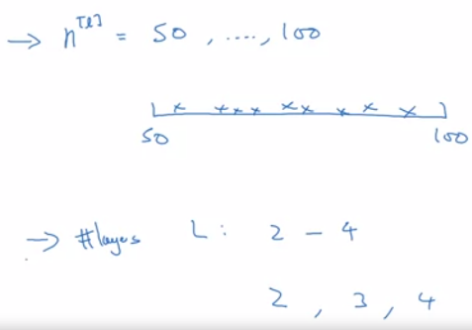piensa que un buen rango de valores está entre 50 y 100. En ese caso, si observas la recta numérica de 50 a 100, tal vez escogiendo algunos valores numéricos al azar dentro de esta recta numérica hay una forma bastante visible de buscar este hiperparámetro en particular.

O si está tratando de decidir el número de capas en su red neuronal, estamos llamando a esa capital L. Quizás pienses que el número total de capas debería estar entre 2 y 4. Luego, muestrear de manera uniforme al azar, a lo largo de 2, 3 y 4, podría ser razonable. O incluso utilizando una búsqueda de cuadrícula, donde evalúa explícitamente los valores 2, 3 y 4 podría ser razonable.

Así que estos fueron un par de ejemplos donde muestreando uniformemente al azar sobre el rango que está contemplando, podría ser una cosa razonable. Pero esto no es cierto para todos los hiperparámetros. Veamos otro ejemplo.

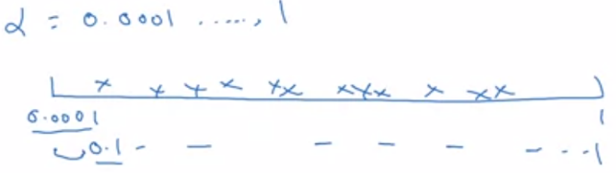Diga que está buscando el hiperparámetro α, la tasa de aprendizaje. Y digamos que sospechas que 0.0001 podría estar en el extremo inferior, o tal vez podría ser tan alto como 1. Ahora si dibuja la línea del número de 0.0001 a 1, y muestrea los valores uniformemente en aleatorio sobre esta recta numérica. Bueno, aproximadamente el 90% de los valores que muestrear estaría entre 0.1 y 1. Entonces estás usando el 90% de los recursos para buscar entre 0.1 y 1, y solo el 10% de los recursos para buscar entre 0.0001 y 0.1. Así que eso no parece correcto.

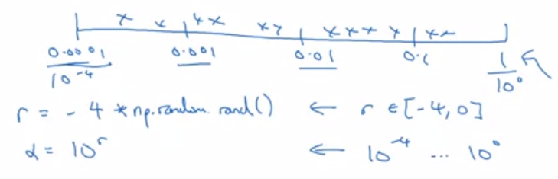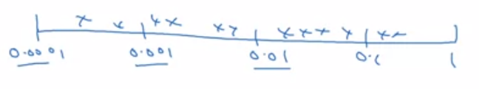En su lugar, parece más razonable buscar los parámetros de hiperparámetros en una escala de registro, donde en lugar de usar una escala lineal, tendrías 0.0001 aquí y luego 0.001, 0.01, 0.1 y 1. Y en su lugar, muestrea uniformemente, en al azar, en este tipo de escala logarítmica. Ahora tiene más recursos dedicados para buscar entre 0.0001 y 0.001, y entre 0.001 y 0.01, y así sucesivamente.

Así que, en Python, la forma en que implementas esto, es r = -4 * np.random.rand (). Y luego, un valor de α elegido al azar, sería alfa = 10 a la potencia de r.

Entonces, después de esta primera línea, r será un número aleatorio entre -4 y 0. Y así, α aquí estará entre 10-4 y 100. Entonces 10-4 es esta cosa izquierda y 1 es 100.

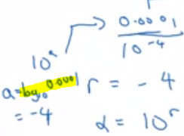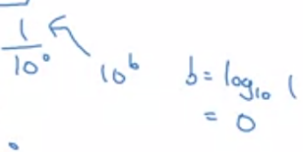En un caso más general, si está intentando muestrear entre 10a a 10b, en la escala de registro, y en este ejemplo, 10a es 10-4 y puede averiguar qué es igual a a=log100.0001= -4. Y este valor a la derecha, esto es 10b y puedes averiguar qué es b=log101= 0.

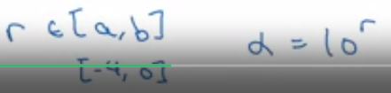Entonces, lo que haces es muestrear r uniformemente, al azar, entre a y b. Entonces, en este caso, r estaría entre -4 y 0. Y puedes configurar α, en su valor de hiperparámetro muestreado aleatoriamente, como 10r.

Tan solo para recapitular, para muestrear en la escala de registro, tome el valor bajo y tome un registro para averiguar qué es a y tome el valor alto, tome un registro para averiguar qué es b. Así que ahora está tratando de muestrear, de 10 a a 10b, en una escala de registro. Así que establece r uniformemente, al azar, entre a y b. Y luego configura el hiperparámetro para que sea 10r. Así es como implementas muestreo en esta **escala logarítmica**.

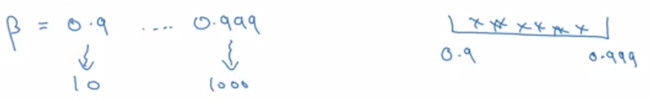Por último, otro caso complicado es el muestreo del hiperparámetro β utilizado para computar **promedios ponderados exponencialmente**. Así que digamos que sospechas que la β debería estar entre 0.9 y 0.999. Tal vez este es el rango de valores que desea buscar. Así que recuerde, que, al calcular promedios ponderados exponencialmente, usar 0.9 es como promediar en los últimos 10 valores. como tomar el promedio de temperatura de 10 días, mientras que usar 0.999 es como promediar en los últimos 1,000 valores. Tan similar a lo que vimos en la última diapositiva, si desea buscar entre 0.9 y 0.999, no tiene sentido muestrear en la escala lineal uniformemente, al azar, entre 0.9 y 0.999.

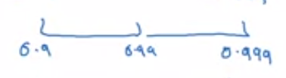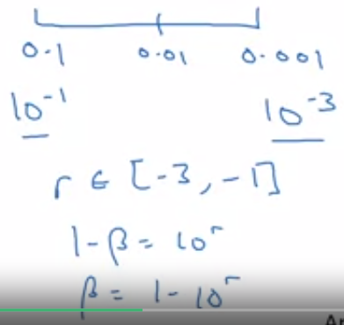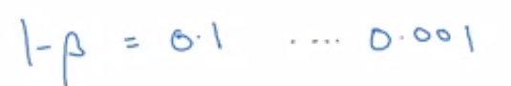Así que la mejor manera de pensar sobre esto, es que queremos explorar el rango de valores para 1-β, que ahora va del rango de 0.1 a 0.001. Y así vamos a probar entre β, tomando valores de 0.1, a quizás 0.1, a 0.001. Entonces, usando el método que hemos descubierto en la diapositiva anterior, esto es 10-1, esto es 10-3. Observe en la diapositiva anterior, teníamos el pequeño valor a la izquierda, y el gran valor de la derecha, pero aquí hemos invertido. Tenemos el gran valor a la izquierda, y el pequeño valor a la derecha. Entonces, lo que haces es muestrear r uniformemente, al azar, de -3 a -1. Y configuras   
1-β=10r, y así β=1-10r. Y esto se convierte en su valor muestreado aleatoriamente de su hiperparámetro, elegido en la escala apropiada.

Y ojalá esto tenga sentido, de esta manera, gasta tantos recursos explorando el rango de 0.9 a 0.99, como lo harías explorando 0.99 a 0.999.

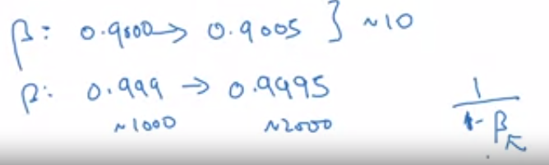Así que si quieres estudiar una justificación matemática más formal por qué estamos haciendo esto, ¿por qué es una mala idea muestrear en una escala lineal? Es que, cuando la β es cercana a 1, la sensibilidad de los resultados que obtienes, incluso con cambios muy pequeños en la versión β. Así que si la β pasa de 0.9 a 0.9005, no es gran cosa, esto no es un cambio en sus resultados. Pero si la β pasa de 0.999 a 0.9995, esto tendrá un gran impacto en exactamente lo que está haciendo su algoritmo. En ambos casos, tiene un promedio de aproximadamente 10 valores. Pero aquí ha pasado de un promedio ponderado exponencialmente de aproximadamente los últimos 1,000 ejemplos, hasta ahora, los últimos 2,000 ejemplos. Y es porque esa fórmula que tenemos, 1/(1-β), esto es muy sensible a pequeños cambios en la versión β, cuando la versión β está cerca de 1.

Entonces, ¿qué hace todo este proceso de muestreo, es lo que hace que muestres más densamente en la región de cuando la β está cerca de 1, o, alternativamente, cuando 1-β está cerca de 0. Para que pueda ser más eficiente en términos de cómo distribuir las muestras, explorar el espacio de posibles resultados de manera más eficiente.

Así que espero que esto le ayude a seleccionar la escala correcta para muestra los hiperparámetros. En caso de que no termine tomando la decisión correcta de escalado en algún hiperparámetro opción, no te preocupes mucho por eso. Incluso si muestrea en la escala uniforme, donde la suma de la escala sería ha sido superior, todavía puede obtener buenos resultados. Especialmente si utiliza una búsqueda basta para hacer una búsqueda fina, de modo que, en iteraciones posteriores, se enfoca más en la gama más útil de valores de hiperparámetro a muestrear.

Espero que esto te ayude en tu búsqueda de hiperparámetro. En el siguiente video, también quiero compartir con ustedes algunas ideas sobre cómo organizar su proceso de búsqueda hiperparámetro. Espero que su flujo de trabajo sea un poco más eficiente.

### Hyperparameters tuning in practice: Panda vs. Caviar

Ahora hemos escuchado mucho sobre cómo buscar buenos hiperparámetros. Antes de concluir nuestra discusión sobre la búsqueda de hiperparámetros, quiero compartir con ustedes un par de consejos y trucos finales de cómo organizar el proceso de búsqueda de los hiperparámetros. Hoy en día, el aprendizaje profundo tiene diferentes áreas de aplicación y las intuiciones acerca de las configuraciones de los hiperparámetros desde un área de aplicación pueden o no pueden transferirse a una diferente.

Hay una gran cantidad de cruce de ideas entre diferentes dominios de aplicación, así que, por ejemplo, he visto ideas desarrolladas en la comunidad de visión artificial como Confonets o ResNets, de los que hablaremos en un curso posterior, aplicado con éxito al habla. He visto ideas que se desarrollaron por primera vez en el habla y que se aplicaron con éxito en PNL y así sucesivamente. Entonces, un buen desarrollo en el aprendizaje profundo es que las personas de diferentes dominios de aplicación, leen cada vez más artículos de investigación de otros dominios de aplicación para buscar inspiración para enriquecimiento mutuo.

Sin embargo, en cuanto a la configuración de los hiperparámetros, he visto que las intuiciones se vuelven obsoletas. Entonces, incluso si se trabaja en un solo problema, digamos logística, puede que hayas encontrado un buen ajuste para los hiperparámetros y que continúes desarrollando tu algoritmo, o tal vez tus datos cambian gradualmente en el transcurso de varios meses, o quizás solo actualice servidores en su centro de datos. Y debido a esos cambios, el mejor ajuste de sus hiperparámetros puede quedar obsoleto. Así que, es recomendable simplemente volver a probar o reevaluar tus hiperparámetros al menos una vez cada varios meses para asegurarte de que todavía estás seguro, por supuesto satisfecho con los valores que tienes. F

inalmente, en términos de cómo la gente busca hiperparámetros, veo tal vez dos grandes escuelas de pensamiento, o tal vez dos formas diferentes en que las personas lo hacen.

* 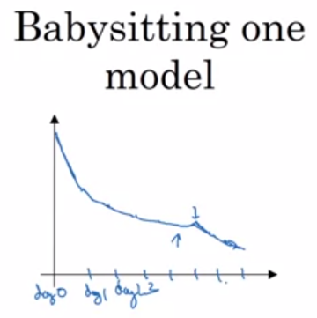Una forma es si cuidas un modelo, como si fuese un bebé y usualmente haces esto si tienes tal vez un gran conjunto de datos pero no muchos recursos computacionales, no muchas CPUs y GPUs, por lo que básicamente se puede pagar para entrenar solo un modelo o un número muy pequeño de modelos a la vez. En ese caso, podrías ir poco a poco cuidando tu modelo, incluso cuando está entrenando. Entonces, por ejemplo, en el día 0 puede inicializar su parámetro como aleatorio y luego empezar a entrenar. Y gradualmente observar la curva de aprendizaje, tal vez la función de costo J o los errores o algo más, disminuye gradualmente durante el primer día. Luego, al final del primer día, podrías decir: "Mira, está aprendiendo bastante bien, voy a intentar aumentar la tasa de aprendizaje un poco y ver cómo lo hace". Y tal vez lo hace mejor. Y entonces ese es tu desempeño del Día 2. Y después de dos días, dices, está bien, todavía está bastante bien. Tal vez aumentaré el momento un poco o disminuir la variable de aprendizaje un poco, y luego estás en el día 3. Y cada día lo observas y tratas de aumentar y disminuir tus parámetros. Y tal vez un día te des cuenta que tu tasa de aprendizaje era demasiado grande. Así que puede volver al modelo del día anterior, y así sucesivamente. Pero estás cuidando al modelo, un día a la vez, incluso mientras se está entrenando a lo largo de varios días o semanas diferentes. Así que ese es un enfoque. Personas que cuidan un modelo, es decir, observan el rendimiento y pacientemente aumentan o disminuyen la velocidad de aprendizaje. Eso suele suceder si no tienes suficiente capacidad de cómputo para entrenar una gran cantidad de modelos al mismo tiempo.
* 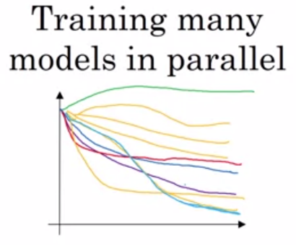El otro enfoque, sería si entrenas muchos modelos en paralelo. Así que es posible que debas hacer algunos ajustes de los hiperparámetros y simplemente dejarlo correr por un día o incluso por varios días, y luego obtienes una curva de aprendizaje como esa; y esto podría ser un gráfico de la función de costo J o el costo de tu error de entrenamiento o costo de tus datos de error, alguna métrica de seguimiento. Y luego, al mismo tiempo, puedes iniciar un modelo diferente con un ajuste diferente de los hiperparámetros. Y así, su segundo modelo podría generar una curva de aprendizaje diferente, tal vez uno que se parece a eso. Diré que ese se ve mejor. Y al mismo tiempo, podrías entrenar un tercer modelo, lo que podría generar una curva de aprendizaje parecida a esta, y otra que, tal vez esta diverge, entonces se ve así, y así sucesivamente. O podrías entrenar muchos modelos diferentes en paralelo, donde estas líneas naranjas son modelos diferentes, y así de esta manera, puede probar una gran cantidad de configuraciones diferentes de hiperparámetros y luego, tal vez, rápidamente al final, elija la que mejor funcione. Parece que en este ejemplo, tal vez esta curva se vea mejor (celeste).

Así que, para hacer una analogía, voy a llamar al enfoque de la izquierda (el primero) el **enfoque panda**. Cuando los pandas tienen hijos, tienen muy pocos hijos, generalmente un hijo a la vez, y luego realmente ponen mucho esfuerzo en asegurarse de que el bebé panda sobreviva. Así que eso es realmente el cuidado de los niños. Un modelo o un bebé panda. Mientras que el enfoque de la derecha (el segundo) es más parecido a lo que hacen los peces. Voy a llamar a esto la **estrategia del caviar**. Hay algunos peces que ponen más de 100 millones de huevos en una temporada de apareamiento. Pero la forma en que los peces se reproducen, es que ponen muchos huevos y no le prestan demasiada atención a ninguno de ellos, solo ven que, con suerte, uno de ellos, o quizás un grupo de ellos, lo hará bien. Así que supongo, esta es realmente la diferencia entre cómo los mamíferos se reproducen versus cómo se reproducen los peces y muchos reptiles. Pero lo voy a llamar el enfoque panda versus el enfoque caviar, ya que es más divertido y memorable.

Entonces, la manera de elegir entre estos dos enfoques es realmente una función de cuantos recursos computacionales tienes. Si tienes suficientes computadoras para entrenar muchos modelos en paralelo, entonces, por supuesto puedes tomar el enfoque de caviar y probar muchos hiperparámetros diferentes y ver que funcione. Pero en algunas áreas de aplicación, como veo en algunos anuncios en línea, así como en algunas aplicaciones de visión por computador, donde hay muchos datos y los modelos que quieres entrenar son tan grandes que es difícil entrenar muchos modelos al mismo tiempo.

Es realmente dependiente de la aplicación por supuesto, pero he visto a esas comunidades usar el enfoque panda un poco más, donde estás como cuidando un solo modelo, aumentando y disminuyendo los parámetros y tratando de hacer que este modelo funcione. Aunque, por supuesto, incluso el enfoque panda, habiendo entrenado un modelo y luego verlo funcionar o no, tal vez en la segunda semana o la tercera semana, tal vez debería inicializar un modelo diferente y luego cuidarlo al igual que incluso los pandas, supongo, pueden tener varios hijos en su vida, incluso si tienen solo uno o muy pocos hijos a la vez.

Así que espero que esto te de una buena idea acerca de cómo realizar el proceso de búsqueda de hiperparámetros. Ahora, resulta que hay otra técnica que puede hacer que tu red neuronal sea mucho más robusta que la elección de tus hiperparámetros. No funciona para todas las redes neuronales, pero cuando lo hace, puede facilitar la búsqueda de hiperparámetros y también hace que el entrenamiento sea mucho más rápido. Vamos a hablar de esta técnica en el próximo video.

## Batch Normalization

### Normalizing Activations in a Network

En el auge del deep learning, una de las ideas más importantes ha sido un algoritmo llamado **normalización de lotes** creado por dos investigadores, Sergey Ioffe y Christian Szegedy. La normalización de lotes hace que su problema de búsqueda hiperparámetro sea mucho más fácil, hace que tu red neuronal sea mucho más robusta. La elección de los hiperparámetros es una gama mucho mayor de hiperparámetros que funcionan bien, y también le permitirá entrenar mucho más fácilmente incluso redes muy profundas. Vamos a ver cómo funciona la normalización de lotes.

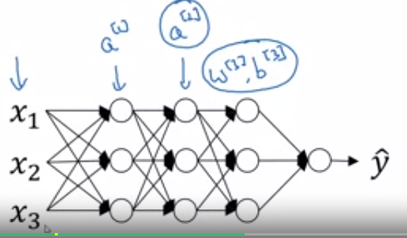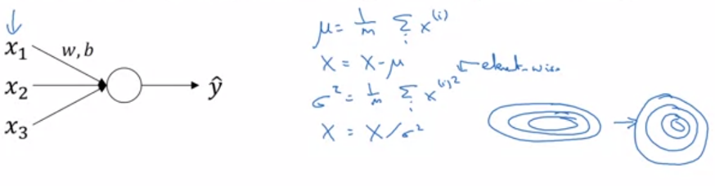Cuando se entrena un modelo, como la regresión logística, puede recordar que la normalización de las funciones de entrada puede acelerar los aprendizajes al calcular los medios, resta los medios de tus sets de entrenamiento, calcular las variaciones, la suma de los x(i)2 y luego normalice sus datos configurados de acuerdo a las variaciones. Y vimos en un video anterior cómo esto puede cambiar los contornos de su aprendizaje problema de algo que puede ser muy alargado a algo que es más redondo, y más fácil para un algoritmo como pendiente de gradiente para optimizar. Así que esto funciona, en términos de normalizar los valores de las entidades de entrada a una red neuronal, alterar la regresión.

Figure 1: X=X/σ (no al cuadrado)

Ahora, ¿qué tal un modelo más profundo? No solo ha ingresado las características x, sino que en esta capa tiene activaciones a[1], en esta capa, tienes activaciones a[2] y así sucesivamente. Entonces, si desea entrenar los parámetros, diga w[3], b[3], entonces ¿no sería bueno si usted puede normalizar la media y varianza de a[2] para hacer que el entrenamiento de w[3], b[3] sea más eficiente?

En el caso de la regresión logística, vimos cómo normalizar x1, x2, x3 quizás te ayude a entrenar w y b de manera más eficiente. Así que aquí, la pregunta es, para cualquier capa oculta, ¿podemos normalizar, los valores de a, digamos a[2], en este ejemplo, pero realmente cualquier capa oculta, para entrenar w[3] y b[3] más rápido, dado que a[2] es la entrada a la siguiente capa, que por lo tanto afecta a tu entrenamiento de w[3] y b[3].

Así que esto es lo que hace la **Batch Norm**, normalización de lote, o norma de lote. Aunque técnicamente, en realidad vamos a normalizar los valores no de a[2] sino de z[2].

Hay algunos debates en la literatura de aprendizaje profundo sobre si debe normalizar el valor antes de la función de activación, o si debe normalizar el valor después de aplicar la función de activación, a[2]. En la práctica, la normalización de z[2] se hace con mucha más frecuencia. Así que esa es la versión que voy a presentar y lo que te recomendaría utilizar como una opción predeterminada. Así que aquí es cómo va a implementar la Batch Norm.

Dados algunos valores intermedios, en su red neuronal, digamos que tienes valores de unidad ocultos z[1] hasta z[m], y esto es realmente de alguna capa oculta, por lo que sería más preciso escribir esto como z[l](i) para i= 1 a m, pero para reducir la escritura, voy a omitir esto [l], solo para simplificar la notación en esta línea.

Entonces, dados estos valores, lo que haces es calcular la media de la siguiente manera, todo esto es específico para algunos layer l, pero omito el [l]. Y luego calcula la varianza utilizando prácticamente la fórmula que esperaría y luego tomaría cada uno de los z(i) y lo normalizaría. Entonces, obtiene z(i) normalizado al restar de la media y dividiendo entre la desviación estándar.

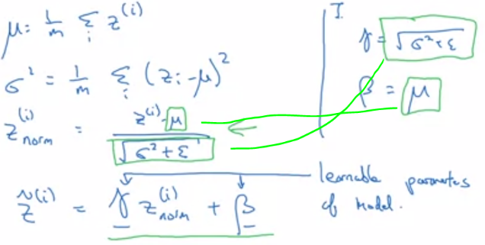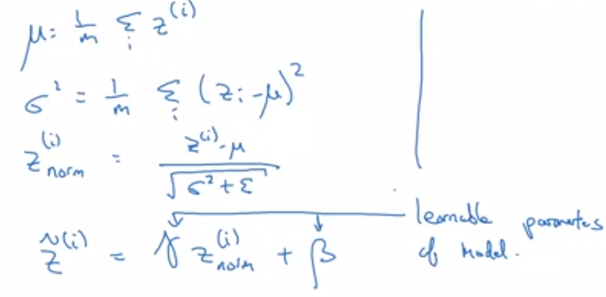Para la estabilidad numérica, generalmente agregamos Ɛ al denominador como que solo en el caso de que σ2 se convierta en cero en alguna estimación. Y ahora hemos tomado estos valores z y los normalizaron para tener una media de 0 y varianza estándar. Entonces, cada componente de z tiene media 0 y varianza 1. Pero no queremos que las unidades ocultas siempre tengan media 0 y varianza 1. Tal vez tenga sentido que las unidades ocultas tengan una distribución diferente, así que lo que haremos en su lugar es calcular, voy a llamar a esto 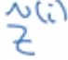. Y aquí, γ y β son parámetros aprendibles de su modelo. Así que estamos usando el descenso del gradiente, o algún otro algoritmo, como el descenso del gradiente con Momentum, o un átomo adecuado de RMSprop, actualizaría los parámetros γ y β, al igual que actualizaría los pesos de su red neuronal.

Ahora, note que el efecto de γ y β es que permite para establecer la media de z_tilde a ser lo que quieras que sea. De hecho, si γ es igual a la raíz cuadrada σ2 + Ɛ, entonces si γ fuera igual a este término denominador, y si la β=μ, entonces este valor aquí arriba, el efecto de γnorm znorm +β es que sería exactamente invertir esta ecuación (se refiere a znorm).

Así que, si esto es verdad, entonces en realidad z_tilde i es igual a z(i). Y así, mediante un ajuste apropiado de los parámetros γ y β, este paso de normalización, es decir, estas cuatro ecuaciones ↑ son simplemente computación esencialmente la función de identidad.

Pero al elegir otros valores de γ y β, esto le permite hacer lo oculto los valores unitarios tienen otros medios y también variaciones. Y así, la forma en que encajas esto en tu red neuronal es, mientras que anteriormente estaba utilizando estos valores z(1), z(2), y así sucesivamente, ahora usaría z_tilde(i) en lugar de z(i) para los últimos cálculos en su red neuronal. Y desea volver a colocar en este [l] para den denotar explícitamente en qué capa está.

Así que la intuición que espero que quiten de esto es que vimos cómo la normalización de las funciones de entrada x puede ayudar a aprender en una red neuronal. Y lo que hace la norma de lotes es que se aplica ese proceso de normalización no solo a la capa de entrada, pero a los valores incluso profundos en alguna capa oculta en la red neuronal. Por lo tanto, se aplicará este tipo de normalización normal para normalizar la media y varianza de algunos de sus valores de unidades ocultas, z.

Pero una diferencia entre la entrada de entrenamiento y estos valores de unidades ocultas es usted podría no querer que sus valores de unidad ocultos se vean obligados a tener media 0 y varianza 1. Por ejemplo, si tiene una función de activación sigmoide, no desea que sus valores siempre se agrupen aquí. Es posible que desee que tengan una variación mayor o que tengan una media diferente de 0, para aprovechar mejor la no linealidad de la función sigmoide en lugar de tener todos tus valores en un régimen lineal. Así que por eso con los parámetros γ y β, ahora puede asegurarse de que sus valores z(i) tengan el rango de valores que desea.

Pero lo que realmente hace es que muestra que tus unidades ocultas tienen media estandarizada y varianza, donde la media y la varianza está controlada por dos parámetros explícitos γ y β que el algoritmo de aprendizaje puede configurar para lo que quiera. Entonces, lo que realmente hace es normalizar en la media y la varianza de estos ocultos los valores unitarios, en realidad el z(i), tienen una media y una varianza fijas. Y esa media y varianza podrían ser 0 y 1, o podría ser algún otro valor, y está controlado por estos parámetros γ y β.

Así que espero que eso le dé una idea de los mecánicos de cómo implementar la Batch Norm, al menos para una sola capa en la red neuronal. En el siguiente video, voy a mostrarte cómo encajar la Batch Norm en una red neuronal, incluso una red neuronal profunda, y cómo hacer que funcione para las muchas capas diferentes de una red neuronal. Y después de eso, obtendremos más intuición acerca de por qué la norma de lotes podría ayudarte a entrenar tu red neuronal. Así que, en caso de que funcione, todavía parece un poco misterioso, quédate conmigo y creo que, en dos videos a partir de ahora, lo haremos realmente más claro.

### Fitting Batch Norm into a NN

Así que has visto las ecuaciones de cómo inventar la norma de lotes para tal vez una sola capa oculta. Veamos cómo encaja en la formación de deep network.

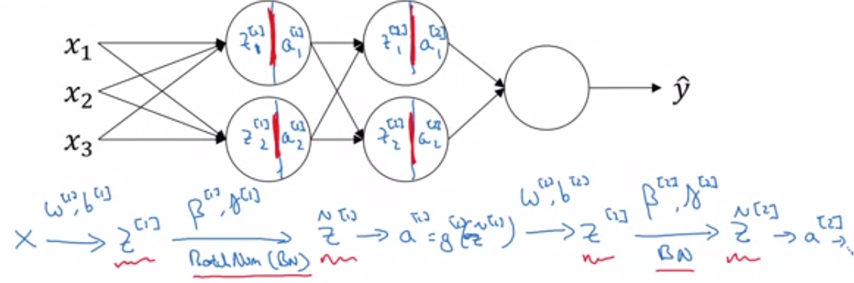Entonces, digamos que tienes una red neuronal como esta, me has visto decir antes que puedes ver a cada una de las unidades como computador de dos cosas. Primero, calcula z y luego aplica la función de activación para calcular a. Y así podemos pensar que cada uno de estos círculos representa un cálculo de dos pasos.

Entonces, si no estuvieras aplicando Batch Norm, tendría una entrada x en la primera capa oculta, y luego primero calcular z[1], y esto se rige por los parámetros w[1] y b[1]. Y luego, normalmente, seguiría z[1] en la función de activación para calcular a[1]. Pero lo que haría en Batch Norm es tomar este valor z[1], y aplicar la Batch Norm (BN) a ello, y eso va a ser gobernado por parámetros, β[1] y γ[1], y esto te dará este nuevo valor de normalización Z_tilde[1]. Y luego se ajusta a la función de activación para obtener a[1], que es [1] aplicado a Z_tilde[1].

Ahora, has hecho el cálculo para la primera capa, donde esta Batch Normas que realmente ocurre entre el cálculo de z y a. A continuación, toma este valor a[1] y lo usa para calcular z[2], y así esto ahora está gobernado por w[2] y b[2]. Y similar a lo que hiciste para la primera capa, tomaría z[2] y lo aplicaría a través de Batch Norm. Esto se rige por los parámetros de Batch Norm específicos de la siguiente capa. Así que β[2] y γ[2], y ahora esto te da Z_tilde[2], y lo usas para calcular a[2] aplicando la función de activación, y así sucesivamente.

Entonces, una vez más, BN ocurren entre la computación z y la computación a. Y la intuición es que, en lugar de usar el valor no normalizado z, puede utilizar el valor normalizado z_tilde, que es la primera capa. La segunda capa también, en lugar de usar el valor no normalizado z[2], Puede utilizar la media y la varianza de los valores normalizados Z_tilde[2].

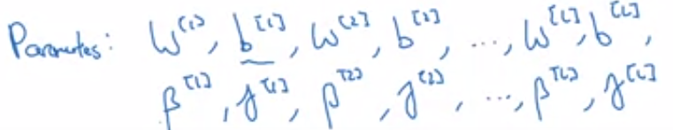Así que los parámetros de su red serán w[1] y b[1] (resulta que nos desharemos de los parámetros, pero veremos por qué en la siguiente diapositiva) hasta w[L] y b[L], y hemos agregado a esta nueva red, parámetros adicionales β[1] y γ[1] hasta β[L] y γ[L], para cada capa en la que está aplicando la BN.

Para mayor claridad, tenga en cuenta que estos β aquí, estos no tienen nada que ver con el hiperparámetro β que teníamos para Momentum sobre la computación de los diversos promedios ponderados exponencialmente. Los autores del artículo de Adam usan β en su artículo para denotar ese hiperparámetro, los autores del documento Batch Norm habían usado β para denotar este parámetro, pero estos son dos β completamente diferentes. Decidí seguir con β en ambos casos, en caso de que lea los documentos originales. Pero la β[1], β[2], y así sucesivamente, que Batch Norm intenta aprender es un βdiferente al el hiperparámetro βutilizado en el momento y los algoritmos de Adam y RMSprop.

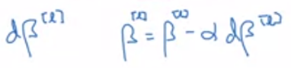Así que ahora que estos son los nuevos parámetros de su algoritmo, luego utilizarías si la optimización que deseas, como la creación del descenso para implementarlo. Por ejemplo, puede calcular β[L] para una capa determinada, y luego actualizar los parámetros (ver formula). Y también puedes usar Adam o RMSprop o impulso para actualizar los parámetros β y γ, no solo creando descenso.

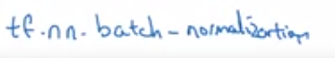Y aunque en el video anterior calcula las medias y las variaciones y resta y divide por ellas. Si están utilizando un marco de programación de aprendizaje profundo, por lo general, no tendrá que implementar usted mismo el paso de la BN en la capa de BN. Así que los marcos de sondeo, que puede ser una sub línea de código. Así, por ejemplo, en términos de marco de flujo, puede implementar la normalización por lotes con esta función. Hablaremos más sobre los marcos de sondeo más tarde, pero en la práctica es posible que no necesite implementar todos estos detalles usted mismo, sabiendo cómo funciona para que pueda obtener una mejor comprensión de lo que está haciendo su código. Pero la implementación de BN es a menudo una línea de código en los marcos de deep learning.

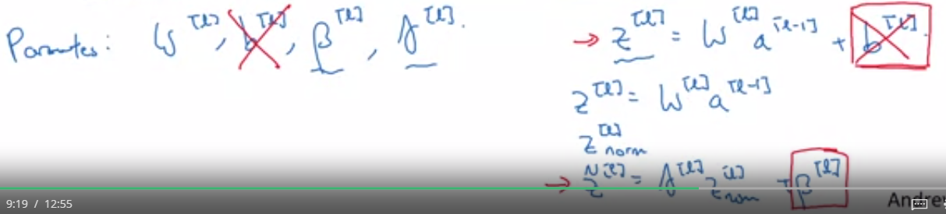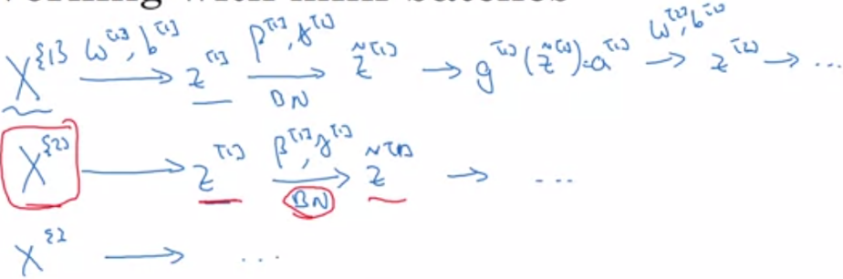Hasta ahora, hemos hablado de Batch Norm como si estuvieras entrenando en todo el sitio de entrenamiento en el momento, como si estuviera utilizando el descenso del gradiente por lotes. En la práctica, BN generalmente se aplica con Mini-Batch de su conjunto de entrenamiento. Así que la forma en que realmente aplicas Batch Norm es que tomas tu primer mini-lote X{1} y computar z[1]. Igual que hicimos en la diapositiva anterior usando los parámetros w[1] y b[1] y luego tomas solo este mini lote y la media y varianza de la computadora del z[1] en sólo este mini lote y luego Batch Norm lo haría restar por la media y dividir por la desviación estándar y luego volver a escalar por β[1] y γ[1], para darte z_tilde[1], y todo esto está en el primer mini-lote. A continuación, se aplica la función de activación para obtener a[1], y luego computas z[2] usando w[2] y b[2], y así sucesivamente. Así que haces todo esto para realizar un paso de descenso del gradiente en el primer mini lote y luego pasa al segundo mini lote X{2} y haces algo similar donde ahora calcularás z[1] el segundo mini-lote y luego use Batch Norm para calcular la Z_tilde[1]. Y así, aquí en este paso de BN, estaría normalizando la z_tilde usando solo los datos en su segundo mini lote. Y asi con todos los lotes.

Ahora, hay un detalle de la parametrización que quiero limpiar. Anteriormente, dije que los parámetros eran w[L], b[L], β[L] y γ[L] para la capa L. Ahora note que la forma en que se calculó z es la siguiente, z[L] = w[L]* a[L-1] + b[L]. Pero lo que hace la BN, se va a mirar el mini-lote y normalizar z[L] a la primera de la media 0 y la varianza estándar, y luego una nueva escala de β y γ. Pero lo que eso significa es que, cualquiera que sea el valor de b[L], en realidad va a ser restado, porque durante ese paso de BN, usted va a calcular las medias de las z[L] y restar la media Y así agregar cualquier constante a todos los ejemplos en el mini-lote, no cambia nada debido a que cualquier constante que agregue se cancelará mediante el paso de sustracciones de medias. Así que, si estás utilizando Batch Norm, puedes eliminar ese parámetro b[L], o si lo desea, piense en ello como establecerlo permanentemente en 0. Entonces, la parametrización se convierte en z[L] = w[L]* a[L-1], y luego computas znorm[L], y calculamos z_tilde[l]= γ[l] znorm[L]+β[L], terminas usando este parámetro β[L] para decidir.¿Qué significa eso de z_tilde[l]? Es por eso que adivina el post en esta capa.

Para recapitular, porque Batch Norm reduce a cero la media de estos valores z[L] en la capa, no tiene sentido tener este parámetro b[L], y así debes deshacerte de ello, y en cambio es algo reemplazado por β[L], que es un parámetro que controla que termina afectando el cambio o los términos sesgados.

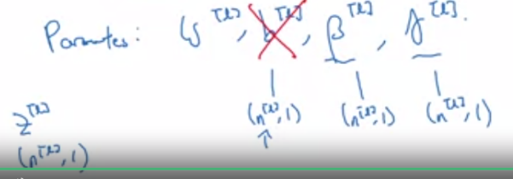Finalmente, recuerda que la dimensión de z[L], porque si estás haciendo esto en un ejemplo, va a ser (n[L],1), y así b[L], una dimensión, (n[L],1) si n[L] era el número de unidades ocultas en la capa L. Y así la dimensión de β[L] y γ[L] también será (n[L],1) porque esa es la cantidad de unidades ocultas que tienes. Tienes unidades n[L] ocultas, por lo que β[L] y γ[L] se utilizan para escalar la media y la varianza de cada uno de las unidades ocultas a lo que la red quiera configurar.

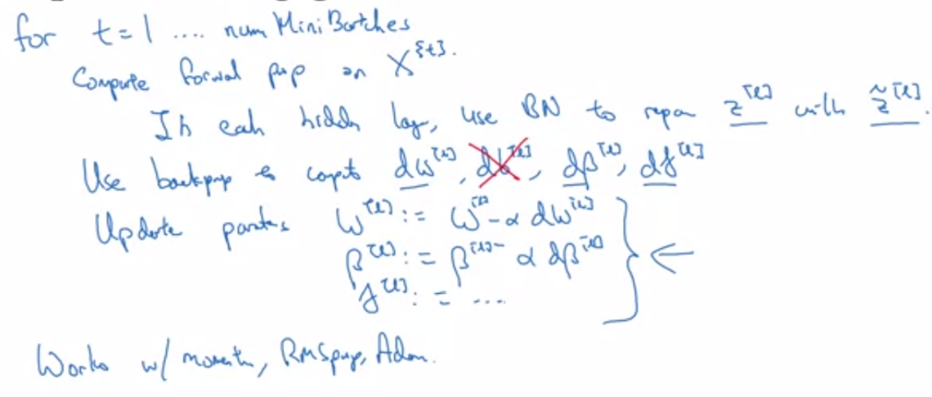Entonces, juntemos todos y describamos cómo puedes implementar el descenso de gradiente usando Batch Norm. Suponiendo que está utilizando un descenso de gradiente de mini lotes, clasifica para t = 1 al número de mini-batch. Usted implementaría propagación hacia adelante del mini-batch X{t} y en cada capa oculta, utilizar la BN para reemplazar z[L] con z_tilde[L]. Y así, eso demuestra que, dentro de ese mini-lote, el valor z termina con alguna media y varianza normalizadas y los valores y la versión de la normalización significa que la varianza es z_tilde[L]. Y luego, usas la propagación hacia atrás para calcular dw[l], db[l], para todos los valores de L, dβ[L] y dγ[L]. Aunque, técnicamente, ya que tienes que deshacerte de db[l], esto en realidad ahora desaparece. Y luego, finalmente, actualizas los parámetros w[L], β[L] y γ[L] .

Esto que he escrito aquí también funciona con Gradiente del descenso con Momentum, o RMSprop, o Adam. Donde en lugar de tomar este gradiente de descenso. Actualización, nini-batch puedes usar las actualizaciones dadas por estos otros algoritmos, como vimos en los videos de la semana anterior. Algunos de estos otros algoritmos de optimización también se pueden utilizar para actualizar los parámetros β y γ que Batch Norm agregó al algoritmo.

Entonces, espero que eso te dé una idea de cómo podrías Implementar Batch Norm desde cero si quisiera. Si estás usando uno de los marcos de programación de Aprendizaje Profundo de los que hablaremos más adelante, Esperemos que puedas llamar la implementación de alguien más en el marco de programación que hará que el uso de la BN sea mucho más fácil. Ahora, en caso de que Batch Norm todavía parezca un poco misterioso si estás todavía no estoy seguro de por qué acelera el entrenamiento tan dramáticamente, vamos al siguiente video y hablamos más sobre Por qué Batch Norm realmente funciona y lo que realmente está haciendo.

### Why does Batch Norm work?

Entonces, ¿por qué funciona la norma de lotes? Aquí hay **una razón**, usted ha visto cómo normalizar las funciones de entrada, las x, que significan cero y varianza uno, cómo eso puede acelerar el aprendizaje así que, en lugar de tener algunas características que van de cero a uno, y algunos de uno a 1.000, normalizando todas las entidades, las características de entrada x, para asumir un rango similar de valores que pueden acelerar el aprendizaje.

Entonces, una intuición detrás de por qué la norma por lotes funciona es, esto está haciendo algo similar, pero más valores en sus unidades ocultas y no sólo para su entrada allí. Ahora, esto es sólo una imagen parcial de lo que está haciendo BN. Hay un par de intuiciones adicionales, que le ayudará a obtener una comprensión más profunda de lo que está haciendo la BN. Echemos un vistazo a los de este video.

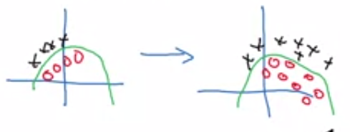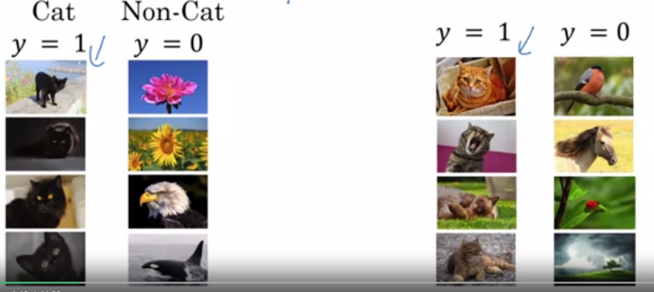Una **segunda razón** por la que funciona BN, es que hace pesos, más tarde o más profundo que su red, decir el peso en la capa 10, más robusto a los cambios a pesos en capas anteriores de la red neuronal, digamos, en la capa uno. Para explicar lo que quiero decir, veamos este ejemplo muy vívido. Veamos un entrenamiento en la red, tal vez una red superficial, como la regresión logística o tal vez una red neuronal profunda, en nuestro famoso gato detección de toss.

Pero supongamos que ha entrenado sus conjuntos de datos en todas las imágenes de gatos negros. Si ahora intenta aplicar esta red a datos con gatos de color donde los ejemplos positivos no son sólo gatos negros como a la izquierda, pero para colorear gatos como a la derecha, entonces su cosa podría no hacerlo muy bien. Así que, en las fotos, si su conjunto de entrenamiento se ve así (primer gráfico), donde tienen ejemplos positivos aquí (circulo rojo) y ejemplos negativos aquí (cruz negra), pero ibas a tratar de generalizarlo, a un conjunto de datos donde tal vez hay ejemplos positivos aquí y los ejemplos negativos están aquí (segundo gráfico), entonces es posible que no espere un módulo entrenado en los datos a la izquierda para hacer muy bien en los datos de la derecha. A pesar de que puede haber la misma función que realmente funciona bien, pero no esperaría que su algoritmo de aprendizaje descubriera ese límite verde de decisión, sólo mirando los datos de la izquierda.

Por lo tanto, esta idea de su cambio en la distribución de datos va por el nombre un tanto elegante, cambio covariable (**Covarite shift**). Y la idea es que, si has aprendido alguna cartografía de X a Y, si la distribución de X cambia, entonces es posible que necesite volver a entrenar su algoritmo de aprendizaje. Y esto es cierto incluso si la función, la función verdadera del suelo, mapeo de X 🡪 Y, permanece inalterado, que es en este ejemplo, porque la función verdadera del suelo es, es esta imagen un gato o no. Y la necesidad de conservar su función se vuelve aún más agudo o se vuelve aún peor si la función verdadera tierra cambia también.

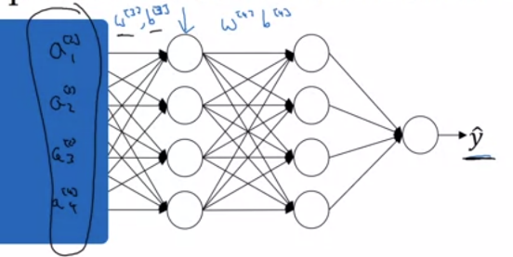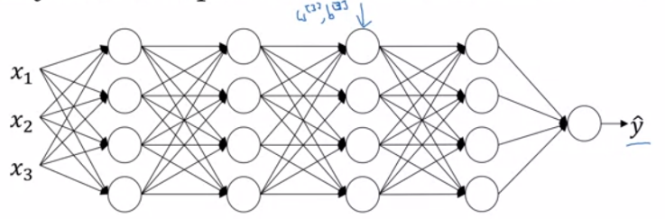Entonces, ¿cómo se aplica este problema del cambio de covariable a una red neuronal? Considere una red profunda como esta, y echemos un vistazo al proceso de aprendizaje desde la perspectiva de esta capa determinada, la tercera capa oculta. Así que esta red ha aprendido los parámetros w[3] y b[3], y desde la perspectiva de la tercera capa oculta, obtiene algún conjunto de valores de las capas anteriores, y luego tiene que hacer algunas cosas para, con suerte, hacer la salida y_hat cerca del valor verdadero del salida y. Así que déjame cubrir la primera parte a la izquierda por un segundo. Así que, desde la perspectiva de esta tercera capa oculta, obtiene algunos valores, vamos a llamarlos a1[2], a2[2], a3[2], y a4[2]. Pero estos valores también podrían ser características x1, x2, x3, x4, y el trabajo de la tercera capa oculta es tomar estos valores y encontrar una manera de asignarlos a y_hat. Así que pueden imaginarse haciendo grandes interceptaciones, para que estos parámetros w[3] y b[3] así como tal vez w[4] y b[4], e incluso w[5] y b[5], tal vez tratar de aprender esos parámetros, así que la red hace un buen trabajo, mapeo de los valores que dibujé en negro a la izquierda a los valores de salida y_hat.

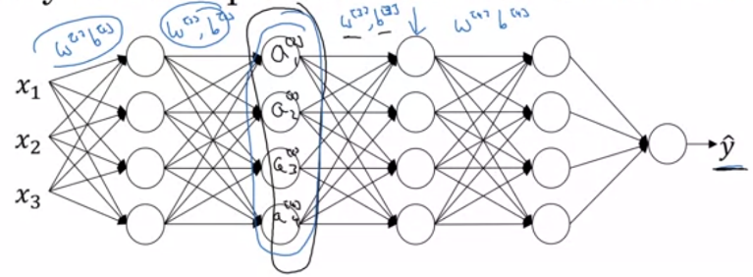Pero ahora vamos a descubrir la izquierda de la red de nuevo. La red también está adaptando los parámetros w[2] y b[2] y w[1] y b[1], y así como estos parámetros cambian, estos valores, a[2], también cambiarán. Así que, desde la perspectiva de la tercera capa oculta, estos valores de unidad ocultos están cambiando todo el tiempo y así que sufre el problema del cambio de covariable del que hablamos en la diapositiva anterior.

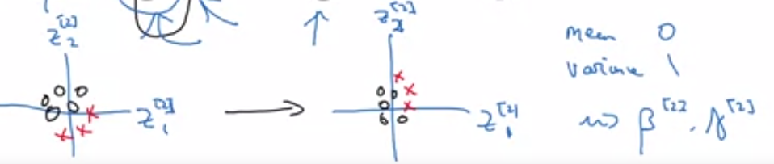Entonces, ¿qué hace la norma de lotes, es que reduce la cantidad que la distribución de estos valores de unidad oculta se desplaza alrededor. Y si se trazara la distribución de estos valores unitarios ocultos, tal vez esto es técnicamente renormaliza z, así que esto es en realidad z1[2], z2[2], y también planteo dos valores en lugar de cuatro valores, para que podamos visualizar en 2D. Lo que la norma de lotes está diciendo es que, los valores de z1[2], z2[2] pueden cambiar, y de hecho cambiarán cuando la red neuronal se actualice los parámetros de las capas anteriores. Pero lo que la norma de lotes garantiza es que no importa cómo cambie, la media y la varianza de z1[2], z2[2] seguirán siendo las mismas. Así que incluso si los valores exactos de z1[2], z2[2] cambian, su media y varianza al menos se mantendrán igual media 0 y varianza 1. O, no necesariamente significa cero y varianza uno, pero cualquier valor se rige por β[2] y γ[2]. Que, si las redes neuronales deciden, puede forzarlo a ser cero medio y varianza uno. O, en realidad, cualquier otra media y varianza.

Pero lo que esto hace es, limita la cantidad a la que la actualización de los parámetros en las capas anteriores puede afectan a la distribución de valores que la tercera capa ahora ve y por lo tanto tiene que aprender. Y así, la norma por lotes reduce el problema de que cambian los valores de entrada, realmente hace que estos valores se vuelvan más estables, para que las capas posteriores de la red neuronal tengan un terreno más firme sobre el que mantenerse firme. Y aunque la distribución de entrada cambia un poco, cambia menos, y lo que esto hace es, incluso cuando las capas anteriores siguen aprendiendo, las cantidades que esto obliga a las capas posteriores a adaptarse tan pronto como se reduzcan los cambios de capa o, si se quiere, debilita el acoplamiento entre lo que los parámetros de las primeras capas tiene que hacer y lo que los parámetros de capas posteriores tienen que hacer. Y así permite que cada capa de la red aprenda por sí misma, un poco más independientemente de otras capas, y esto tiene el efecto de acelerar el aprendizaje en toda la red.

Así que espero que esto dé una mejor intuición, pero la lo que tienes que rescatar es que la norma de lotes significa que, especialmente desde la perspectiva de una de las capas posteriores de la red neuronal, las capas anteriores no pueden cambiar tanto, porque están limitados a tener la misma media y varianza. Y esto hace que el trabajo de aprendizaje en las capas posteriores sea más fácil.

Resulta que la norma de lotes tiene un segundo efecto, tiene un **ligero efecto de regularización**. Así que una cosa no intuitiva de una norma de lote es que cada mini lote, diré mini-lote X{t}, tiene los valores z[l], escalada por la media y la varianza calculada según un mini-lote.

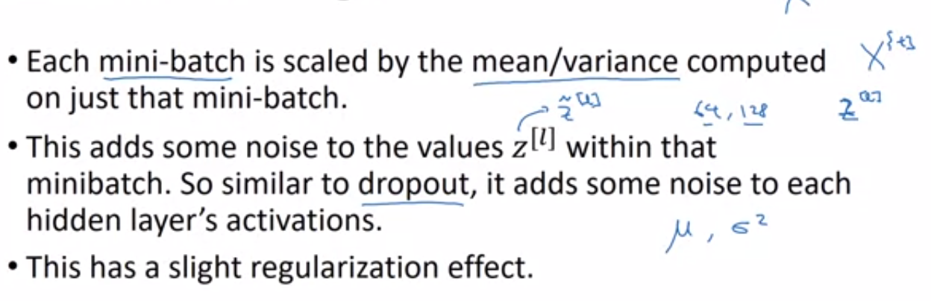Ahora, porque la media y la varianza calculada en sólo ese mini-lote en lugar de calculado en todo el conjunto de datos, esa media y varianza tiene un poco de ruido en ella, porque se calcula sólo en su mini-lote de, digamos, 64, o 128, o tal vez 256 o ejemplos de entrenamiento más grandes. Así que debido a que la media y la varianza es un poco ruidoso porque se estima con sólo una muestra relativamente pequeña de datos, el proceso de escalado, pasando de z1[l] a z2[l], ese proceso es un poco ruidoso también, porque se calcula, utilizando una media y varianza ligeramente ruidosos.

Tan similar a la dropout, añade algo de ruido a las activaciones de cada capa oculta. La forma en que dropout tiene ruidos, toma una unidad oculta y la multiplica por cero con cierta probabilidad. Y lo multiplica por uno con cierta probabilidad. Así que su dropout tiene múltiples de ruido porque se multiplica por cero o uno, mientras que la norma de lote tiene múltiplos de ruido debido al escalado por la desviación estándar, así como el ruido aditivo porque está restando la media. Bueno, aquí las estimaciones de la media y la desviación estándar son ruidosos.

Y así, similar a dropout, por lo tanto, la norma por lotes tiene un ligero efecto de regularización. Porque al añadir ruido a las unidades ocultas, está forzando a las unidades ocultas aguas abajo a no depender demasiado de ninguna unidad oculta. Y tan similar a la dropout, añade ruido a las capas ocultas y por lo tanto tiene un efecto de regularización muy leve. Debido a que el ruido añadido es bastante pequeño, esto no es un gran efecto de regularización, y usted podría optar por utilizar la norma de lote junto con la deserción, y usted podría utilizar la norma por lotes junto con la deserción si quieres el efecto de regularización más poderoso de la deserción.

Y tal vez **otro efecto ligeramente no intuitivo** es que, si usas un tamaño de mini-lote más grande. Así que si usted utiliza un tamaño mini-lote de, digamos, 512 en lugar de 64, mediante el uso de un tamaño de mini-lote más grande, usted está reduciendo este ruido y por lo tanto también reduciendo este efecto de regularización. Así que esa es una extraña propiedad del dropout que es que mediante el uso de un tamaño de mini-lote más grande, se reduce el efecto de regularización. Habiendo dicho esto, realmente no usaría la norma de lotes como regularizador, esa no es realmente la intención de la norma de lotes, pero a veces tiene este efecto extra intencionado o no intencional en su algoritmo de aprendizaje. Pero, en realidad, no recurra a la norma por lotes como una regularización. Utilícelo como una forma de normalizar sus activaciones de unidades ocultas y, por lo tanto, acelerar el aprendizaje. Y creo que la regularización es un efecto secundario casi involuntario.

Así que espero que eso le da una mejor intuición sobre lo que la Batch Norm está haciendo. Antes de terminar la discusión sobre la Batch Norm, hay un detalle más que quiero asegurarme de que sabes, que es que la Batch Norm maneja los datos un mini-lote a la vez. Calcula la media y las varianzas en mini-batches. Así que, en el momento de la prueba, tratas de hacer predictores, tratas de evaluar la red neuronal, es posible que no tengas un mini-lote de ejemplos, es posible que esté procesando un solo ejemplo en ese momento. Por lo tanto, en el momento de la prueba que necesita para hacer algo ligeramente diferente para asegurarse de que sus predicciones tengan sentido. Como en el siguiente y último video sobre la Batch Norm, vamos a hablar sobre los detalles de lo que necesita hacer con el fin de tomar su red neuronal entrenada utilizando la norma por lotes para hacer predicciones.

### Batch Norm at Test Time

Batch Norm procesa sus datos un mini lote a la vez, pero el tiempo de prueba podría necesitar procesar los ejemplos uno por uno. Veamos cómo puedes adaptar tu red para hacer eso.

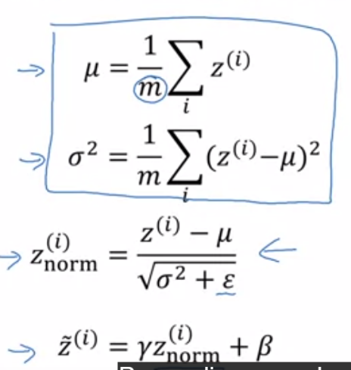Recordemos que, durante el entrenamiento, aquí están las ecuaciones que usarías para implementar la norma por lotes. Dentro de un único mini lote, sumarías ese mini lote de los valores z(i) para calcular la media. Así que aquí, solo estás resumiendo los ejemplos en un mini lote. Estoy usando m para indicar el número de ejemplos en el mini lote no en todo el conjunto de entrenamiento. Luego, calcula la varianza y luego calcula la znorm mediante escala según la media y la desviación estándar con Ɛ agregado para la estabilidad numérica. Y luego, z total está tomando la znorm y el cambio de escala por γ y β. Por lo tanto, observe que μ y σ2 que usted la necesidad de este cálculo de escala se calcula en el mini lote completo. Pero el tiempo de prueba puede que no tenga un mini lote de 6428 o 2056 ejemplos para procesar al mismo tiempo. Entonces, necesitas una forma diferente de encontrar μ y σ2. Y si solo tienes un ejemplo, tomando la media y la varianza de ese ejemplo, no tiene sentido.

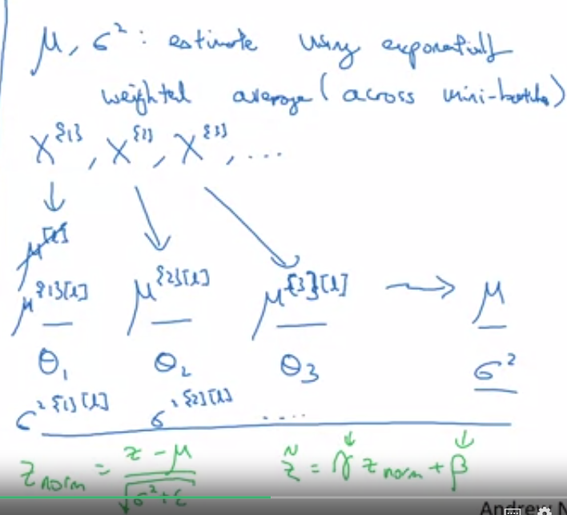Entonces, ¿qué es realmente hecho? Para aplicar su red neuronal y tiempo de prueba es para elaborar una estimación separada de μ y σ2. Y en las implementaciones típicas de Batch Norm, lo que haces es estimar esto usando un promedio ponderado exponencialmente donde el promedio es a través de los mini lotes. Entonces, para ser muy concreto esto es lo que quiero decir.

Vamos a elegir un poco de capa L y digamos que estás pasando por mini lotes X{1}, X{2} junto con los valores correspondientes de *y* y así sucesivamente. Entonces, cuando entrenamos en X{1} para esa capa L, obtienes algo de μ[l], y de hecho voy a escribir esto como μ{1}[l]. Y luego, cuando entrenas en el segundo mini lote de esa capa y ese mini lote, terminas con un segundo valor de μ{2}[l]. Y luego para el tercer mini lote en esta capa oculta, terminas con un tercer valor para μ{3}[l]. Así que justo como vimos cómo usar un promedio ponderado exponencialmente para calcular la media de Ɵ1, Ɵ2, Ɵ3 (cuando estabas tratando de calcular un promedio ponderado exponencialmente de la temperatura actual), lo harías para hacer un seguimiento de lo que está el último valor promedio de este vector medio que has visto. De modo que la media ponderada exponencialmente se convierte en su estimación de cuál es la media de las zs para esa capa oculta y de manera similar, utiliza un promedio ponderado exponencialmente para realizar un seguimiento de estos valores de σ2 que se ven en el primer mini lote de esa capa, σ2 que ves en el segundo mini lote y así sucesivamente. Así que mantienes un promedio corriente de μ y σ2 que eres viendo por cada capa a medida que entrenas la red neuronal en diferentes mini lotes.

Entonces, finalmente, en el momento de la prueba, lo que haces es en lugar de esta ecuación, simplemente calcularía la znorm(i) usando cualquier valor que tenga su z, y utilizando su media ponderada exponencialmente del cuadrado μ y σ, sea cual sea el último valor, tiene que hacer la escala aquí. Y luego calcularías Z total (z_tilde(i)) en su ejemplo de prueba utilizando esa norma z que acabamos de calcular y usando β y los parámetros γ que ha aprendido durante el proceso de entrenamiento de su red neuronal.

Así que la conclusión de esto es que durante el tiempo de entrenamiento μ y σ2 se calculan en un mini lote completo de, por ejemplo, el motor 64, 28 o algunos ejemplos. Pero ese tiempo de prueba, es posible que necesite procesar un solo ejemplo a la vez. Entonces, la forma de hacerlo es estimar μ y σ2. de su conjunto de entrenamiento y hay muchas maneras de hacerlo. Podrías en teoría dirigir todo tu entrenamiento configurando a través de su red final para obtener μ y σ2. Pero en la práctica, lo que la gente suele hacer es implementar el promedio ponderado exponencialmente donde simplemente mantienes seguimiento de los valores de μ y σ2 que estás viendo durante el entrenamiento y usar exponencialmente el promedio ponderado, también a veces llamado el promedio de carrera, para obtener una estimación aproximada de μ y σ2 y luego usas esos valores de μ y σ2 ese tiempo de prueba para hacer la escala y necesitas los valores de cabeza y unidad z.

En la práctica, este proceso es bastante robusto a la forma exacta en que se utilizó para estimar μ y σ2. Por lo tanto, no me preocuparía demasiado sobre cómo lo haces exactamente esto y si estás usando un marco de aprendizaje profundo, por lo general, tendrán una forma predeterminada de estimar μ y σ2 que deberían funcionar razonablemente bien también. Pero en la práctica, cualquier manera razonable de estimar la media y la varianza de la cabeza y los valores unitarios z deberían funcionar bien en la prueba. Por lo tanto, eso es todo por la Batch Norm y su uso. Creo que podrás entrenar redes mucho más profundas y haz que tu algoritmo de aprendizaje se ejecute mucho más rápido.

## Multi-class Classification

### Softmax Regression

Hasta ahora, los ejemplos de clasificación que hemos hablado han utilizado clasificación binaria, donde tenía dos posibles etiquetas, 0 o 1. ¿Es un gato, no es un gato? ¿Y si tenemos múltiples clases posibles? Hay una generalización de la regresión logística llamada **regresión de Softmax**. Cuanto menos hagas predicciones donde estás tratando de reconocer una de C o una de varias clases, en lugar de solo reconocer dos clases. Echemos un vistazo.

Digamos que, en lugar de solo reconocer gatos, queremos reconocer gatos, perros y pollitos bebe, así que voy a llamar a los gatos clase 1, perros clase 2, bebés pollitos clase 3 y si no es ninguno de los anteriores las llamaré clase 0. Así que aquí hay un ejemplo de las imágenes y las clases a las que pertenecen. Voy a usar el capital C para denota la cantidad de clases en las que estás tratando de categorizar tus entradas. Y en este caso, tiene cuatro clases posibles, incluida “otros” que incluye ninguna de las clases anteriores. Así que cuando tienes cuatro clases, los números de indexación sus clases serían 0 a través de la capital C menos uno (0, …, 3). En este caso, vamos a construir un nuevo x e y_hat, donde la capa superior tiene cuatro, o en este caso la variable mayúscula C unidades ascendentes.

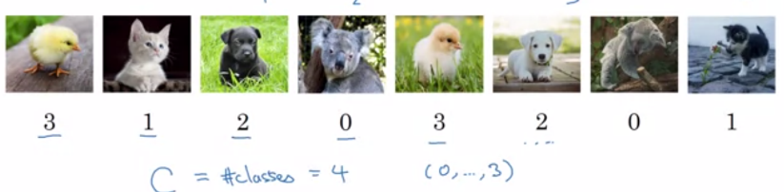Entonces n[L], el número de unidades capa superior que es la capa L va a ser igual a 4 o en general esto va a ser igual a C. Y lo que queremos es que el número de unidades en la capa superior lo diga ¿Cuál es la probabilidad de cada una de estas cuatro 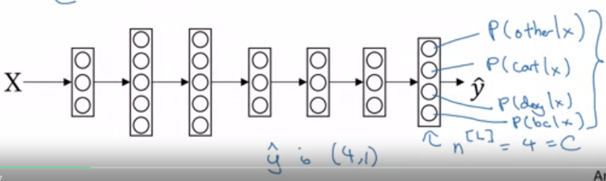clases? Así que el primer nodo aquí se supone que debe salir, o queremos que, dada la entrada x, genere la probabilidad que es la clase “otros”, esto generará una probabilidad de que exista un cat, esto generará probabilidad como un perro, este arrojará la probabilidad de que sea pollo bebe (bc) y aquí, las etiquetas de salida y_hat van a ser un vector de cuatro por una dimensión, porque ahora tiene que generar cuatro números, dándote estas cuatro probabilidades. Y debido a que las probabilidades deben sumar uno, los cuatro números en la salida y_hat deben sumar a uno.

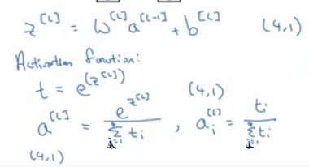El modelo estándar para que su red haga esto usa lo que se llama una **capa Softmax** y la capa de salida para generar estas salidas. Así que, en la capa final de la red neuronal, va a calcular como de costumbre la parte lineal de las capas. Entonces z[L] para la capa final, como de costumbre, calcula que como w[L]a[L-1]+b[L]. Ahora teniendo la computación de z, ahora necesita aplicar lo que se llama la función de activación de Softmax. Así que esa función de activación es un poco rara para la capa Softmax, pero Esto es lo que hace.

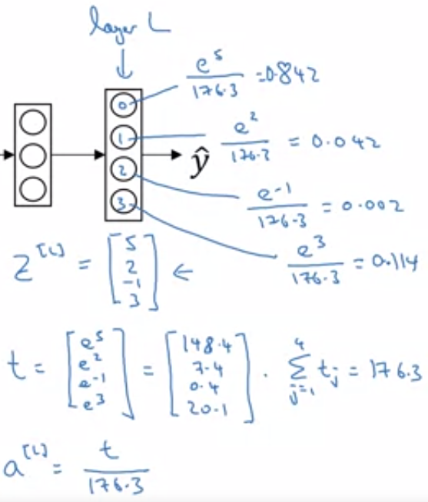Primero, vamos a calcular variable una variable temporal, que vamos a llamar t (como la ecuación). Así que esta es una parte en cuanto a los elementos. Entonces, z[L] aquí, en nuestro ejemplo, va a tener dimensión (4,1). Entonces, el elemento exponencial t también será un vector dimensional (4,1). Entonces la salida a[L], será básicamente el vector t que se normalizará para sumar a 1. Así que a[L] va a ser como la ecuación donde 4 es porque hay cuatro ejemplos. En otras palabras, estamos diciendo que a[L] también es un vector de (4,1), y el elemento i de este vector tridimensional. Vamos a escribir eso, todo sustituido va a ser igual a t sobre la suma de t.

Así que en caso de que esta matemática no sea clara, veamos un ejemplo específico que lo hará más claro.

Digamos que su computo z[L], es un vector de cuatro dimensiones, digamos que es 5, 2, -1, 3. Lo que vamos a hacer es usar esta exponenciación de elementos para calcula este vector t. Entonces, t va a ser e5, e2, e-1, e3. Y si lo calculas, son los valores que obtienes. e5=1484, e2=7.4, e-1=0.4, e3=20.1, y así, la forma en que vamos del vector t al vector a[L] es simplemente para normalizar estas entradas para sumar 1. Así que, si sumas los elementos de t, si solo sumas esos 4 números obtienes 176.3. Así que finalmente, a[L] solo va a ser este vector t, como un vector, dividido por 176.3. Así, por ejemplo, este primer nodo aquí, esto generará e5/176.3=0.842 y asi para los 4 nodos lo que da la probabilidad de que esta sea la clase 0, 1, 2 o 3. Así en este ejemplo existe la posibilidad de que sea clase cero.

Así que la salida de la red neuronal a[L]=y_hat es un vector (4,1) donde los elementos de este vector van a ser estos cuatro números que recién computamos. Entonces este algoritmo toma el vector z[L] son cuatro probabilidades que suman 1.

Y si resumimos lo que acabamos de hacer en matemáticas de z[L], todo este cálculo exponente confuso al obtener esta variable temporal t y luego normalizar, podemos resumir esto en una función de activación de Softmax y digamos que aL es igual a la activación activation función z[L]=g[L](z[L]). Lo inusual de esta función de activación particular es que esta función de activación g, toma una entrada de un vector de (4,1) y genera un vector de (4,1).

Así que anteriormente, nuestras funciones de activación solían tomar una entrada de valor de una sola fila. Así, por ejemplo, el sigmoide y las funciones de activación de valores introducen el número real y generan un número real. Lo inusual de la función de activación de Softmax es porque necesita normalizarse en los diferentes resultados posibles, y necesita tomar un vector y pone en salidas de vector.

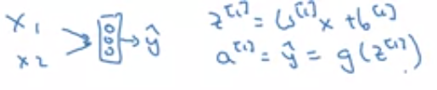Así que una de las cosas que una capa cruzada de Softmax puede representar. Les mostraré algunos ejemplos en los que tiene entradas x1, x2, y estos se alimentan directamente a una capa Softmax que tiene tres o cuatro, o más nodos de salida que luego emiten y_hat. Así que les mostraré una nueva red sin capa oculta, y todo lo que hace es calcular z[1] y a[1]=y_hat es solo la función de activación de Softmax aplicada a z[1]. Así que en esta red neuronal sin capas ocultas, debería darle una idea de los tipos de cosas que puede representar una función Softmax.

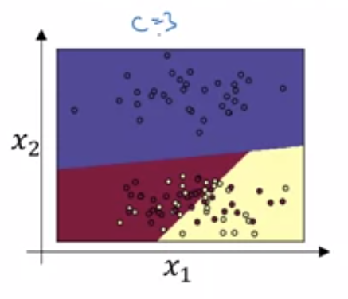Así que aquí hay un ejemplo con solo entradas en bruto x1 y x2. Una capa Softmax con C=3 clases superiores pueden representar este tipo de límites de decisión. Note este tipo de varios límites de decisión lineales, pero esto le permite separar los datos en tres clases. Y en este diagrama, lo que hicimos fue tomar el entrenamiento, establecer que es el tipo mostrado en esta figura y entrenar el Softmax con las etiquetas superiores en los datos, y luego el color en esta trama muestra la parte superior de Softmax, y coloreando en la entrada base sobre la cual una de las tres salidas tiene la mayor probabilidad. Así que tal vez podamos ver que esto es como una generalización de la regresión logística con una clase de límites de decisión lineales, pero con más de dos clases, podría ser, 0, 1 o 2.

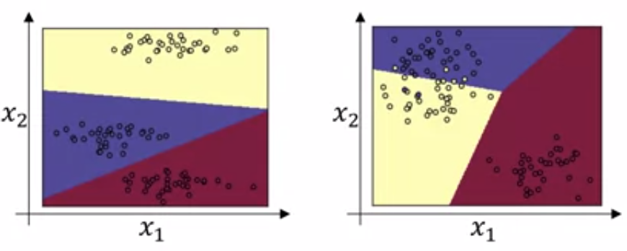Aquí hay otro ejemplo del límite de decisión que un Softmax representa cuando tres conjuntos de datos normales con tres clases. Y aquí hay otro, entonces esta es una intuición es que el límite de decisión entre cualesquiera dos clases será más lineal. Por eso ve, por ejemplo, que límite de decisión entre el amarillo y las diversas clases, ese es el límite lineal donde el púrpura y el rojo lineal en el límite entre el púrpura y amarillo y otro límite de decisión lineal. Pero capaz de usar estas diferentes funciones lineales con el fin de separar el espacio en tres clases.

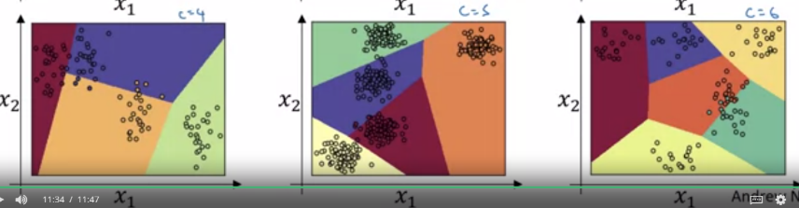Veamos algunos ejemplos con más clases. Así que es un ejemplo con C es igual a 4, entonces que la clase verde y Softmax pueden continuar representando estos tipos de límites de decisión lineales entre múltiples clases. Así que aquí hay un ejemplo más con C = 5 clases, y aquí hay un último ejemplo con C = 6. Así que esto muestra el tipo de cosas que el Softmax puede hacer cuando no hay capa oculta de la clase, incluso una red neuronal mucho más profunda con x y luego algunas unidades ocultas, y luego más unidades ocultas, y así sucesivamente. Luego, puede aprender límites de decisión no lineales aún más complejos para separar a cabo múltiples clases diferentes.

Así que espero que esto te dé una idea de lo que es una capa Softmax o La función de activación de Softmax en la red neuronal puede hacer. Veamos cómo puede entrenar una red neuronal que utiliza una capa Softmax.

### Training a Softmax Classifier

En el último video, aprendiste sobre la función de activación Softmax. En este video, profundizarás tu comprensión de la clasificación de softmax, y también aprender cómo el modelo de entrenamiento que usa una capa de softmax.

Recuerde nuestro ejemplo anterior donde la capa de salida calcula z[L] como muestra la figura. Así que tenemos cuatro clases, C=4 entonces z[L] puede ser un vector dimensional (4,1) y dijimos que calculamos t que es esta variable temporal que realiza la exponenciación del elemento y. Y finalmente, si la función de activación para su capa de salida, g[L] es la función de activación de softmax, entonces sus salidas serán las siguientes (figura). Básicamente es tomar la variable t temporalmente y normalizarla para sumar a 1. Entonces esto se convierte en 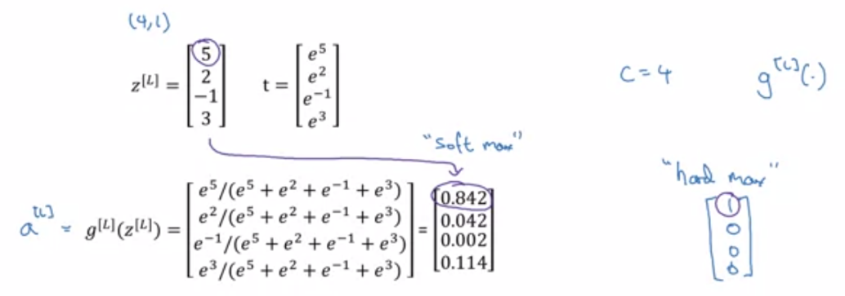una a[L]. Entonces, notan que en el vector z, el elemento más grande era 5, y la mayor probabilidad termina siendo esta primera probabilidad.

El nombre softmax viene de, contrastándolo con lo que se llama un disco duro máx, que habría tomado el vector z y lo habría emparejado con este vector. Por lo tanto, la función max tan dura mirará los elementos de z y solo pondrá un 1 en la posición del elemento más grande de z y luego 0 en cualquier otro lugar. Y, entonces, este es un máximo muy difícil donde el elemento más grande obtiene una salida de 1 y todo lo demás obtiene una salida de 0. Mientras que, en contraste, un softmax es un mapeo más suave g(z) a estas probabilidades. Entonces, no estoy seguro de si este es un gran nombre, pero al menos esa fue la intuición. Detrás de por qué lo llamamos softmax, todo esto en contraste con el máximo máx.

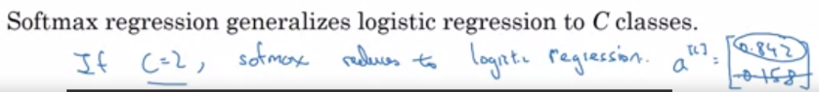Y una cosa que realmente no mostré pero que mencioné es que la regresión de softmax o la función de identificación de softmax generaliza la activación logística. Funciona para las clases de C en lugar de solo dos clases. Y resulta que si C = 2, entonces softmax con C = 2 reduce esencialmente a la regresión logística. Y no voy a demostrar esto en video este video, pero el bosquejo para la prueba es que si C = 2 y si aplica softmax, luego la capa de salida, a[L], generará dos números si   
C = 2, así que tal vez produce 0.842 y 0.158. Y estos dos números siempre tienen que sumar a 1. Y debido a que estos dos números siempre tienen sum para sumar a 1, en realidad son redundantes. Y tal vez no necesite molestarse en calcular dos de ellos, tal vez solo necesitas calcular uno de ellos. Y resulta que la forma en que terminas calculando ese número se reduce a la forma en que la regresión logística está calculando su salida única. Así que eso no fue una gran prueba, pero la conclusión de esto es que softmax la regresión es una generalización de la regresión logística a más de dos clases.

Ahora veamos cómo entrenarías una red neuronal con una capa de salida softmax. En particular, definamos las funciones de pérdida que usa para entrenar su red neuronal. Veamos un ejemplo.

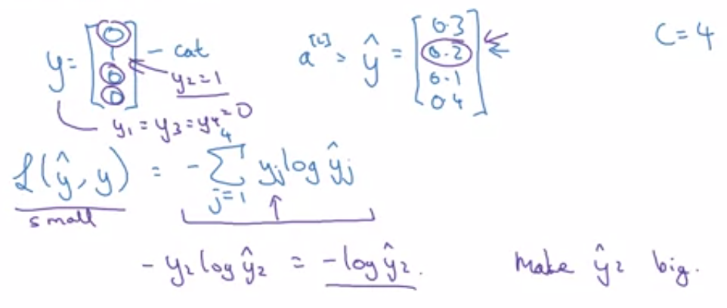Veamos un ejemplo en su conjunto de entrenamiento donde la salida objetivo (y), la etiqueta es [0 1 0 0]. Así que el ejemplo del video anterior, esto significa que esta es una imagen de un gato porque cae en la Clase 1. Y ahora digamos que su red neuronal output está emitiendo actualmente y_hat, entonces y_hat sería un vector probabilidad es igual a la suma a 1. Así que a la red neuronal no le va muy bien en este ejemplo porque esto en realidad es un gato y se le asignó solo un 20% de probabilidad de que este sea un gato. Así que no lo hice muy bien en este ejemplo.

Entonces, ¿cuál es la última función que querría usar para entrenar esta red neuronal? En la clasificación de softmax, me pedirán que produzca esta suma negativa de j = 1 a 4. Y es realmente una suma de 1 a C en el caso general. Vamos a usar 4 aquí, de yjlog y_hatj. Así que echemos un vistazo a nuestro ejemplo único arriba para entender mejor lo que sucede. Note que, en este ejemplo, y1 = y3 = y4 = 0 porque son 0s y solo y2 = 1. Así que, si nos fijamos en esta suma, todos los términos con valores de 0 de yj fueron iguales a 0. Y el único término que queda con es -y2log y_hat2, porque usamos la suma sobre los índices de j, todos los términos terminarán en 0, excepto cuando j=2. Y porque y2=1, esto es solo -log y_hat2. Entonces, lo que esto significa es que, si tu algoritmo de aprendizaje está tratando de hacer este pequeño porque utiliza el descenso de degradado para tratar de reducir la pérdida en su conjunto de entrenamiento. Entonces, la única forma de hacer esto pequeño (-log y_hat2) es hacerlo pequeño. Y la única manera de hacerlo es hacer que el y_hat2 sea lo más grande posible.

Y estas son probabilidades, por lo que nunca pueden ser mayores que 1. Pero este tipo de sentido tiene sentido porque x para este ejemplo es la imagen de un gato, entonces quieres que la probabilidad de salida as sea lo más grande posible. Entonces, de manera más general, lo que esta función de pérdida hace es mirar lo que sea el terreno verdadera clase en su conjunto de entrenamiento, y trata de hacer el correspondiente probabilidad de esa clase lo más alta posible. Si está familiarizado con las estadísticas de estimación de probabilidad máxima, esto resulta ser una forma de estimación de probabilidad máxima. Pero si no sabes lo que eso significa, no te preocupes por eso. La intuición de la que acabamos de hablar será suficiente.

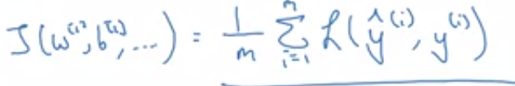Ahora esta es la pérdida en un solo ejemplo de entrenamiento. ¿Qué tal el costo J en todo el conjunto de entrenamiento? Por lo tanto, la clase de configuración de los parámetros y así sucesivamente, de todas las formas y sesgos, lo definen como más o menos lo que adivinarían, la suma de todo tu entrenamiento series son la pérdida, sus predicciones de algoritmos de aprendizaje se resumen sobre sus muestras de entrenamiento. Y así, lo que hace es usar el descenso del gradiente para intentar minimizar esta clase.

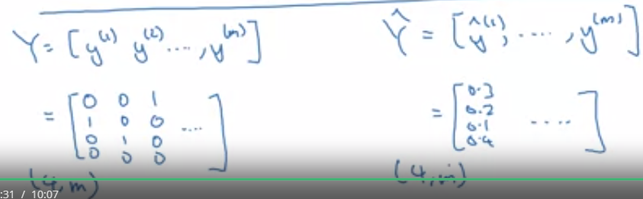Finalmente, un detalle más de implementación. Observe que como C = 4, y es un vector de (4,1), y y_hat es también un vector de (4,1). Entonces, si está utilizando una limitación vectorizada de, la matriz Y=[y(1),…, y(m)], apiladas horizontalmente. Y así, por ejemplo, si este ejemplo arriba aquí está tu primer ejemplo de entrenamiento entonces la primera columna de esta matriz Y será [0 1 0 0] y luego tal vez la segunda el ejemplo es un perro, tal vez el tercer ejemplo no sea ninguno de los anteriores, y así sucesivamente. Y entonces esta matriz Y terminará siendo una matriz dimensional de (4,m). Y de manera similar, Y_hat=[y_hat(1), …, y_hat(m)] apilado horizontalmente atravesando. Toda la salida en el primer entrenamiento, por ejemplo, y sí lo hará estos [0.3, 0.2, 0.1 y 0.4], y así sucesivamente. Y el propio y_hat también será matrix 4 por una matriz dimensional m.

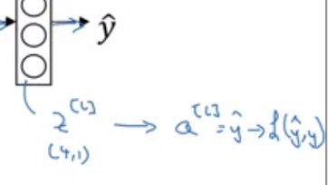Finalmente, echemos un vistazo a cómo implementaría el descenso de gradiente cuando tener una capa de salida softmax. Así que esta capa de salida calculará z[L] que es C=1 en nuestro ejemplo, (4,1) y luego aplica la función de atribución soft de softmax para obtener un a[L] o y_hat.

Y luego eso a su vez le permite a usted calcular la pérdida. Así que con charlas sobre cómo implementar la propagación hacia adelante de una red neuronal para obtener estos resultados y para computar esa pérdida.

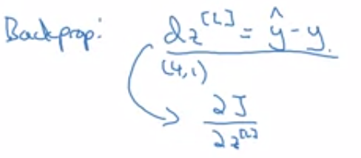¿Qué tal el paso de propagación hacia atrás, o el descenso de gradiente? Resulta que el paso clave o la ecuación clave que necesitas para inicializar la propagación hacia atrás de vuelta es esta expresión, que la derivada con respecto a z en la capa de pérdida, esto resulta, puede calcular este y_hat, el vector (4,1), menos y, el vector (4,1). Entonces, notarán que todos estos serán (4,1) vectores cuando tienes 4 clases y C por 1 en el caso más general. Y así esto va por nuestra definición habitual de lo que es dz, esta es la derivada parcial de la función de clase con respecto a z[L]. Si eres un experto en cálculo, puedes intentar obtener esto tú mismo, pero el uso de esta fórmula también funcionará bien, si tiene la necesidad de implementar esto desde cero. Con esto, puede calcular dz[L] y luego comenzar la backpropagation para calcular todos los derivados que necesita a través de su red neuronal.

Pero resulta que, en el ejercicio principal de esta semana, comenzaremos a usar uno de los framework de aprendizaje profundo y para esos frameworks, por lo general, resulta que solo necesitas centrarte en conseguir la propagación hacia adelante. Y siempre que lo especifiques como un framework, será averiguar cómo hacer de la propagación hacia adelante, cómo hacer la propagacón hacia atás por ti.

Por lo tanto, vale la pena recordar esta expresión si alguna vez necesita implementar regresión de softmax, o clasificación de softmax desde cero. Aunque en realidad no necesitarás esto en el ejercicio principal de esta semana porque el framework que use se hará cargo de este derivado de computación para usted. Así que eso es todo para la clasificación de softmax, con él ahora puede implementar algoritmos de aprendizaje para entradas caracterizadas en no solo una de dos clases, sino una de C clases diferentes. A continuación, quiero mostrarles algunos de los marcos de programación de aprendizaje profundo que puede hacerte mucho más eficiente en términos de implementar algoritmos de deep learning.

## Introduction to Programming Frameworks

### Deep Learning Frameworks

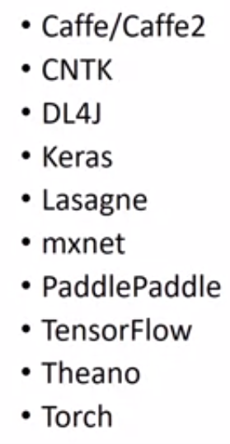Has aprendido a implementar algoritmos de aprendizaje profundo más o menos desde cero utilizando Python y NumPY. Y me alegra que lo hicieras, porque quiero que entiendas lo que estos algoritmos de aprendizaje profundo están haciendo realmente. Pero te darás cuenta de que, conforme implementes modelos más complejos, como redes neuronales convolucionales o redes neuronales recurrentes, o conforme empieces a implementar modelos muy grandes, que cada vez es menos práctico, a menos para la mayoría de la gente, no es práctico implementar todo desde cero.

Afortunadamente, ahora hay varios paquetes de software para aprendizaje profundo, que pueden ayudarte a implementar estos modelos. Así que veamos algunos de los paquetes disponibles. Hoy hay varios paquetes de aprendizaje profundo que hacen más sencillo implementar redes neuronales, y aquí están algunos de los líderes. Cada uno de estos paquetes tienen detrás una comunidad dedicada de usuarios y desarrolladores y creo que cada uno de estos paquetes es una elección confiable para un subconjunto de aplicaciones. Hay muchas personas escribiendo artículos que comparan estos paquetes de aprendizaje profundo y cómo cambian. Y, dado que a menudo estos paquetes evolucionan y mejoran mes con mes, dejaré que realices tus propias búsquedas en internet, para ver los argumentos a favor y en contra de algunos de estos paquetes. Pero creo que varios de estos paquetes están evolucionando y mejorando muy rápido.

Así que, en lugar de promover fuertemente alguno de estos paquetes, quiero compartir contigo los criterios que recomiendo para elegir paquetes.

* 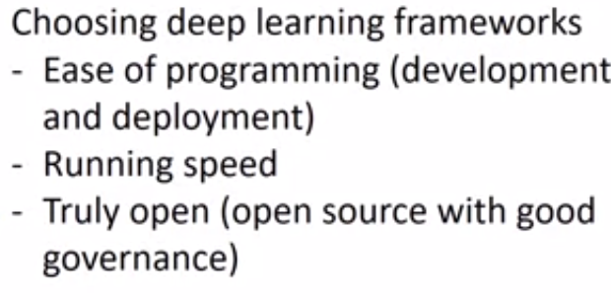Un criterio importante es qué tan fácil es programar con el paquete, y esto se refiere tanto al desarrollo de la red neuronal y las iteraciones sobre ella, así como su despliegue para producción para ser utilizada por miles o millones o tal vez cientos de millones de usuarios, dependiendo de lo que quieras hacer.
* Un segundo criterio es la velocidad de ejecución, especialmente al entrenar sobre grandes conjuntos de datos, algunos paquetes te permitirán correr y entrenar tu red neuronal más eficientemente que otros.
* Además, un criterio que la gente tiende a no tomar en cuenta, pero creo que es importante, es si los paquetes son o no realmente abiertos. Y para que un paquete sea realmente abierto, necesita no sólo que su código sea abierto, sino también una buena gobernanza. Desafortunadamente, en la industria del software algunas compañías tienen una historia donde abren el software pero una sola corporación mantiene el control del software. Entonces, después de algunos años, conforme la gente comienza a utilizar el software, algunas compañías, históricamente, han cerrado gradualmente lo que era software abierto, o movido algunas funcionalidades a sus propios servicios propietarios en la nube. Así que algo a lo que pongo atención es qué tanto confías en que un paquete permanecerá como código abierto por mucho tiempo, en lugar de estar controlado por una sola compañía, la cual, por cualquier razón, podría elegir cerrarlo en el futuro, incluso si el software actualmente se distribuye como código abierto.

Pero por lo pronto, a corto plazo, dependiendo de tu preferencia de lenguaje, si prefieres Python, Java, C++ o algún otro, y dependiendo de la aplicación en la que estás trabajando, ya sea visión por computadora, procesamiento de lenguaje natural, publicidad en línea o alguna otra cosa, creo que varios de estos paquetes podrían ser una buena opción.

Habiendo dicho eso acerca de los paquetes de programación, proveyendo un nivel de abstracción más alto que una biblioteca de algebra lineal numérica, cualquiera de estos paquetes de programación te puede hacer más eficiente mientras desarrollas aplicaciones de aprendizaje de máquina.

### Tensorflow

Hay algunos frameworks de programas de aprendizaje profundo que pueden ayudarte a ser mucho más eficiente en la forma de desarrollar y utilizar algoritmos de aprendizaje profundo. Uno de estos marcos es TensorFlow. Lo que espero hacer en este video es recorrer con ustedes la estructura básica de un programa TensorFlow para que sepan cómo podrían usar TensorFlow para implementar dichos programas, implementando redes neuronales ustedes mismos. Luego, después de este video, te dejaré para que te sumerjas en más detalles y ganes práctica programando con TensorFlow en el ejercicio del programa de esta semana. El ejercicio del programa de esta semana requiere un tiempo extra. Por favor, planifica o presupuesta un poco más de tiempo para completarlo.

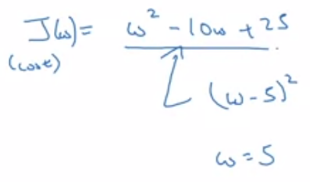Como problema motivador, digamos que tienes alguna función de coste J que quieres minimizar. Para este ejemplo, voy a utilizar esta función de coste muy simple, J(w)=w2-10w+25. Esa es la función de costo. Usted puede notar que esta función es en realidad (w-5)2. Si expandes esta cuadrática, obtienes la expresión anterior. El valor de w que minimiza esto, es w=5. Pero digamos que no sabemos eso, y sólo tienes esta función. Vamos a ver cómo se puede implementar algo en TensorFlow para minimizar esto. Debido a que una estructura muy similar, un programa puede ser utilizado para entrenar redes neuronales donde usted puede tener alguna función de costo complicado J(w,b) dependiendo de todos los parámetros de su red neuronal. Entonces, de manera similar, se construye un uso TensorFlow para tratar de encontrar automáticamente los valores de w y b que minimizan esta función de coste, pero vamos a empezar con el ejemplo más simple de la izquierda.

Aquí estoy en Python en mi Jupyter Notebook.

* 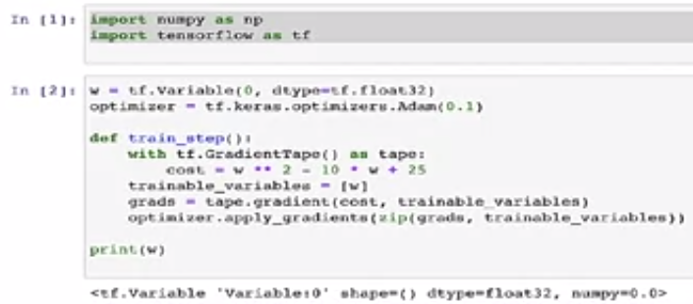Para iniciar TensorFlow, se escribe import NumPy como np, import TensorFlow como tf. Esto es idiomático. Esto es lo que casi todo el mundo etiqueta exactamente para importar TensorFlow como TF.
* Lo siguiente que quieres hacer es definir el parámetro w, aunque vas a utilizar tf.variable para significar que esto es una variable inicializarla a cero, y el tipo de la variable es un número de punto flotante, dtype es igual a tf.float 32, dice un número de punto flotante TensorFlow.
* A continuación, vamos a definir el algoritmo de optimización que va a utilizar. En este caso, el algoritmo de optimización Adam, optimizing = a tf.keras.optimizers.Adam. Fijemos la tasa de aprendizaje en 0.1.
* Ahora podemos definir la función de coste. Recuerda que la función de coste era w al cuadrado menos 10w más 25. Ciertamente, escriba eso. El costo es w2-10w+25.
* Lo bueno de TensorFlow es que sólo tienes que implementar el forward prop, es decir, sólo tienes que escribir el código para calcular el valor de la función de coste. TensorFlow puede averiguar cómo hacer el backprop o hacer el cálculo del gradiente. Una forma de hacerlo es utilizar la cinta de gradiente. Permítanme mostrar la sintaxis con tf.GradientTape como cinta, computa las causas sigue.

La intuición detrás del nombre de la cinta de gradiente es por una analogía con las cintas de cassette de la vieja escuela, donde la cinta de gradiente grabará la secuencia de operaciones como usted está calculando la función de costo en el paso de prop hacia adelante. Entonces, cuando reproduzcas la cinta hacia atrás, en orden inverso, puede volver a visitar el orden de las operaciones en orden inverso, y a lo largo del camino, calcular el backprop y los gradientes.

* Ahora vamos a definir una función de paso de entrenamiento para hacer un bucle. Vamos a definir un solo paso de entrenamiento como esta función. Para llevar a cabo una iteración de entrenamiento, tienes que definir lo que son las variables entrenables. Las variables entrenables son sólo una lista con sólo w.
* A continuación, vamos a calcular los gradientes con las variables entrenables de coste de cinta.
* Una vez hecho esto, ahora puedes utilizar el optimizador para aplicar los gradientes y los gradientes son grads y variables entrenables. La sintaxis que vamos a utilizar, es que en realidad vamos a utilizar las funciones zip, función incorporada de Python para tomar la lista de gradientes, para tomar las listas son variables entrenables y emparejarlas para que los gradientes y zip la función sólo toma dos listas y empareja los elementos correspondientes.
* Voy a escribir print w aquí sólo para imprimir el valor inicial de w no hemos ejecutado train_step todavía. Espero no tener errores de sintaxis. W es inicialmente el valor de 0, que es lo que hemos inicializado.
* 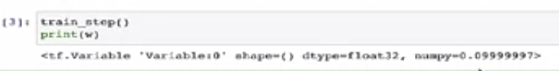Ahora vamos a ejecutar un paso de nuestro pequeño algoritmo de aprendizaje e imprimir el nuevo valor de w, y ahora se ha incrementado un poco de 0 a alrededor de 0,1.
* 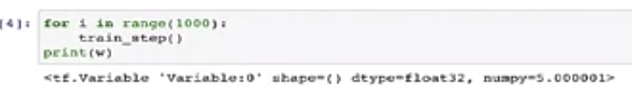Ahora vamos a ejecutar 1000 iteraciones de nuestro train_step. Si organizo 1000 paso de train imprimir w, vamos a ver lo que sucede. Corre bastante rápido. Ahora w es casi cinco que sabíamos que era el mínimo de esta función de coste.

Sólo especificamos la función de coste. No tuvimos que tomar derivadas y TensorFlow, se dio cuenta de cómo minimizar esto para nosotros. Espero que esto te dé una idea de la estructura general de un programa TensorFlow. A medida que usted hace el ejercicio del programa de esta semana y jugar más con el código de TensorFlow a ti mismo, algunas de estas funciones que acabo de utilizar aquí será más familiar.

Sólo un par de cosas para notar, w es el parámetro que desea optimizar. Es por eso que declaramos w como una variable. Todo lo que teníamos que hacer era utilizar un GradientTape para registrar el orden de la secuencia de operaciones necesarias para calcular la función de coste, y ese era el único problema y TensorFlow podría averiguar automáticamente cómo tomar derivadas con respecto a la función de coste. Es por eso que en TensorFlow, básicamente, sólo había que implementar el paso de la propagación hacia adelante, y va a averiguar cómo hacer el cálculo del gradiente.

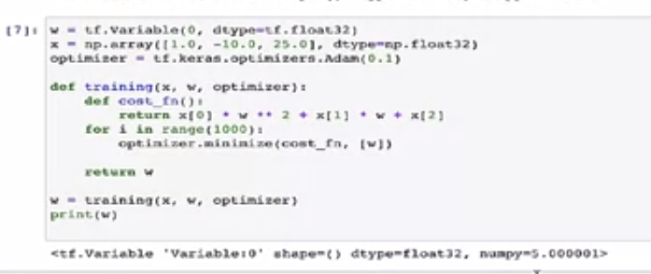Ahora, hay una característica más de TensorFlow que quería mostrarte. En el ejemplo que pasamos hasta ahora, la función de costo es una función fija del parámetro o la variable w. Pero lo que son la función que desea minimizar es una función de no sólo w, sino también una función de su paso de entrenamiento. A menos que tengas algunos datos de entrenamiento x, y x o x, e y, y estés entrenando una red neuronal con una función de coste depende de tus datos, x o x e y, así como de los parámetros w. ¿Cómo consigues esos datos de entrenamiento en un programa TensorFlow? Vamos a ver otra versión de cómo implementar todo esto.

* Todavía voy a definir w como la variable.
* También voy a añadirles el optimizador,
* pero ahora voy a definir x como una lista de números como array y voy a introducir [1,-10,25]. Esto será otro float 32. Estos tres números, harán el papel de los coeficientes de la función de coste. Puedes pensar que x es como un dato que controla los coeficientes de esta función de coste cuadrática.
* Permítanme ahora definir la función de coste que minimizará como antes, excepto que ahora voy a escribir x[0]*w**2+x[1]*w+x[2]. Esta es la misma función de coste que la anterior, excepto que los coeficientes están ahora controlados por este pequeño dato x que tenemos. Ahora esta función de coste computa exactamente la misma función de coste que tenías arriba, excepto que este pequeño dato en la matriz x controla los coeficientes de la función de coste cuadrática.
* Ahora, déjame escribir print w esto no debería hacer nada porque w sigue siendo 0, es sólo el valor inicial.
* Pero si a continuación, utilizar el optimizador para tomar un paso del algoritmo de optimización,
* a continuación, vamos a imprimir w de nuevo y ver si eso funciona.
* ahora esto ha tomado un paso de optimización de Adán y por lo que w es de nuevo aproximadamente 0,1. Esta sintaxis, optimizador punto minimizar la función de costo, y luego la lista de variables w, que es una pieza alternativa más simple de la sintaxis, o que es lo mismo que estas líneas de arriba con los gradientes.
* Ahora que tenemos un único implementador del conjunto de entrenamiento, pongamos todo en un bucle de entrenamiento, x, w, optimizer definir la función de coste dentro del ámbito de esta función, y luego para i en el rango 1000, vamos a ejecutar mil iteraciones y luego vamos a ejecutar w.
* Veamos qué hace eso. Ahí lo tienes, y ahora w está casi en el conjunto mínimo, aproximadamente el valor de 5.

Esperemos que esto le da una idea de lo que TensorFlow puede hacer, y la cosa que lo hace tan poderoso es, todo lo que necesita hacer es especificar cómo calcular la función de coste, y luego toma las derivadas y puede aplicar un optimizador con prácticamente sólo una o dos líneas de código.

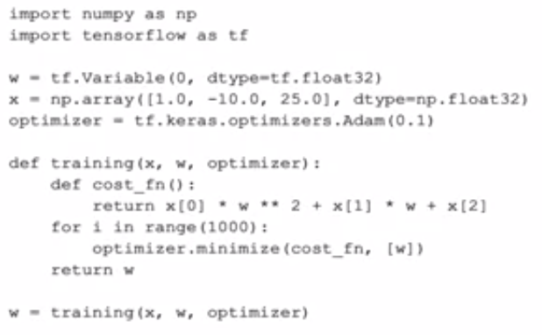Aquí está el código de nuevo, y en caso de que algunas de estas funciones de las variables todavía parecen un poco misterioso para usted, que se convertirá en más familiar después de haber practicado con un par de veces por el trabajo a través del ejercicio de programación. ¿Qué hace realmente este código? Centrémonos en esta ecuación.

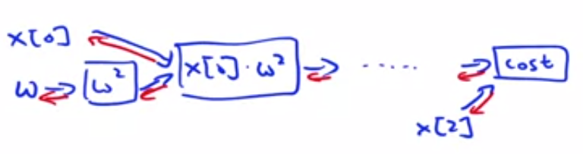El corazón del programa TensorFlow es algo para calcular el costo, y luego TensorFlow automáticamente calcula las derivadas y cómo minimizar el costo. Lo que hace esta línea de código es permitir que TensorFlow construya un gráfico de cálculo. Lo que hace un gráfico de cálculo es lo siguiente, toma x[0] y toma w como w2, y luego x[0] y w2 pueden multiplicarse juntos para dar X[0]*w2 y así uno a través de múltiples pasos hasta que finalmente, esto se construye para calcular la función de costo. Supongo que el último paso sería añadir el último coeficiente x[2]. Lo bueno de TensorFlow es que al implementar la base de los cuatro a prop, a través de este gráfico de cálculo, TensorFlow automáticamente averiguará todos los cálculos necesarios hacia atrás. Será capaz de averiguar automáticamente todos los pasos hacia atrás necesarios para implementar back-prop. Por eso no necesitas implementar explícitamente el back-prop, TensorFlow lo calcula por ti.

Esta es una de las cosas que hace que los frameworks programe te ayuden a ser realmente eficiente y además hay muchas cosas que puedes cambiar con una sola línea de código. Por ejemplo, si no quieres usar el optimizador de Adam y quieres usar uno diferente, entonces sólo tienes que cambiar esta línea de código y puedes cambiarla rápidamente por un algoritmo de optimización diferente.

Todos los framework de programación de aprendizaje profundo modernos y populares soportan cosas como estas y hace que sea mucho más fácil desarrollar incluso redes neuronales bastante complejas.

Espero que esto te haya dado una idea de la estructura típica de un programa TensorFlow. Para recapitular el material de esta semana, has visto cómo organizar sistemáticamente el proceso de búsqueda de hiperparámetros. También viste la normalización por lotes y cómo puedes usarla para acelerar el entrenamiento de tu red neuronal. También hemos hablado sobre el aprendizaje profundo y los framework, y has aprendido sobre TensorFlow. Espero que sigas y pruebes y disfrutes el ejercicio de programación de esta semana, que te ayudará a familiarizarte aún más con estas ideas.

1. L has been used previously to indicate the number of the layer in the network, in this particular example was also used to indicate the number of samples in the mini-batch.